Об утверждении регламентов государственных услуг в социально-трудовой сфере
Утративший силу
Постановление акимата Павлодарской области от 28 июля 2015 года № 222/8. Зарегистрировано Департаментом юстиции Павлодарской области 09 сентября 2015 года № 4699. Утратило силу постановлением акимата Павлодарской области от 28 декабря 2020 года № 290/5 (вводится в действие по истечении десяти календарных дней после дня его первого официального опубликования)
Сноска. Утратило силу постановлением акимата Павлодарской области от 28.12.2020 № 290/5 (вводится в действие по истечении десяти календарных дней после дня его первого официального опубликования).
В соответствии с пунктом 3 статьи 16 Закона Республики Казахстан от 15 апреля 2013 года "О государственных услугах" акимат Павлодарской области ПОСТАНОВЛЯЕТ:
1. Утвердить прилагаемые регламенты государственных услуг:
1) "Присвоение статуса оралмана";
2) "Возмещение затрат на обучение на дому детей инвалидов";
3) "Регистрация лиц, ищущих работу";
4) "Выдача направлений лицам на участие в активных мерах содействия занятости";
5) "Выдача и продление разрешения на привлечение иностранной рабочей силы работодателям для осуществления трудовой деятельности на территории соответствующей административно-территориальной единицы либо в рамках внутрикорпоративного перевода";
6) "Назначение государственной адресной социальной помощи";
7) "Назначение социальной помощи отдельным категориям нуждающихся граждан по решениям местных представительных органов";
8) "Назначение социальной помощи специалистам социальной сферы, проживающим и работающим в сельских населенных пунктах, по приобретению топлива";
9) "Регистрация граждан, пострадавших вследствие ядерных испытаний на Семипалатинском испытательном ядерном полигоне, выплата единовременной государственной денежной компенсации, выдача удостоверений";
10) "Оформление документов на инвалидов для предоставления им протезно-ортопедической помощи";
11) "Обеспечение инвалидов сурдо-тифлотехническими и обязательными гигиеническими средствами";
12) "Оформление документов на инвалидов для предоставления им услуги индивидуального помощника для инвалидов первой группы, имеющих затруднение в передвижении, и специалиста жестового языка для инвалидов по слуху";
13) "Предоставление инвалидам кресла-колясок";
14) "Обеспечение инвалидов санаторно-курортным лечением";
15) "Оформление документов на оказание специальных социальных услуг в условиях ухода на дому";
16) "Оформление документов на оказание специальных социальных услуг в медико-социальных учреждениях (организациях)";
17) "Выдача справки, подтверждающих принадлежность заявителя (семьи) к получателям адресной социальной помощи";
18) "Регистрация лиц, ищущих работу, в качестве безработного";
19) "Назначение государственного пособия на детей до восемнадцати лет".
Сноска. Пункт 1 - в редакции постановления акимата Павлодарской области от 21.12.2017 № 416/6 (вводится в действие по истечении десяти календарных дней после дня его первого официального опубликования).
2. Признать утратившими силу:

постановление акимата Павлодарской области от 24 апреля 2014 года № 136/4 "Об утверждении регламентов государственных услуг в сфере социальной защиты населения и жилищно-коммунального хозяйства" (зарегистрировано в Реестре государственной регистрации нормативных правовых актов за № 3841, опубликовано 28 июня 2014 года в газетах "Сарыарқа самалы", "Звезда Прииртышья");

постановление акимата Павлодарсткой области от 26 августа 2014 года № 279/8 "О внесении дополнений в постановление акимата Павлодарской области от 24 апреля 2014 года № 136/4 "Об утверждении регламентов государственых услуг в сфере социальной защиты населения и жилищно-коммунального хозяйства" (зарегистрировано в Реестре государственной регистрации нормативных правовых актов за № 4026, опубликовано 27 сентября 2014 года в газетах "Сарыарқа самалы", "Звезда Прииртышья").
3. Государственному учреждению "Управление координации занятости и социальных программ Павлодарской области" в установленном законодательством порядке обеспечить:
государственную регистрацию настоящего постановления в территориальном органе юстиции;
в течение десяти календарных дней после государственной регистрации настоящего постановления в территориальном органе юстиции направление на официальное опубликование в средствах массовой информации и информационно-правовой системе "Әділет";
размещение настоящего постановления на интернет-ресурсе акимата Павлодарской области.
4. Контроль за исполнением настоящего постановления возложить на заместителя акима области Садибекова Г. К.
5. Настоящее постановление вводится в действие по истечении десяти календарных дней после дня его первого официального опубликования.
Исполняющий обязанности акима области | Д. Турганов
Утвержден
постановлением акимата
Павлодарской области
от "28" июля 2015 года № 222/8
Регламент государственной услуги
"Присвоение статуса оралмана"
Сноска. Регламент - в редакции постановления акимата Павлодарской области от 26.02.2016 № 82/3 (вводится в действие по истечении десяти календарных дней после дня его первого официального опубликования).
1. Общие положения
1. Государственная услуга "Присвоение статуса оралмана" (далее – государственная услуга) оказывается государственным учреждением "Управление координации занятости и социальных программ Павлодарской области" (далее – услугодатель).
Прием заявления и выдача результата оказания государственной услуги осуществляются через:
1) некоммерческое акционерное общество "Государственная корпорация "Правительство для граждан" (далее – Государственная корпорация);
2) услугодателя.
2. Форма государственной услуги: бумажная.
3. Результатом оказания государственной услуги является выдача услугополучателю удостоверения оралмана.
Форма предоставления результата оказания государственной услуги: бумажная.
2. Описание порядка действий структурных подразделений
(работников) услугодателя в процессе оказания государственной услуги
4. Основанием для начала процедуры (действия) по оказанию государственной услуги является наличие заявления услугополучателя по форме согласно приложению 1 Стандарта государственной услуги "Присвоение статуса оралмана", утвержденного приказом Министра здравоохранения и социального развития Республики Казахстан от 28 апреля 2015 года № 279 (далее - Стандарт), и необходимых документов, предусмотренных пунктом 9 Стандарта.
Сноска. Пункт 4 - в редакции постановления акимата Павлодарской области от 25.04.2017 № 106/2 (вводится в действие по истечении десяти календарных дней после дня его первого официального опубликования).
5. Содержание каждой процедуры (действия), входящей в состав процесса оказания государственной услуги, длительность ее выполнения.
Сотрудник канцелярии принимает заявление и документы у услугополучателя, проводит сверку соответствия копий подлинникам, регистрирует документы и выдает уведомление о регистрации заявления, направляет руководителю услугодателя для определения специалиста по оказанию государственной услуги– 2 часа, при этом максимально допустимое время обслуживания на одного услугополучателя – 30 (тридцать) минут.
Руководитель услугодателя определяет резолюцией специалиста по оказанию государственной услуги – 2 (два) часа.
Сотрудник канцелярии направляет документы определенному резолюцией руководителя услугодателя специалисту услугодателя по оказанию государственной услуги – 1 (один) час.
До оформления регистрации заявления специалист услугодателя проверяет данные ходатайствующего лица и членов его семьи через автоматизированную информационную систему базы данных "Оралман" на предмет его (их) регистрации в местном исполнительном органе другого региона в соответствии с Правилами присвоения статуса оралмана, утвержденными приказом Министра труда и социальной защиты населения Республики Казахстан от 22 июля 2013 года № 329-Ө-М.
Специалист услугодателя регистрирует заявление в журнале "Журнал регистрации лиц, ходатайствующих о присвоении статуса оралмана" - 4 (четыре) часа.
Специалист услугодателя готовит материалы на заседание рабочей группы услугодателя по рассмотрению документов –15 (пятнадцать) часов.
Рабочая группа принимает решение о присвоении статуса оралмана – 4 (четыре) часа.
Руководитель услугодателя утверждает решение рабочей группы – 4 (четыре) часа.
Специалист услугодателя оформляет удостоверение оралмана, регистрирует его в журнале "Журнал учета выдачи удостоверения оралмана" и направляет в канцелярию для выдачи услугополучателю – 4 (четыре) часа.
Сотрудник канцелярии выдает услугополучателю удостоверение оралмана под роспись, при личном посещении – 4 (четыре) часа.
6. Результатом процедуры (действия) по оказанию государственной услуги является выдача услугополучателю удостоверения оралмана.
3. Описание порядка взаимодействия структурных подразделений
(работников) услугодателя в процессе оказания государственной услуги
7. Перечень структурных подразделений (работников) услугодателя:
сотрудник канцелярии;
специалист услугодателя;
рабочая группа;
руководитель услугодателя.
8. Описание последовательности процедур (действий) прохождения каждой процедуры (действия) указано в приложении 1 (таблица) к настоящему регламенту.
4. Описание порядка взаимодействия c Государственной корпорацией
и (или) иными услугодателями, а также порядка использования
информационных систем в процессе оказания государственной услуги
9. Услугополучатели для получения государственной услуги обращаются в Государственную корпорацию с предоставлением необходимых документов и информации согласно требованиям пункта 9 Стандарта.
Срок оказания государственной услуги при обращении в Государственную корпорацию – с момента регистрации полного пакета документов услугополучателя услугодателем – 5 (пять) рабочих дней;
при обращении в районные (городские) Государственные корпорации для обеспечения доставки пакета документов и результата оказания государственной услуги – в течение 5 (пяти) рабочих дней.
В случае предоставления услугополучателем неполного пакета документов согласно перечню, предусмотренному пунктом 9 Стандарта, и (или) документов с истекшим сроком действия, работником Государственной корпорации выдается расписка об отказе в приеме документов по форме согласно приложению 2 Стандарта.
Описание порядка обращения в Государственную корпорацию, длительность обработки запроса услугополучателя, порядок получения результата оказания государственной услуги:
процесс 1 – процесс авторизации работником Государственной корпорации в информационную среду Государственной корпорации (далее – ИС Государственной корпорации) для оказания государственной услуги;
условие 1 – проверка на ИС Государственной корпорации подлинности данных о зарегистрированном работнике через логин и пароль либо электронная цифровая подпись (далее - ЭЦП);
процесс 2 – формирование сообщения об отказе в авторизации на ИС Государственной корпорации в связи с имеющимися нарушениями в данных работника Государственной корпорации;
процесс 3 – выбор работником Государственной корпорации государственной услуги, вывод на экран формы запроса для оказания услуги и заполнение формы (ввод данных, прикреплением сканированного документа) с учетом ее структуры и форматных требований;
процесс 4 – подписание посредством ЭЦП работником Государственной корпорации заполненной формы (введенных данных, прикреплением сканированного документа) запрос на оказание государственной услуги и получение информации о дальнейших действиях работника;
условие 2 – проверка соответствия идентификационных данных (между индивидуальным идентификационным номером (далее - ИИН), указанным в запросе, и ИИН, в регистрационном свидетельстве ЭЦП), срока действия регистрационного свидетельства ЭЦП и отсутствия в списке отозванных (аннулированных) регистрационных свидетельств с ИС Государственной корпорации;
процесс 5 – формирование сообщения об отказе в запрашиваемой государственной услуге в связи с неподтверждением подлинности ЭЦП работника;
процесс 6 – направление подписанного ЭЦП услугополучателя услуги документа (запроса услугополучателя) через шлюз "электронного правительства" (далее – ШЭП/региональный шлюз "электронного правительства" (далее - РШЭП) в информационной среде местных исполнительных органов (далее – ИС МИО) и обработка электронной государственной услуги главным специалистом услугодателя;
процесс 7 – формирование специалистом услугодателя результата оказания государственной услуги. Электронный документ формируется с использованием ЭЦП специалистом услугодателя и передается в информационную систему Государственной корпорации;
процесс 8 – выдача работником Государственной корпорации нарочно услугополучателю результата государственной услуги.
Результатом оказания государственной услуги является выдача услугополучателю удостоверения оралмана.
Сноска. Пункт 9 изменениями, внесенными постановлением акимата Павлодарской области от 25.04.2017 № 106/2 (вводится в действие по истечении десяти календарных дней после дня его первого официального опубликования).
10. Государственная услуга через веб-портал "электронного правительства" не оказывается.
11. Подробное описание последовательности процедур (действий), взаимодействий структурных подразделений (работников) услугодателя в процессе оказания государственной услуги, а также описание порядка взаимодействия с Государственной корпорацией отражается в справочнике бизнес-процессов оказания государственной услуги согласно приложению 2 к настоящему регламенту.
Приложение 1
к регламенту государственной
услуги "Присвоение статуса
оралмана"
Описание порядка взаимодействия структурных подразделений
(работников) услугодателя в процессе оказания государственной услуги
1 | № действия (хода, потока работ) | 1 | 2 | 3 | 4 | 5 | 6 | 7 | 8
2 | Наименование | Сотрудник канцелярии | Руководитель услугодателя | Сотрудник канцелярии | Специалист услугодателя | Рабочая группа | Руководитель услугодателя | Специалист услугодателя | Сотрудник канцелярии
3 | Наименование действия (процесса, процедуры, операции) и их описание | Принимает заявление и документы у услугополучателя, проводит сверку соответствия копий документов подлинникам | Определяет резолюцией специалиста по оказанию государственной услуги | Направляет документы с резолюцией руководства специалисту | Проверяет данные услугополучателя в информационной базе данных "Оралман" на предмет его регистрации в другой области, регистрирует заявление в журнале "Журнал регистрации лиц, ходатайствующих о присвоении статуса оралмана" через канцелярию, в случае обнаружения регистрации услугополучателя в другой области возвращает ему заявление | Принимает решение о присвоении статуса оралмана | Утверждает решение рабочей группы | Оформляет удостоверение оралмана, регистрирует в журнале "Журнал учета выдачи удостоверения оралмана" | Принимает результат оказания государственной услуги
4 | Форма завершения (данные, документ, организационно-распорядительное решение) | Регистрация заявления с приложением документов услугополучателя, направление уведомления услугополучателю о приеме документов | Резолюция по определению специалиста по оказанию государственной услуги | Передано специалисту на исполнение | Подготовка материалов на заседание рабочей группы | Проект решения о присвоении статуса оралмана | Решения рабочей группы о присвоении статуса оралмана | Направляет в канцелярию результат оказания государственной услуги | Выдача удостоверения оралмана услугополучателю
5 | Сроки исполнения | (2 часа) | (2 часа) | (1 час) | (19 часов) | (4 часа) | (4 часа) | (4 часа) | (4 часа)
6 | Срок оказания государственной услуги | 5 (пять) рабочих дней
Приложение 2
к регламенту государственной
услуги "Присвоение статуса
оралмана"
Справочник бизнес-процессов оказания государственной услуги

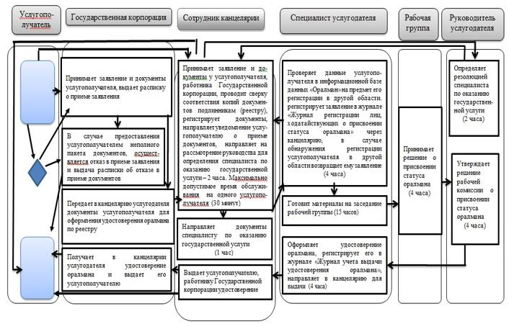

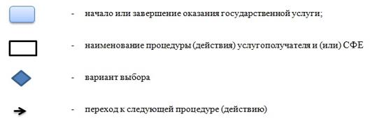

Утвержден
постановлением акимата
Павлодарской области
от "28" июля 2015 года № 222/8
Регламент государственной услуги
"Возмещение затрат на обучение на дому детей инвалидов"
Сноска. Регламент - в редакции постановления акимата Павлодарской области от 25.04.2017 № 106/2 (вводится в действие по истечении десяти календарных дней после дня его первого официального опубликования).
1. Общие положения
1. Государственная услуга "Возмещение затрат на обучение на дому детей инвалидов" (далее - государственная услуга) оказывается отделами занятости и социальных программ районов и городов областного значения (далее - услугодатель) согласно приложению 1 к настоящему регламенту.
Прием заявления и выдача результата оказания государственной услуги осуществляются через:
1) некоммерческое акционерное общество "Государственная корпорация "Правительство для граждан" (далее – Государственная корпорация);
2) услугодателя;
3) веб-портал "электронного правительства": www.egov.kz (далее – портал) при назначении возмещения затрат на обучение на дому детей инвалидов, а также получении информации о назначении возмещения затрат на обучение на дому детей инвалидов (далее – пособие).
2. Форма оказания государственной услуги: электронная (полностью автоматизированная) и (или) бумажная.
3. Результатом оказания государственной услуги является уведомление о назначении пособия.
Форма предоставления результата оказания государственной услуги: электронная и (или) бумажная.
На портале уведомление о назначении пособия, а также информация о назначении пособия направляется в "личный кабинет" услугополучателя в форме электронного документа, удостоверенного электронной цифровой подписью (далее – ЭЦП) уполномоченного лица услугодателя.
2. Описание порядка действий структурных подразделений (работников)
услугодателя в процессе оказания государственной услуги
4. Основанием для начала процедуры (действия) по оказанию государственной услуги является наличие заявления услугополучателя (либо его представителя по нотариально заверенной доверенности) по форме согласно приложению 1 Стандарта государственной услуги "Возмещение затрат на обучение на дому детей инвалидов", утвержденного приказом Министра здравоохранения и социального развития Республики Казахстан от 28 апреля 2015 года № 279 (далее - Стандарт) и необходимых документов, предусмотренных пунктом 9 Стандарта.
5. Содержание каждой процедуры (действия), входящей в состав процесса оказания государственной услуги, длительность ее выполнения:
специалист услугодателя принимает необходимые документы у услугополучателя, выдает отрывной талон заявления с указанием даты регистрации и даты получения государственной услуги – 30 (тридцать) минут, регистрирует в журнале входящей документации, подготавливает уведомление о назначении пособия либо мотивированный ответ об отказе в оказании государственной услуги по основаниям предусмотренным пунктом 10-1 Стандарта - 7 (семь) рабочих дней;
руководитель услугодателя подписывает результат государственной услуги – 1 (один) рабочий день;
специалист услугодателя осуществляет выдачу результата государственной услуги –30 (тридцать) минут.
6. Результатом процедуры (действия) является выдача уведомления о назначении пособия.
3. Описание порядка взаимодействия структурных подразделений (работников)
услугодателя в процессе оказания государственной услуги
7. Перечень структурных подразделений (работников) услугодателя:
1) специалист услугодателя;
2) руководитель услугодателя.
8. Описание последовательности процедур (действий) прохождения каждой процедуры (действия) указано в приложении 2 (таблица) к настоящему регламенту.
4. Описание порядка взаимодействия с Государственной корпорацией и (или) иными
услугодателями, а также порядка использования информационных систем в процессе
оказания государственной услуги
9. Услугополучатели для получения государственной услуги обращаются в Государственную корпорацию с предоставлением необходимых документов и информации согласно требованиям пункта 9 Стандарта.
Срок оказания государственной услуги с момента сдачи услугополучателем пакета документов в Государственную корпорацию – 10 (десять) рабочих дней.
В случае предоставления услугополучателем неполного пакета документов согласно перечню, предусмотренному пунктом 9 Стандарта, и (или) документов с истекшим сроком действия, работником Государственной корпорации выдается расписка об отказе в приеме заявления на назначение по форме согласно приложению 3 Стандарта.
Описание порядка обращения в Государственную корпорацию, длительность обработки запроса услугополучателя, порядок получения результата оказания государственной услуги:
процесс 1 – процесс авторизации работником Государственной корпорации в информационную среду Государственной корпорации (далее – ИС Государственной корпорации) для оказания государственной услуги;
условие 1 – проверка на ИС Государственной корпорации подлинности данных о зарегистрированном работнике через логин и пароль либо электронная цифровая подпись (далее - ЭЦП);
процесс 2 – формирование сообщения об отказе в авторизации на ИС Государственной корпорации в связи с имеющимися нарушениями в данных работника Государственной корпорации;
процесс 3 – выбор работником Государственной корпорации государственной услуги, вывод на экран формы запроса для оказания услуги и заполнение формы (ввод данных, прикреплением сканированного документа) с учетом ее структуры и форматных требований;
процесс 4 – подписание посредством ЭЦП работником Государственной корпорации заполненной формы (введенных данных, прикреплением сканированного документа), запрос на оказание государственной услуги и получение информации о дальнейших действиях работника;
условие 2 – проверка соответствия идентификационных данных (между индивидуальным идентификационным номером (далее - ИИН), указанным в запросе, и ИИН, в регистрационном свидетельстве ЭЦП), срока действия регистрационного свидетельства ЭЦП и отсутствия в списке отозванных (аннулированных) регистрационных свидетельств ИС Государственной корпорации;
процесс 5 – формирование сообщения об отказе в запрашиваемой государственной услуге в связи с неподтверждением подлинности ЭЦП работника;
процесс 6 – направление подписанного ЭЦП услугополучателя услуги документа (запроса услугополучателя) через шлюз "электронного правительства" (далее – ШЭП/региональный шлюз "электронного правительства" (далее - РШЭП) в информационной среде местных исполнительных органов (далее – ИС МИО) и обработка электронной государственной услуги специалистом услугодателя;
процесс 7 – формирование специалистом услугодателя результата оказания государственной услуги. Электронный документ формируется с использованием ЭЦП специалистом услугодателя и передается в информационную систему Государственной корпорации;
процесс 8 – выдача работником Государственной корпорации нарочно услугополучателю результата государственной услуги.
Результатом оказания государственной услуги является выдача уведомления о назначении пособия.
10. Услугополучатели для получения государственной услуги обращаются на портал с предоставлением необходимых документов и информации согласно требованиям пункта 9 Стандарта.
Срок оказания государственной услуги с момента сдачи услугополучателем пакета документов на портал –10 (десять) рабочих дней.
Описание порядка обращения и последовательности процедур (действий) услугополучателя для получения государственной услуги через портал:
процесс 1 – процесс ввода услугополучателем ИИН и пароля (процесс авторизации) на портал для получения государственной услуги;
условие 1 – проверка на портале подлинности данных о зарегистрированном услугополучателе через ИИН и пароль;
процесс 2 – формирование на портале сообщения об отказе в авторизации в связи с имеющимися нарушениями в данных услугополучателя;
процесс 3 – выбор услугополучателем государственной услуги, вывод на экран формы запроса для оказания услуги и заполнение услугополучателем формы (ввод данных) с учетом ее структуры и форматных требований;
процесс 4 – подписание посредством ЭЦП услугополучателя заполненной формы (введенных данных, прикреплением сканированного документа), запроса на оказание государственной услуги;
условие 2 – проверка соответствия идентификационных данных (между ИИН, указанным в запросе, и ИИН, в регистрационном свидетельстве ЭЦП и отсутствия в списке отозванных (аннулированных) регистрационных свидетельств на портале;
процесс 5 – формирование сообщения об отказе в оказании запрашиваемой государственной услуги в связи с неподтверждением подлинности ЭЦП услугополучателя;
процесс 6 – направление подписанного ЭЦП услугополучателя электронного документа (запроса услугополучателя) через ШЭП/РШЭП в ИС МИО и обработка государственной услуги специалистом услугодателя;
процесс 7 – формирование специалистом услугодателя результата оказания государственной услуги (уведомление о назначении пособия). Электронный документ формируется с использованием ЭЦП специалиста и передается в "личный кабинет" услугополучателя на портал.
Диаграмма функционального взаимодействия информационных систем, задействованных в оказании государственной услуги приведена в приложении 3 (диаграмма) к настоящему регламенту.
11. Подробное описание последовательности процедур (действий), взаимодействий структурных подразделений (работников) услугодателя в процессе оказания государственной услуги, а также описание порядка взаимодействия с иными услугодателями и (или) Государственной корпорацией и порядка использования информационных систем в процессе оказания государственной услуги отражается в справочнике бизнес-процессов оказания государственной услуги согласно приложению 4 к настоящему регламенту.
Приложение 1
к регламенту государственной
услуги "Возмещение затрат
на обучение на дому
детей инвалидов"
Наименование услугодателя и их контактные данные
П/н | Наименование услугодателя | Контактные данные
1. | Государственное учреждение "Отдел занятости и социальных программ города Павлодара" | Город Павлодар,  улица Кривенко, 25,  телефон: 8(7182) 323332  opr.osz.ap@pavlodar.gov.kz
2. | Государственное учреждение "Отдел занятости и социальных программ города Экибастуза" | Город Экибастуз,  улица Мәшһүр Жүсіпа, 87 А,  телефон: 8(71877)70756  zan_ekibastuz@mail.ru
3. | Государственное учреждение "Отдел занятости и социальных программ города Аксу" | Город Аксу,  улица Советов, 10  телефон: 8(71837)50105  zanak@yandex.ru
4. | Государственное учреждение "Отдел занятости и социальных программ Актогайского района" | Село Актогай,  улица Абая, 118  телефон: 8(71841)21173  aktogai_sozprog@mail.ru
5. | Государственное учреждение "Отдел занятости и социальных программ Баянаульского района" | Село Баянаул,  улица Сатпаева, 56  телефон: 8(71840)91481  pavlzan@yandex.ru
6. | Государственное учреждение "Отдел занятости и социальных программ Железинского района" | Село Железинка,  улица Квиткова, 7  телефон: 8(71831)22146  gelez_oszn@mail.ru
7. | Государственное учреждение "Отдел занятости и социальных программ Иртышского района" | Село Иртышск,  улица Богембая, 97  телефон: 8(71832)21474  irtyshk@yandex.ru
8. | Государственное учреждение "Отдел занятости и социальных программ Качирского района" | Село Теренколь,  улица Елгина, 139  телефон: 8(71833)21371  kachirrouz@mail.ru
9. | Государственное учреждение "Отдел занятости и социальных программ Лебяжинского района" | Село Акку,  улица Амангельды, 57  телефон: 8(71839)21399  OZiSP@yandex.kz
10. | Государственное учреждение "Отдел занятости и социальных программ Майского района" | Село Коктобе,  улица Айтеке би, 18  телефон: 8(71838)91434  center5556@rambler.ru
11. | Государственное учреждение "Отдел занятости и социальных программ Павлодарского района" | Село Красноармейка,  улица 60 лет Октября, 20  телефон: 8(7182)533133  defence6@mail.ru  defence6@rambler.ru
12. | Государственное учреждение "Отдел занятости и социальных программ Успенского района" | Село Успенка,  улица 10 лет Независимости, 27  телефон: 8(71834)91400  zanusp@mail.ru
13. | Государственное учреждение "Отдел занятости и социальных программ Щербактинского района" | Село Щербакты,  улица 1 Мая, 18 телефон: 8 (71836)21354  sherb_zanet@mail.ru

Приложение 2
к регламенту государственной
услуги "Возмещение затрат
на обучение на дому
детей инвалидов"
Описание порядка взаимодействия структурных подразделений (работников)
услугодателя в процессе оказания государственной услуги
"Возмещение затрат на обучение на дому детей инвалидов"
Действия основного процесса (хода, потока работ)
1. | № действия (хода, потока работ) | 1 |  | 2 | 3
2. | Наименование | Специалист услугодателя |  | Руководитель услугодателя | Специалист услугодателя
3. | Наименование действия (процесса, процедуры, операции) и их описание | Прием необходимых документов у услугополучателя | Регистрация представленных услугополучателем документов | Рассматривает документы | Осуществляет выдачу результата государственной услуги
4. | Форма завершения (данные, документ, организационно-распорядительное решение) | Выдача отрывного талона заявления с указанием даты регистрации и даты получения государственной услуги | Подготавливает уведомления о назначении пособия либо мотивированный ответ об отказе в оказании государственной услуги | Подписывает результат государственной услуги | Выдача результата государственной услуги
5. | Сроки исполнения | 30 минут | 7 (семь) рабочих дней | 1 (один) рабочий день | 30 минут
6. |  | 10 (десять) рабочих дней
Приложение 3
к регламенту государственной
услуги "Возмещение затрат
на обучение на дому
детей инвалидов"
Диаграмма функционального взаимодействия при оказании
электронной государственной услуги через портал

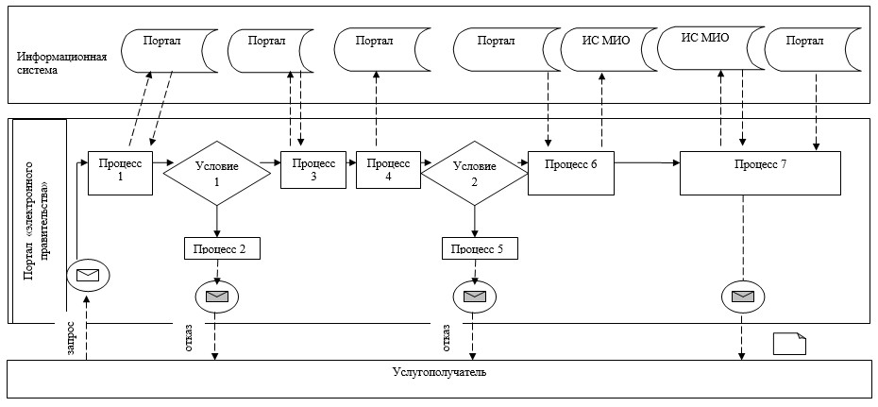

Условные обозначения:

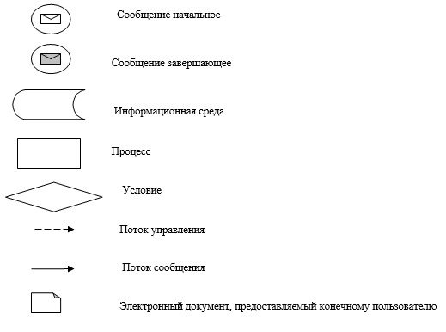

Приложение 4
к регламенту государственной
услуги "Возмещение затрат
на обучение на дому
детей инвалидов"
Справочник бизнес-процессов оказания государственной услуги
"Возмещение затрат на обучение на дому детей инвалидов"

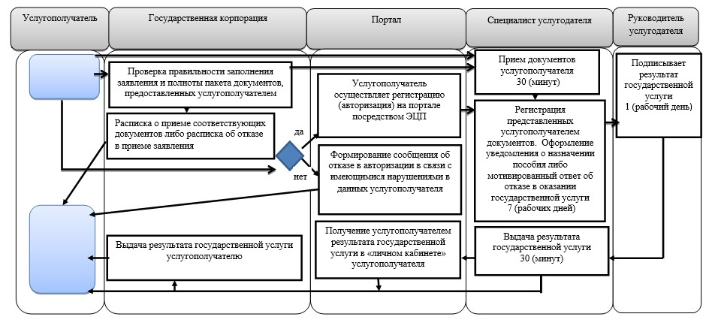

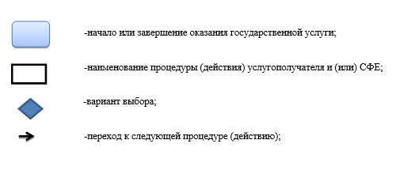

Утвержден
постановлением акимата
Павлодарской области
от "28" июля 2015 года № 222/8
Регламент государственной услуги
"Регистрация лиц, ищущих работу"
Сноска. Регламент - в редакции постановления акимата Павлодарской области от 21.12.2017 № 416/6 (вводится в действие по истечении десяти календарных дней после дня его первого официального опубликования).
Глава 1. Общие положения
1. Государственная услуга "Регистрация лиц, ищущих работу" (далее - государственная услуга) оказывается коммунальными государственными учреждениями "Центр занятости населения" районов и городов областного значения (далее - услугодатель) согласно приложению 1 к настоящему регламенту.
Прием заявления и выдача результата оказания государственной услуги осуществляются через:
1) канцелярию услугодателя;
2) веб-портал "электронного правительства": www.egov.kz (далее – портал).
2. Форма оказания государственной услуги: электронная (частично автоматизированная) и (или) бумажная.
3. Результатом оказания государственной услуги является уведомление о регистрации в качестве лица, ищущего работу в бумажном или электронном виде, согласно приложению 1 стандарта государственной услуги "Регистрация лиц, ищущих работу", утвержденного приказом Министра здравоохранения и социального развития Республики Казахстан от 28 апреля 2015 года № 279 "Об утверждении стандартов государственных услуг в социально-трудовой сфере" (далее–Стандарт) либо мотивированный ответ об отказе в оказании государственной услуги по основаниям, предусмотренным пунктом 10 Стандарта.
Глава 2. Описание порядка действий структурных подразделений
(работников) услугодателя в процессе оказания государственной услуги
4. Основанием для начала процедуры (действия) по оказанию государственной услуги является наличие заявления услугополучателя по форме согласно приложению 2 Стандарта и необходимых документов, предусмотренных пунктом 9 Стандарта.
5. Содержание каждой процедуры (действия), входящей в состав процесса оказания государственной услуги, длительность ее выполнения:
1) сотрудник канцелярии услугодателя принимает документы услугополучателя, производит регистрацию полученных документов и передает на рассмотрение руководителю услугодателя для рассмотрения – 20 (двадцать) минут.
В случае предоставления услугополучателем неполного пакета документов согласно перечню, предусмотренному пунктом 9 Стандарта и (или) документов с истекшим сроком действия сотрудник канцелярии отказывает в приеме заявления;
2) руководитель услугодателя рассматривает документы и определяет ответственного исполнителя – 30 (тридцать) минут;
3) ответственный специалист услугодателя проверяет представленные документы, подготавливает уведомление о регистрации в качестве лица, ищущего работу, согласно приложению 1 к Стандарту либо мотивированный ответ об отказе в оказании государственной услуги по основаниям, предусмотренным пунктом 10 Стандарта – 6 (шесть) часов 20 (двадцать) минут;
4) руководитель услугодателя подписывает результат оказания государственной услуги – 30 (тридцать) минут;
5) сотрудник канцелярии услугодателя выдает услугополучателю результат оказания государственной услуги – 20 (двадцать) минут.
6. Результатом процедуры (действия) является выдача уведомления о регистрации в качестве лица, ищущего работу либо мотивированный ответ об отказе в оказании государственной услуги в случаях и по основаниям, предусмотренным пунктом 10 Стандарта.
Глава 3. Описание порядка взаимодействия структурных подразделений (работников)
услугодателя в процессе оказания государственной услуги
7. Перечень структурных подразделений (работников) услугодателя:
1) сотрудник канцелярии услугодателя;
2) руководитель услугодателя;
3) ответственный специалист услугодателя.
8. Описание последовательности процедур (действий) прохождения каждой процедуры (действия) указано в приложении 2 (таблица) к настоящему регламенту.
Глава 4. Описание порядка взаимодействия с Государственной корпорацией
"Правительство для граждан" и (или) иными услугодателями, а также порядка
использования информационных систем в процессе оказания государственной услуги
9. Взаимодействие с Государственной корпорацией "Правительство для граждан" в процессе оказания государственной услуги не предусмотрено.
10. Услугополучатели для получения государственной услуги обращаются на портал с предоставлением необходимых документов и информации согласно требованиям пункта 9 Стандарта.
Срок оказания государственной услуги с момента сдачи услугополучателем пакета документов на портал –1 (один) рабочий день.
Описание порядка обращения и последовательности процедур (действий) услугополучателя для получения государственной услуги через портал:
процесс 1 – процесс ввода услугополучателем ИИН и пароля (процесс авторизации) на портал для получения государственной услуги;
условие 1 – проверка на портале подлинности данных о зарегистрированном услугополучателе через ИИН и пароль;
процесс 2 – формирование на портале сообщения об отказе в авторизации в связи с имеющимися нарушениями в данных услугополучателя;
процесс 3 – выбор услугополучателем государственной услуги, вывод на экран формы запроса для оказания услуги и заполнение услугополучателем формы (ввод данных) с учетом ее структуры и форматных требований;
процесс 4 – подписание посредством ЭЦП услугополучателя заполненной формы (введенных данных, прикреплением сканированного документа), запроса на оказание государственной услуги;
условие 2 – проверка соответствия идентификационных данных (между ИИН, указанным в запросе, и ИИН, в регистрационном свидетельстве ЭЦП и отсутствия в списке отозванных (аннулированных) регистрационных свидетельств на портале;
процесс 5 – формирование сообщения об отказе в запрашиваемой государственной услуге в связи с неподтверждением подлинности ЭЦП услугополучателя;
процесс 6 – направление подписанного ЭЦП услугополучателя электронного документа (запроса услугополучателя) через ШЭП/РШЭП в ИС МИО и обработка государственной услуги специалистом услугодателя;
процесс 7 – формирование специалистом услугодателя результата оказания государственной услуги. Электронный документ формируется с использованием ЭЦП специалиста и передается в "личный кабинет" услугополучателя на портал.
Диаграмма функционального взаимодействия информационных систем, задействованных в оказании государственной услуги, приведена в приложении 3 к настоящему регламенту.
11. Подробное описание последовательности процедур (действий), взаимодействий структурных подразделений (работников) услугодателя в процессе оказания государственной услуги, отражается в справочнике бизнес-процессов оказания государственной услуги согласно приложению 4 к настоящему регламенту.
Приложение 1
к регламенту государственной
услуги "Регистрация лиц,
ищущих работу"
Наименование услугодателя и их контактные данные
н/п | Наименование услугодателя | Контактные данные
1 | Коммунальное государственное учреждение "Центр занятости населения города Павлодара" | Город Павлодар,  улица Бектурова, 115  телефон: 8(7182) 329383  czpavlodar@mail.ru
2 | Коммунальное государственное учреждение "Центр занятости населения города Экибастуза" | Город Экибастуз,  улица Энергетиков, 62  телефон: 8(7187)347123  zan_ekibastuz2012@mail.ru
3 | Коммунальное государственное учреждение "Центр занятости населения города Аксу" | Город Аксу,  улица Советов, 10  телефон: 8(71837)69995  centr_aksu@mail.ru
4 | Коммунальное государственное учреждение "Центр занятости населения Актогайского района" | Село Актогай,  улица Абая, 118  телефон: 8(71841)22136  czanyatosti@list.ru
5 | Коммунальное государственное учреждение "Центр занятости населения Баянаульского района" | Село Баянаул,  улица Сатпаева, 34  телефон: 8(71840)91768  centrzanbayan@mail.ru
6 | Коммунальное государственное учреждение "Центр занятости населения Железинского района" | Село Железинка,  улица Квиткова, 7  телефон: 8(71831)22447  zhelezin_cz@mail.ru
7 | Коммунальное государственное учреждение "Центр занятости населения Иртышского района" | Село Иртышск,  улица Богембая, 97  телефон: 8(71832)22880  cz22880@yandex.kz
8 | Коммунальное государственное учреждение "Центр занятости населения Качирского района" | Село Теренколь,  улица Елгина, 139  телефон: 8(71833)21779  cz-kachiry@mail.ru
9 | Коммунальное государственное учреждение "Центр занятости населения Лебяжинского района" | Село Акку  улица Мира, 7  телефон: 8(71839)21462  akku_cz@mail.ru
10 | Коммунальное государственное учреждение "Центр занятости населения Майского района" | Село Коктобе,  улица Валиханова, 34  телефон: 8(71838)91742  maisk_center.z@mail.ru
11 | Коммунальное государственное учреждение "Центр занятости населения Павлодарского района" | Город Павлодар,  улица Генерала Дюсенова, 1  телефон:8(7182)533133 centrof_employment@mail.ru
12 | Коммунальное государственное учреждение "Центр занятости населения Успенского района" | Село Успенка,  улица 10 лет  Независимости, 27  телефон: 8(71834)91663  usp_czn@mail.ru
13 | Коммунальное государственное учреждение "Центр занятости населения Щербактинского района" | Село Щербакты,  улица 1 Мая, 18  телефон: 8 (71836)21721  sherb_cz@mail.ru
Приложение 2
к регламенту государственной
услуги "Регистрация лиц,
ищущих работу"
Описание порядка взаимодействия структурных подразделений (работников)
услугодателя в процессе оказания государственной услуги
"Регистрация лиц, ищущих работу"
 | Действия основного процесса (хода, потока работ)
№ действия (хода, потока работ) | 1 | 2 | 3 | 4 | 5
Наименование структурного подразделения (работников) | Специалист канцелярии услугодателя | Руководитель услугодателя | Специалист услугодателя | Руководитель услугодателя | Специалист канцелярии услугодателя
Наименование действия (процесса, процедуры, операции) и их описание | Прием представленных документов, в случае предоставления услугополучателем неполного пакета документов согласно перечню, предусмотренному пункта 9 Стандарта и (или) документов с истекшим сроком действия отказывает в приеме заявления | Определение ответственного специалиста | Рассмотрение представленных документов | Проверка предоставленного результата государственной услуги | Регистрация в журнале исходящей документации
Форма завершения (данные, документ, организационно распорядительное решение) | Передача руководителю услугодателя | Резолюция | Подготавливает уведомление о регистрации в качестве лица, ищущего работу либо мотивированный ответ об отказе в оказании государственной услуги по основаниям, предусмотренным пунктом 10 Стандарта | Подписание уведомления либо мотивированного ответа об отказе в оказании государственной услуги по основаниям, предусмотренным пунктом 10 Стандарта | Выдача результата государственной услуги услугополучателю
Сроки исполнения | 20 (двадцать) минут | 30 (тридцать) минут | 6 (шесть) часов 20 (двадцать) минут | 30 (тридцать) минут | 20 (двадцать) минут
Всего | 1 (один) рабочий день
Приложение 3
к регламенту государственной
услуги " "Регистрация лиц,
ищущих работу"
Диаграмма функционального взаимодействия при оказании
электронной государственной услуги через портал

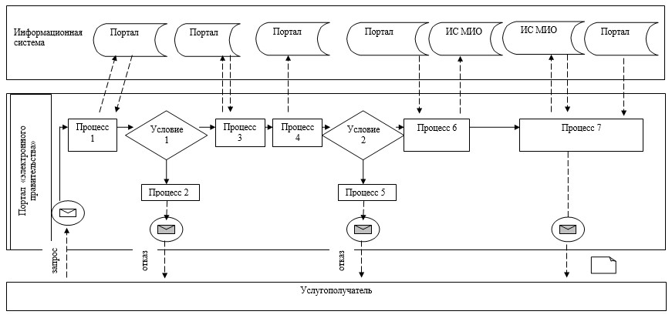

Условные обозначения:

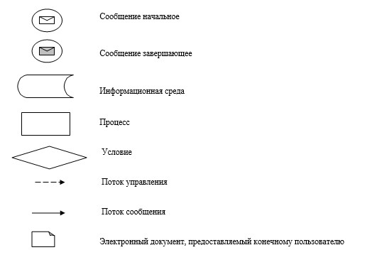

Приложение 4
к регламенту государственной
услуги "Регистрация лиц,
ищущих работу"
Справочник бизнес-процессов
оказания государственной услуги "Регистрация лиц, ищущих работу"

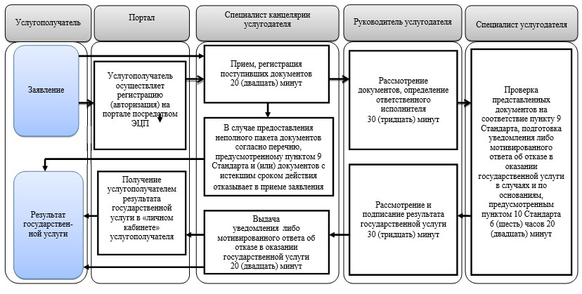

Условные обозначения:

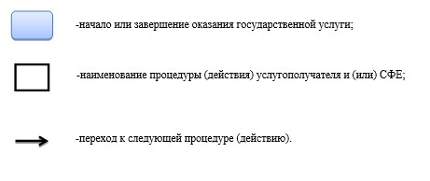

Утвержден
постановлением акимата
Павлодарской области
от "28" июля 2015 года № 222/8
Регламент государственной услуги
"Выдача направлений лицам на участие в активных мерах
содействия занятости"
Сноска. Регламент - в редакции постановления акимата Павлодарской области от 21.12.2017 № 416/6 (вводится в действие по истечении десяти календарных дней после дня его первого официального опубликования).
Глава 1. Общие положения
1. Государственная услуга "Выдача направлений лицам на участие в активных мерах содействия занятости" (далее - государственная услуга) оказывается коммунальными государственными учреждениями "Центр занятости населения" районов и городов областного значения (далее - услугодатель) согласно приложению 1 к настоящему регламенту.
Прием документов и выдача результата оказания государственной услуги осуществляются через:
1) канцелярию услугодателя;
2) веб-портал "электронного правительства": www.egov.kz (далее – портал).
2. Форма оказания государственной услуги: электронная (частично автоматизированная) и (или) бумажная.
3. Результатом оказания государственной услуги - выдача направления лицам на участие в активных мерах содействия занятости, которая включает в себя:
направление для трудоустройства, согласно приложению 1 стандарта государственной услуги "Выдача направлений лицам на участие в активных мерах содействия занятости", утвержденного приказом Министра здравоохранения и социального развития Республики Казахстан от 28 апреля 2015 года № 279 "Об утверждении стандартов государственных услуг в социально-трудовой сфере" (далее – Стандарт);
направление на молодежную практику, согласно приложению 2 Стандарта;
направление на социальные рабочие места, согласно приложению 3 Стандарта;
направление на общественные работы, согласно приложению 4 Стандарта либо мотивированный ответ об отказе в оказании государственной услуги по основаниям, предусмотренным пунктом 10 Стандарта.
Форма предоставления результата государственной услуги: электронная и (или) бумажная.
Глава 2. Описание порядка действий структурных подразделений
(работников) услугодателя в процессе оказания государственной услуги
4. Основанием для начала процедуры (действия) по оказанию государственной услуги является наличие заявления услугополучателя по формам согласно приложениям 5, 6, 7 Стандарта и необходимые документы соглано требованиям пункта 9 Стандарта.
5. Содержание каждой процедуры (действия), входящей в состав процесса оказания государственной услуги, длительность ее выполнения:
1) сотрудник канцелярии услугодателя принимает документы услугополучателя, производит регистрацию полученных документов и передает на рассмотрение руководителю услугодателя – 5 (пять) минут;
2) руководитель услугодателя рассматривает документы и определяет ответственного исполнителя – 5 (пять) минут;
3) ответственный специалист услугодателя проверяет представленные документы, подготавливает направление лицам на участие в активных мерах содействия занятости либо мотивированный ответ об отказе в оказании государственной услуги по основаниям, предусмотренным пунктом 10 Стандарта – 10 (десять) минут;
4) руководитель услугодателя подписывает результат оказания государственной услуги – 5 (пять) минут;
5) сотрудник канцелярии услугодателя выдает услугополучателю результат оказания государственной услуги – 5 (пять) минут.
6. Результатом процедуры (действия) является выдача направления лицам на участие в активных мерах содействия занятости либо мотивированный ответ об отказе в оказании государственной услуги в случаях и по основаниям, предусмотренным пунктом 10 Стандарта.
Глава 3. Описание порядка взаимодействия структурных подразделений (работников)
услугодателя в процессе оказания государственной услуги
7. Перечень структурных подразделений (работников) услугодателя:
1) сотрудник канцелярии услугодателя;
2) руководитель услугодателя;
3) ответственный специалист услугодателя.
8. Описание последовательности процедур (действий) прохождения каждой процедуры (действия) указано в приложении 2 (таблица) к настоящему регламенту.
Глава 4. Описание порядка взаимодействия с Государственной корпорацией
"Правительство для граждан" и (или) иными услугодателями, а также порядка
использования информационных систем в процессе оказания государственной услуги
9. Взаимодействие с Государственной корпорацией "Правительство для граждан" в процессе оказания государственной услуги не предусмотрено.
10. Услугополучатели для получения государственной услуги обращаются на портал с предоставлением необходимых документов согласно требованиям пункта 9 Стандарта.
Срок оказания государственной услуги с момента сдачи услугополучателем пакета документов на портал –1 (один) рабочий день.
Описание порядка обращения и последовательности процедур (действий) услугополучателя для получения государственной услуги через портал:
процесс 1 – процесс ввода услугополучателем ИИН и пароля (процесс авторизации) на портал для получения государственной услуги;
условие 1 – проверка на портале подлинности данных о зарегистрированном услугополучателе через ИИН и пароль;
процесс 2 – формирование на портале сообщения об отказе в авторизации в связи с имеющимися нарушениями в данных услугополучателя;
процесс 3 – выбор услугополучателем государственной услуги, вывод на экран формы запроса для оказания услуги и заполнение услугополучателем формы (ввод данных) с учетом ее структуры и форматных требований;
процесс 4 – подписание посредством ЭЦП услугополучателя заполненной формы (введенных данных, прикреплением сканированного документа), запроса на оказание государственной услуги;
условие 2 – проверка соответствия идентификационных данных (между ИИН, указанным в запросе, и ИИН в регистрационном свидетельстве ЭЦП и отсутствия в списке отозванных (аннулированных) регистрационных свидетельств на портале;
процесс 5 – формирование сообщения об отказе в запрашиваемой государственной услуге в связи с неподтверждением подлинности ЭЦП услугополучателя;
процесс 6 – направление подписанного ЭЦП услугополучателя электронного документа (запроса услугополучателя) через ШЭП/РШЭП в ИС МИО и обработка государственной услуги специалистом услугодателя;
процесс 7 – формирование специалистом услугодателя результата оказания государственной услуги. Электронный документ формируется с использованием ЭЦП специалиста и передается в "личный кабинет" услугополучателя на портал.
Диаграмма функционального взаимодействия информационных систем, задействованных в оказании государственной услуги, приведена в приложении 3 к настоящему регламенту.
11. Подробное описание последовательности процедур (действий), взаимодействий структурных подразделений (работников) услугодателя в процессе оказания государственной услуги отражается в справочнике бизнес-процессов оказания государственной услуги согласно приложению 4 к настоящему регламенту.
Приложение 1
к регламенту государственной
услуги "Выдача направлений
лицам на участие
в активных мерах
содействия занятости"
Наименование услугодателя и их контактные данные
н/п | Наименование услугодателя | Контактные данные
1 | Коммунальное государственное учреждение "Центр занятости населения города Павлодара" | Город Павлодар,  улица Бектурова, 115,  телефон: 8(7182) 329383  czpavlodar@mail.ru
2 | Коммунальное государственное учреждение "Центр занятости населения города Экибастуза" | Город Экибастуз,  улица Энергетиков, 62  телефон: 8(7187)347123  zan_ekibastuz2012@mail.ru
3 | Коммунальное государственное учреждение "Центр занятости населения города Аксу" | Город Аксу,  улица Советов, 10  телефон: 8(71837)69995  centr_aksu@mail.ru
4 | Коммунальное государственное учреждение "Центр занятости населения Актогайского района" | Село Актогай,  улица Абая, 118  телефон: 8(71841)22136  czanyatosti@list.ru
5 | Коммунальное государственное учреждение "Центр занятости населения Баянаульского района" | Село Баянаул,  улица Сатпаева, 34  телефон: 8(71840)91768  centrzanbayan@mail.ru
6 | Коммунальное государственное учреждение "Центр занятости населения Железинского района" | Село Железинка,  улица Квиткова, 7  телефон: 8(71831)22447  zhelezin_cz@mail.ru
7 | Коммунальное государственное учреждение "Центр занятости населения Иртышского района" | Село Иртышск,  улица Богембая, 97  телефон: 8(71832)22880  cz22880@yandex.kz
8 | Коммунальное государственное учреждение "Центр занятости населения Качирского района" | Село Теренколь,  улица Елгина, 139  телефон: 8(71833)21779  cz-kachiry@mail.ru
9 | Коммунальное государственное учреждение "Центр занятости населения Лебяжинского района" | Село Акку  улица Мира, 7  телефон: 8(71839)21462  akku_cz@mail.ru
10 | Коммунальное государственное учреждение "Центр занятости населения Майского района" | Село Коктобе,  улица Валиханова, 34  телефон: 8(71838)91742  maisk_center.z@mail.ru
11 | Коммунальное государственное учреждение "Центр занятости населения Павлодарского района" | Город Павлодар,  улица Генерала Дюсенова, 1  телефон: 8(7182)533133  centrof_employment@mail.ru
12 | Коммунальное государственное учреждение "Центр занятости населения Успенского района" | Село Успенка,  улица 10 лет  Независимости, 27  телефон: 8(71834)91663  usp_czn@mail.ru
13 | Коммунальное государственное учреждение "Центр занятости населения Щербактинского района" | Село Щербакты,  улица 1 Мая, 18  телефон: 8 (71836)21721  sherb_cz@mail.ru
Приложение 2
к регламенту государственной
услуги "Выдача направлений
лицам на участие
в активных мерах
содействия занятости"
Описание порядка взаимодействия структурных подразделений (работников)
услугодателя в процессе оказания государственной услуги
"Выдача направлений лицам на участие в активных мерах содействия занятости"
 | Действия основного процесса (хода, потока работ)
№ действия  (хода, потока работ) | 1 | 2 | 3 | 4 | 5
Наименование структурного подразделения (работников) | Специалист канцелярии услугодателя | Руководитель услугодателя | Специалист услугодателя | Руководитель услугодателя | Специалист канцелярии услугодателя
Наименование действия (процесса, процедуры, операции) и их описание | Прием представленных документов | Определение ответственного специалиста | Рассмотрение представленных документов | Проверка проекта результата государственной услуги | Регистрация в журнале исходящей документации
Форма завершения (данные, документ, организационно распорядительное решение) | Передача руководителю услугодателя | Резолюция | Подготовка направления лицу на участие в активных мерах содействия занятости либо мотивированный ответ об отказе в оказании государственной услуги по основаниям, предусмотренным пунктом 10 Стандарта | Подписание направления либо мотивированного ответа об отказе в оказании государственной услуги по основаниям, предусмотренным пунктом 10 Стандарта | Выдача результата государственной услуги услугополучателю
Сроки исполнения | 5 (пять) минут | 5 (пять) минут | 10 (десять) минут | 5 (пять) минут | 5 (пять) минут
Всего | 30 (тридцать) минут
Приложение 3
к регламенту государственной
услуги "Выдача направлений
лицам на участие
активных мерах
содействия занятости"
Диаграмма функционального взаимодействия при оказании
электронной государственной услуги через портал

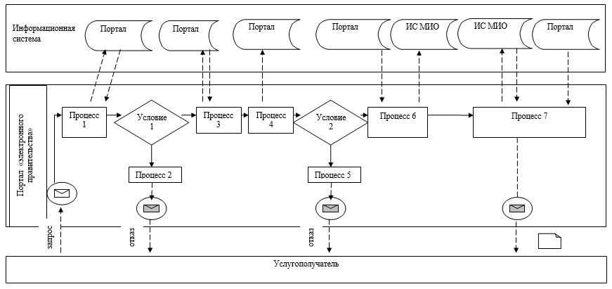

Условные обозначения:

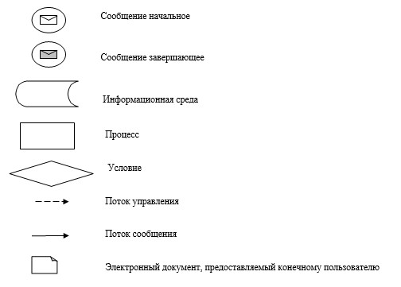

Приложение 4
к регламенту государственной
услуги "Выдача направлений
лицам на участие
в активных мерах
содействия занятости"
Справочник бизнес-процессов
оказания государственной услуги ""Выдача направлений лицам на участие
в активных мерах содействия занятости"

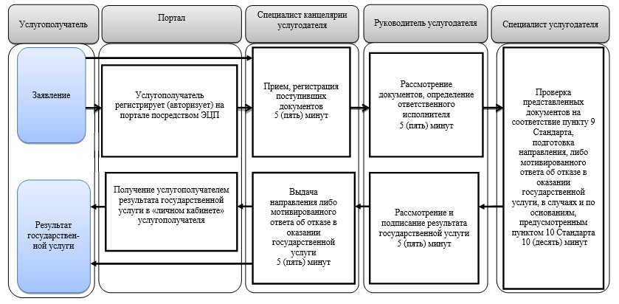

Условные обозначения:

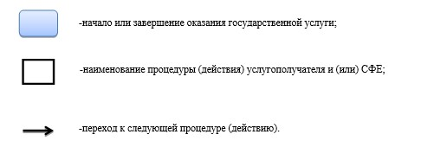

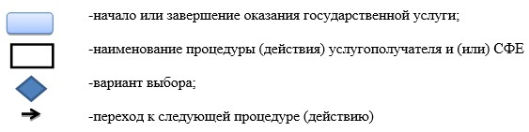

Утвержден
постановлением акимата
Павлодарской области
от "28" июля 2015 года № 222/8
Регламент государственной услуги
"Выдача и продление разрешения на привлечение иностранной рабочей силы
работодателям для осуществления трудовой деятельности на территории
соответствующей административно-территориальной единицы, либо в рамках
внутрикорпоративного перевода"
Сноска. Регламент - в редакции постановления акимата Павлодарской области от 25.04.2017 № 106/2 (вводится в действие по истечении десяти календарных дней после дня его первого официального опубликования).
1. Общие положения
1. Государственная услуга "Выдача и продление разрешения на привлечение иностранной рабочей силы работодателям для осуществления трудовой деятельности на территории соответствующей административно-территориальной единицы, либо в рамках внутрикорпоративного перевода" (далее - государственная услуга) оказывается государственным учреждением "Управление координации занятости и социальных программ Павлодарской области" (далее - услугодатель).
Прием заявления от услугополучателя (работодателя) и выдача результата оказания государственной услуги осуществляются через:
1) канцелярию услугодателя;
2) веб-портал "электронного правительства" www.egov.kz, www.elicense.kz (далее - портал).
2. Форма оказания государственной услуги: электронная (частично автоматизированная) и (или) бумажная.
3. Результатом оказания государственной услуги является разрешение, переоформленное и продленное разрешение работодателям на привлечение иностранной рабочей силы для осуществления трудовой деятельности на территории соответствующей административно-территориальной единицы (далее - разрешение на привлечение иностранной рабочей силы) по форме согласно приложению 1 стандарта государственной услуги "Выдача и продление разрешения на привлечение иностранной рабочей силы работодателям для осуществления трудовой деятельности на территории соответствующей административно-территориальной единицы, либо в рамках внутрикорпоративного перевода", утвержденного приказом Министра здравоохранения и социального развития Республики Казахстан от 28 апреля 2015 года № 279 (далее - Стандарт), либо мотивированный ответ об отказе в оказании государственной услуги по основаниям, предусмотренным пунктом 10-1 Стандарта.
Форма предоставления результата оказания государственной услуги - электронная и (или) бумажная.
2. Описание порядка действий структурных подразделений (работников)
услугодателя в процессе оказания государственной услуги
4. Основанием для начала процедуры (действия) по оказанию государственной услуги является заявление услугополучателя (либо его представителя по нотариально заверенной доверенности) по форме согласно приложению 2 Стандарта с приложением документов согласно пункту 9 Стандарта.
5. Содержание каждой процедуры (действия), входящей в состав процесса оказания государственной услуги, длительность ее выполнения:
при подаче услугополучателем всех необходимых документов:
к услугополучателю - выдается отрывной талон заявления с указанием даты регистрации и даты получения государственной услуги, фамилия, имя, отчество (при его наличии) лица, принявшего документы (далее - отрывной талон заявления) и соответствующая расписка по форме согласно приложению 7 Стандарта (далее - расписка);
1) выдача разрешения:
1 этап: уведомление о выдаче либо об отказе в выдаче разрешения - в течение 8 (восемь) рабочих дней:
сотрудник канцелярии услугодателя проверяет представленные услугополучателем документы, регистрирует в информационной системе "Электронный документооборот" (далее - ИС "ЭДО"), выдает услугополучателю отрывной талон заявления и расписку, в случаях предоставления услугополучателем неполного пакета документов согласно перечню, предусмотренному пунктом 9 Стандарта, и (или) документов с истекшим сроком действия, отказывает в приеме заявления - 20 (двадцать) минут;
руководитель услугодателя определяет резолюцией специалиста по оказанию государственной услуги - 7 (семь) часов 40 (сорок) минут;
главный специалист услугодателя проверяет представленные документы, регистрирует заявление в информационной системе "Иностранная рабочая сила" (далее - ИС "ИРС"), представляет документы на рассмотрение Комиссии по выдаче разрешений на привлечение иностранной рабочей силы либо готовит мотивированный ответ об отказе в оказании государственной услуги по основаниям, предусмотренным пунктом 10-1 Стандарта – 5 (пять) рабочих дней;
руководитель услугодателя по рекомендации Комиссии принимает решение о выдаче либо об отказе в выдаче разрешения, подписывает в ИС "ИРС" разрешение и уведомление о принятом решении с указанием суммы сбора за выдачу разрешения либо дает мотивированный ответ об отказе в оказании государственной услуги – 1 (один) рабочий день;
главный специалист услугодателя через информационную систему "Государственная база данных Е-лицензирование" (далее – ИС "ГБД Е-лицензирование") либо письменно уведомляет работодателя о принятом решении – 1 (один) рабочий день;
2 этап: выдача разрешения – в течение 11 (одиннадцать) рабочих дней, из которых услугополучатель в течение 10 (десять) рабочих дней представляет сотруднику канцелярии услугодателя копии документов, подтверждающие внесение сбора за выдачу разрешения;
руководитель услугодателя с резолюцией направляет документы на исполнение главному специалисту услугодателя – 2 (два) часа;
главный специалист услугодателя проверяет документы, вносит сведения по внесению сбора за выдачу разрешения в ИС "ИРС", в случае обрашения услугополучателя через ИС "ГБД-Е лицензирование", направляет разрешение услугополучателю через ИС "ГБД-Е лицензирование" либо в бумажном виде в канцелярию услугодателя для выдачи услугополучателю - 4 (четыре) часа;
сотрудник канцелярии услугодателя регистрирует разрешение в журнале выдачи разрешения и выдает услугополучателю – 20 (двадцать) минут;
2) переоформление разрешения – 6 (шесть) рабочих дней:
сотрудник канцелярии услугодателя проверяет представленные услугополучателем документы, регистрирует в ИС "ЭДО", выдает услугополучателю отрывной талон заявления и расписку, в случаях предоставления услугополучателем неполного пакета документов согласно перечню, предусмотренному пунктом 9 Стандарта, и (или) документов с истекшим сроком действия, отказывает в приеме заявления – 20 (двадцать) минут;
руководитель услугодателя определяет резолюцией специалиста по оказанию государственной услуги – 7 (семь) часов 40 (сорок) минут;
главный специалист услугодателя проверяет представленные документы, регистрирует заявление в ИС "ИРС" либо готовит мотивированный ответ об отказе в оказании государственной услуги по основаниям, предусмотренным пунктом 10-1 Стандарта – 3 (три) рабочих дня;
руководитель услугодателя принимает решение о переоформлении разрешения, подписывает разрешение в ИС "ИРС" либо дает мотивированный ответ об отказе в оказании государственной услуги – 1 (один) рабочий день;
главный специалист услугодателя через ИС "ГБД-Е лицензирование" либо сотрудник канцелярии в бумажном виде выдает результат государственной услуги услугополучателю – 20 (двадцать) минут;
3) продление разрешения:
1 этап: уведомление о выдаче либо об отказе в выдаче разрешения – в течение 4 (четырех) рабочих дней:
сотрудник канцелярии услугодателя проверяет представленные услугополучателем документы, регистрирует в ИС "ЭДО", выдает услугополучателю отрывной талон заявления и расписку, в случаях предоставления услугополучателем неполного пакета документов согласно перечню, предусмотренному пунктом 9 Стандарта, и (или) документов с истекшим сроком действия, отказывает в приеме заявления – 20 (двадцать) минут;
руководитель услугодателя определяет резолюцией специалиста по оказанию государственной услуги – 7 (семь) часов 40 (сорок) минут;
главный специалист услугодателя проверяет представленные документы, регистрирует заявление в ИС "ИРС" либо готовит мотивированный ответ об отказе в оказании государственной услуги по основаниям, предусмотренным пунктом 10-1 Стандарта – 1 (один) рабочий день;
руководитель услугодателя подписывает в ИС "ИРС" разрешение и уведомление о принятом решении с указанием суммы сбора за выдачу разрешения либо дает мотивированный ответ об отказе в оказании государственной услуги - 1 (один) рабочий день;
главный специалист услугодателя через ИС "ГБД Е-лицензирование" либо письменно уведомляет работодателя о принятом решении – 1 (один) рабочий день;
2 этап: выдача разрешения – в течение 11 (одиннадцать) рабочих дней, из которых услугополучатель в течение 10 (десять) рабочих дней представляет сотруднику канцелярии услугодателя копии документов, подтверждающих внесение сбора за выдачу разрешения;
руководитель услугодателя с резолюцией направляет документы на исполнение главному специалисту услугодателя – 2 (два) часа;
главный специалист услугодателя проверяет документы, вносит сведения по внесению сбора за выдачу разрешения в ИС "ИРС", в случае обрашения услугополучателя через ИС "ГБД-Е лицензирование", направляет разрешение услугополучателю через ИС "ГБД-Е лицензирование" либо в бумажном виде в канцелярию услугодателя для выдачи услугополучателю - 4 (четыре) часа;
сотрудник канцелярии услугодателя регистрирует разрешение в журнале выдачи разрешения и выдает услугополучателю – 20 (двадцать) минут;
в рамках внутрикорпоративного перевода:
1) выдача разрешения - 8 (восемь) рабочих дней:
сотрудник канцелярии услугодателя проверяет представленные услугополучателем документы, регистрирует в ИС "ЭДО", выдает услугополучателю отрывной талон заявления и расписку, в случаях предоставления услугополучателем неполного пакета документов согласно перечню, предусмотренному пунктом 9 Стандарта, и (или) документов с истекшим сроком действия, отказывает в приеме заявления – 20 (двадцать) минут;
руководитель услугодателя определяет резолюцией специалиста по оказанию государственной услуги - 7 (семь) часов 40 (сорок) минут;
главный специалист услугодателя проверяет представленные документы, регистрирует заявление в ИС "ИРС", представляет документы на рассмотрение Комиссии по выдаче разрешений на привлечение иностранной рабочей силы либо готовит мотивированный ответ об отказе в оказании государственной услуги по основаниям, предусмотренным пунктом 10-1 Стандарта - 5 (пять) рабочих дней;
руководитель услугодателя по рекомендации Комиссии принимает решение о выдаче либо об отказе в выдаче разрешения, подписывает в ИС "ИРС" разрешение либо дает мотивированный ответ об отказе в оказании государственной услуги - 1 (один) рабочий день;
главный специалист услугодателя через ИС "ГБД-Е лицензирование" либо сотрудник канцелярии в бумажном виде выдает результат государственной услуги услугополучателю – 20 (двадцать) минут;
переоформление разрешения – 6 (шесть) рабочих дней:
сотрудник канцелярии услугодателя проверяет представленные услугополучателем документы, регистрирует в ИС "ЭДО", выдает услугополучателю отрывной талон заявления и расписку, в случаях предоставления услугополучателем неполного пакета документов согласно перечню, предусмотренному пунктом 9 Стандарта, и (или) документов с истекшим сроком действия, отказывает в приеме заявления - 20 (двадцать) минут;
руководитель услугодателя определяет резолюцией специалиста по оказанию государственной услуги - 7 (семь) часов 40 (сорок) минут;
главный специалист услугодателя проверяет представленные документы, регистрирует заявление в ИС "ИРС" либо готовит мотивированный ответ об отказе в оказании государственной услуги по основаниям, предусмотренным пунктом 10-1 Стандарта – 3 (три) рабочих дня;
руководитель услугодателя подписывает в ИС "ИРС" разрешение либо дает мотивированный ответ об отказе в оказании государственной услуги - 1 (один) рабочий день;
главный специалист услугодателя через ИС "ГБД-Е лицензирование" либо сотрудник канцелярии в бумажном виде выдает результат государственной услуги услугополучателю - 20 (двадцать) минут;
3) продления разрешения - 6 (шесть) рабочих дней:
сотрудник канцелярии услугодателя проверяет представленные услугополучателем документы, регистрирует в ИС "ЭДО", выдает услугополучателю отрывной талон заявления и расписку, в случаях предоставления услугополучателем неполного пакета документов согласно перечню, предусмотренному пунктом 9 Стандарта, и (или) документов с истекшим сроком действия, отказывает в приеме заявления - 20 (двадцать) минут;
руководитель услугодателя определяет резолюцией специалиста по оказанию государственной услуги - 7 (семь) часов 40 (сорок) минут;
главный специалист услугодателя проверяет представленные документы, регистрирует заявление в ИС "ИРС" либо готовит мотивированный ответ об отказе в оказании государственной услуги по основаниям, предусмотренным пунктом 10-1 Стандарта – 3 (три) рабочих дня;
руководитель услугодателя подписывает в ИС "ИРС" разрешение либо дает мотивированный ответ об отказе в оказании государственной услуги - 1 (один) рабочий день;
главный специалист услугодателя через ИС "ГБД - лицензирование" либо сотрудник канцелярии в бумажном виде выдает результат государственной услуги услугополучателю – 20 (двадцать) минут.
6. Результатом процедуры (действия) является выдача разрешения, переоформленное и продленное разрешение работодателям на привлечение иностранной рабочей силы для осуществления трудовой деятельности на территории соответствующей административно-территориальной единицы, либо в рамках внутрикорпоративного перевода либо мотивированный ответ об отказе в оказании государственной услуги по основаниям, предусмотренным пунктом 10-1 Стандарта.
3. Описание порядка взаимодействия структурных подразделений (работников)
услугодателя в процессе оказания государственной услуги
7. Перечень структурных подразделений (работников) услугодателя:
1) сотрудник канцелярии услугодателя;
2) главный специалист услугодателя;
3) руководитель услугодателя.
8. Описание последовательности процедур (действий) прохождения каждой процедуры (действия) указано в приложении 1 (таблица) к настоящему регламенту.
4. Описание порядка взаимодействия c Государственной корпорацией
"Правительство для граждан" и (или) иными услугодателями, а также порядка
использования информационных систем в процессе оказания государственной услуги
9. Взаимодействие с Государственной корпорацией "Правительство для граждан" в процессе оказания государственной услуги не предусмотрено.
10. Услугополучатели для получения государственной услуги обращаются на портал с предоставлением необходимых документов и информации согласно требованиям пункта 9 Стандарта.
11. Сроки оказания государственной услуги с момента сдачи пакета документов услугополучателем (работодателем) через портал:
1) выдача разрешения:
1 этап: уведомление о выдаче либо об отказе в выдаче разрешения - в течение 8 (восемь) рабочих дней;
2 этап: выдача разрешения - в течение 11 (одиннадцать) рабочих дней, из которых услугополучатель в течении 10 (десять) рабочих дней представляет услугодателю копии документов, подтверждающие внесение сбора за выдачу разрешения;
2) переоформление разрешения - 6 (шесть) рабочих дней;
3) продления разрешения:
1 этап: уведомление о выдаче либо об отказе в выдаче разрешения - в течение 4 (четырех) рабочих дней;
2 этап: выдача разрешения - в течение 11 (одиннадцать) рабочих дней, из которых услугополучатель в течении 10 (десять) рабочих дней представляет услугодателю копии документов, подтверждающие внесение сбора за выдачу разрешения;
в рамках внутрикорпоративного перевода:
выдача разрешения - 8 (восемь) рабочих дней;
переоформление разрешения – 6 (шесть) рабочих дней;
продление разрешения - 6 (шесть) рабочих дней.
Описание порядка обращения и последовательности процедур (действий) услугополучателя для получения государственной услуги через портал:
процесс 1 – процесс ввода услугополучателем ИИН и пароля (процесс авторизации) на портал для получения государственной услуги;
условие 1 – проверка на портале подлинности данных о зарегистрированном услугополучателе через ИИН и пароль;
процесс 2 – формирование на портале сообщения об отказе в авторизации в связи с имеющимися нарушениями в данных услугополучателя;
процесс 3 – выбор услугополучателем государственной услуги, вывод на экран формы запроса для оказания услуги и заполнение услугополучателем формы (ввод данных) с учетом ее структуры и форматных требований;
процесс 4 – подписание посредством ЭЦП услугополучателя заполненной формы (введенных данных, прикреплением сканированного документа), запроса на оказание государственной услуги;
условие 2 – проверка соответствия идентификационных данных (между ИИН, указанным в запросе, и ИИН, в регистрационном свидетельстве ЭЦП и отсутствия в списке отозванных (аннулированных) регистрационных свидетельств на портале;
процесс 5 – формирование сообщения об отказе в оказании запрашиваемой государственной услуги в связи с неподтверждением подлинности ЭЦП услугополучателя;
процесс 6 – направление подписанного ЭЦП услугополучателя электронного документа (запроса услугополучателя) через ШЭП/РШЭП в ИС МИО и обработка государственной услуги главным специалистом услугодателя;
процесс 7 – формирование главным специалистом услугодателя результата оказания государственной услуги (выдача, переоформление и продление разрешения услугополучателю (работодателю) на привлечение иностранной рабочей силы). Электронный документ формируется с использованием ЭЦП главного специалиста и передается в "личный кабинет" услугополучателя на портал.
Диаграмма функционального взаимодействия информационных систем, задействованных в оказании государственной услуги приведена в приложении 2 (диаграмма) к настоящему регламенту.
12. Подробное описание последовательности процедур (действий), взаимодействий структурных подразделений (работников) услугодателя в процессе оказания государственной услуги, а также описание порядка использования информационных систем в процессе оказания государственной услуги отражается в справочнике бизнес-процессов оказания государственной услуги согласно приложению 3 к настоящему регламенту.
Приложение 1
к регламенту государственной
услуги "Выдача и продление
разрешения работодателям
на привлечение иностранной
рабочей силы для
осуществления трудовой
деятельности на территории
соответствующей
административно-территориальной единицы,
либо в рамках
внутрикорпоративного
перевода"
Описание порядка взаимодействия структурных подразделений (работников)
услугодателя в процессе оказания государственной услуги
1) при обращении к услугодателю по вопросу выдачи разрешения:
 |  | Действия основного процесса (хода, потока работ)
1 | № | 1 | 2 | 3 | 4 |  | 5 | 6 | 7 | 8 |  | 9
2 | Наименование | Сотрудник канцелярии услугодателя | Руководитель услугодателя | Главный специалист услугодателя | Руководитель услугодателя |  | Главный специалист услугодателя | Сотрудник канцелярии услугодателя | Руководитель услугодателя | Главный специалист услугодателя |  | Сотрудник канцелярии услугодателя
3 | Наименование действия (процесса, процедуры, операции) и их описание | Прием и регистрация пакета документов услугополучателя в ИС "ЭДО" | Определяет резолюцией специалиста по оказанию государственной услуги | Регистрирует заявление в ИС "ИРС" либо готовит мотивированный ответ об отказе в оказании государственной услуги | По рекомендации Комиссии принимает решение о выдаче разрешения (либо отказе) либо подписывает мотивированный ответ об отказе в оказании государственной услуги |  | Уведомляет работодателя через ИС "ГБД Е-лицензирование" либо письменно уведомляет о принятом решении | Принимает от услугополучателя копии документов, подтверждающих внесение сбора за выдачу разрешения | Направляет документы ответственному лицу исполняющего данные государственные услуги | Проверяет документы, вносит сведения по внесению сбора в ИС "ИРС" |  | Регистрация разрешения в журнале "Выдачи разрешения услугополучателям"
4 | Форма завершения (данные, документ, организационно-распорядительное решение) | Выдает отрывной талон заявления и расписку | Направляет документы на исполнение главному специалисту услугодателя | Представляет документы на рассмотрение Комиссии по выдаче разрешений на привлечение иностранной рабочей силы |  | Подписывает разрешение в ИС "ИРС" и уведомление с указанием суммы сбора за выдачу разрешения либо дает мотивированный ответ об отказе в оказании государственной услуги | Уведомляетуслугополучателя о принятом решении | Регистрирует в ИС "ЭДО" | Направляет документы на исполнение главному специалисту услугодателя | Направляет разрешение в канцелярию для выдачи услугополучателю либо выдает через "ГБД Е-лицензирование" | Выдача разрешения услугополучателю на бумажном носителе
5 | Сроки исполнения: | 20 минут | 7 часов 40 минут | 5 (пять) рабочих дней |  | 1 (один) рабочий день | 1 (один) рабочий день | 10 (десять) рабочих дней | 2 часа | 4 часа | 20 минут
6 |  | 8 (восемь) рабочих дней |  |  |  |  |  | 11 (одиннадцать) рабочих дней
2) при обращении к услугодателю по вопросу продления разрешения:
 |  | Действия основного процесса (хода, потока работ)
1 | № | 1 | 2 | 3 | 4 | 5 | 6 | 7 | 8 | 9
2 | Наименование | Сотрудник канцелярии услугодателя | Руководитель услугодателя | Главный специалист услугодателя | Руководитель услугодателя | Главный специалист услугодателя | Сотрудник канцелярии услугодателя | Руководитель услугодателя | Главный специалист услугодателя | Сотрудник канцелярии услугодателя
3 | Наименование действия (процесса, процедуры, операции) и их описание | Прием и регистрация пакета документов услугополучателя в ИС "ЭДО" | Определяет резолюцией специалиста по оказанию государственной услуги | Проверяет представленные услугополучателем документы, регистрирует заявление в ИС "ИРС" либо готовит мотивированный ответ об отказе в оказании государственной услуги | На основании представленных документов со дня окончания ранее выданного разрешения принимает решение о продлении срока разрешения на 12 месяцев либо об отказе в оказании государственной услуги | Уведомляет работодателя через ИС "ГБД Е-лицензирование" либо письменно уведомляет о принятом решении | Принимает от услугополучателя копии документов, подтверждающие внесение сбора за выдачу разрешения | Направляет документы главному специалисту услугодателя | Проверяет документы, вносит сведения по внесению сбора в ИС "ИРС" | Регистрация разрешения в журнале "Выдачи разрешения услугополучателям"
4 | Форма завершения (данные, документ, организационно- распорядительное решение) | Выдает отрывной талон заявления и расписку | Направляет документы на исполнение главному специалисту услугодателя | Готовит проект решения услугодателя | Подписывает в ИС "ИРС" разрешение и уведомление с указанием суммы сбора за выдачу разрешения либо подписывает мотивированный ответ об отказе в оказании государственной услуги | Направляет уведомление услугополучателю | Регистрирует в ИС "ЭДО" | Направляет документы на исполнение главному специалисту услугодателя | Направляет разрешение в канцелярию для выдачи услугополучателю либо выдает через "ГБД Е-лицензирование" | Выдача разрешения услугополучателю на бумажном носителе
5 | Сроки исполнения: | 20 минут | 7 часов 40 минут | 1 (один) рабочий день | 1 (один) рабочий день | 1 (один) рабочий день | 10 (десять) рабочих дней | 2 часа | 4 часа | 20 минут
6 |  | 4 (четыре) рабочих дня |  |  |  |  | 11 (одиннадцать) рабочих дней
3) при обращении к услугодателю по вопросу переоформления разрешения (либо в рамках внутрикорпоративного перевода):
Действия основного процесса (хода, потока работ)
1 | № действия (хода, потока работ) | 1 | 2 | 3 | 4 | 5 | 6
2 | Наименование | Сотрудник канцелярии услугодателя | Руководитель услугодателя | Главный специалист услугодателя | Руководитель услугодателя | Главный специалист услугодателя | Сотрудник канцелярии услугодателя
3 | Наименование действия (процесса, процедуры, операции) и их описание | Прием и регистрация пакета документов услугополучателя в ИС "ЭДО" | Определяет резолюцией специалиста по оказанию государственной услуги | Проверяет представленные услугополучателем документы, регистрирует заявление в ИС "ИРС" | На основании представленных документов принимает решение о переоформлении разрешения или об отказе. | Направляет результат государственной услуги в канцелярию или через ИС "ГБД Е-лицензирование" выдает услугополучателю | Регистрация разрешения в журнале "Выдачи разрешения услугополучателям"
4 | Форма завершения (данные, документ, организационно-распорядительное решение) | Выдает отрывной талон заявления и расписку | Направляет документы на исполнение главному специалисту услугодателя | Готовит проект решения услугодателя | Подписывает в ИС "ИРС" разрешение либо мотивированный ответ об отказе в оказании государственной услуги | Выдача результата государственной услуги услугополучателю | Выдача результата государственной услуги услугополучателю
5 | Сроки исполнения: | 20 минут | 7 часов 40 минут | 3 (три) рабочих дня | 1 (один) рабочий день | 20 минут
6 |  | 6 (шесть) рабочих дней
4) при обращении к услугодателю по вопросу выдачи разрешения в рамках внутрикорпоративного перевода:
Действия основного процесса (хода, потока работ)
1 | № действия (хода, потока работ) | 1 | 2 | 3 | 4 | 5 | 6
2 | Наименование | Сотрудник канцелярии услугодателя | Руководитель услугодателя | Главный специалист услугодателя | Руководитель услугодателя | Главный специалист услугодателя | Сотрудник канцелярии услугодателя
3 | Наименование действия (процесса, процедуры, операции) и их описание | Прием и регистрация пакета документов услугополучателя в ИС "ЭДО" | Определяет резолюцией специалиста по оказанию государственной услуги | Проверяет представленные услугополучателем документы, регистрирует заявление в ИС "ИРС" либо готовит мотивированный ответ об отказе в оказании государственной услуги | По рекомендации Комиссии принимает решение о выдаче разрешения, либо об отказе в оказании государственной услуги. | Направляет результат государственной услуги в канцелярию или через ИС "ГБД Е-лицензирование" выдает услугополучателю | Регистрация разрешения в журнале "Выдачи разрешения услугополучателям"
4 | Форма завершения (данные, документ, организационно-распорядительное решение) | Выдает отрывной талон заявления и расписку | Направляет документы на исполнение главному специалисту услугодателя | Представляет документы на рассмотрение Комиссии по выдаче разрешений на привлечение иностранной рабочей силы | Подписывает разрешение в ИС "ИРС" либо мотивированный ответ об отказе в оказании государственной услуги | Выдача результата государственной услуги услугополучателю | Выдача результата государственной услуги услугополучателю
5 | Сроки исполнения: | 20 минут | 7 часов 40 минут | 5 (пять) рабочих дней | 1 (один) рабочий день | 20 минут
6 |  | (восемь) рабочих дней
5) при обращении к услугодателю по вопросу продления разрешения в рамках внутрикорпоративного перевода:
Действия основного процесса (хода, потока работ)
1 | № действия (хода, потока работ) | 1 | 2 | 3 | 4 | 5 | 6
2 | Наименование | Сотрудник канцелярии услугодателя | Руководитель услугодателя | Главный специалист услугодателя | Руководитель услугодателя | Главный специалист услугодателя | Сотрудник канцелярии услугодателя
3 | Наименование действия (процесса, процедуры, операции) и их описание | Прием и регистрация пакета документов услугополучателя в ИС "ЭДО" | Определяет резолюцией специалиста по оказанию государственной услуги | Проверяет представленные услугополучателем документы, регистрирует заявление в ИС "ИРС" | На основании представленных документов принимает решение о продлении разрешения либо об отказе в оказании государственной услуги. | Направляет результат государственной услуги в канцелярию услугодателя или через ИС "ГБД Е-лицензирование" выдает услугополучателю | Регистрация разрешения в журнале "Выдачи разрешения услугополучателям"
4 | Форма завершения (данные, документ, организационно-распорядительное решение) | Выдает отрывной талон заявления и расписку | Направляет документы на исполнение главному специалисту услугодателя | Готовит проект решения услугодателя | Подписывает в ИС "ИРС" разрешение либо мотивированный ответ об отказе в оказании государственной услуги | Выдача результата государственной услуги услугополучателю | Выдача результата государственной услуги услугополучателю
5 | Сроки исполнения: | 20 минут | 7 часов 40 минут | 3 (три) рабочих дня | 1 (один) рабочий день | 20 минут
6 |  | 6 (шесть) рабочих дней
Приложение 2
к регламенту государственной
услуги "Выдача и продление
разрешения работодателям
на привлечение иностранной
рабочей силы для
осуществления трудовой
деятельности на территории
соответствующей
административно-территориальной единицы,
либо в рамках
внутрикорпоративного
перевода"
Диаграмма функционального взаимодействия при оказании
электронной государственной услуги через портал

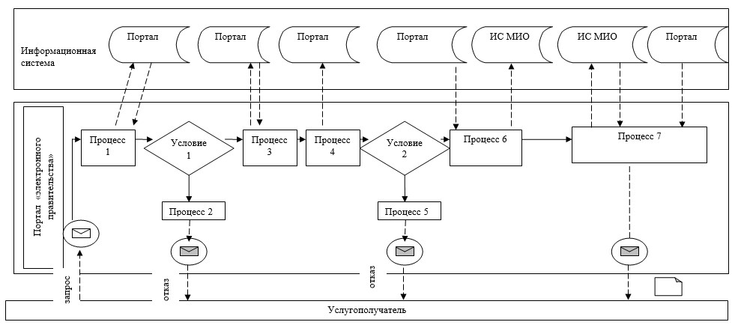

Условные обозначения:

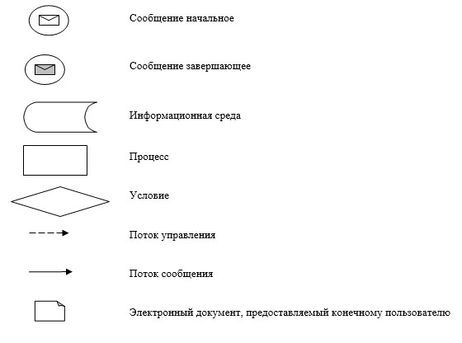

Приложение 3
к регламенту государственной
услуги "Выдача и продление
разрешения работодателям
на привлечение иностранной
рабочей силы для
осуществления трудовой
деятельности на территории
соответствующей
административно-территориальной единицы,
либо в рамках
внутрикорпоративного
перевода"
Справочник
бизнес-процессов оказания государственной услуги

1) по вопросу выдачи разрешения

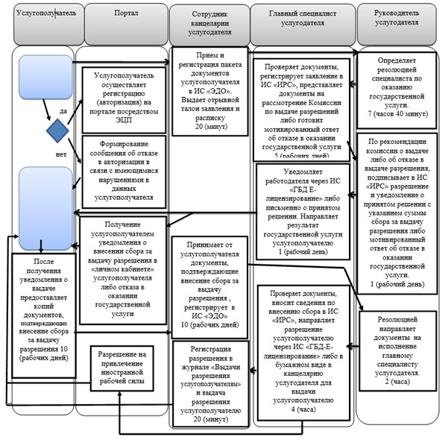

2) по вопросу продления разрешения:

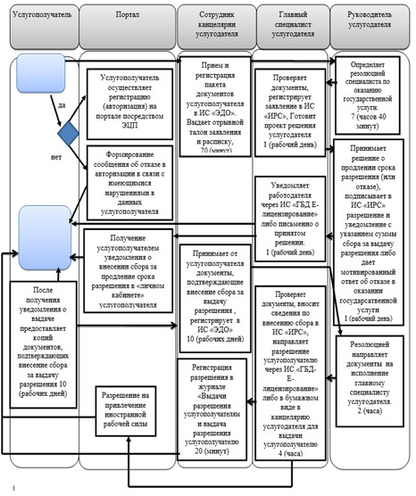

3) по вопросу переоформления разрешения:

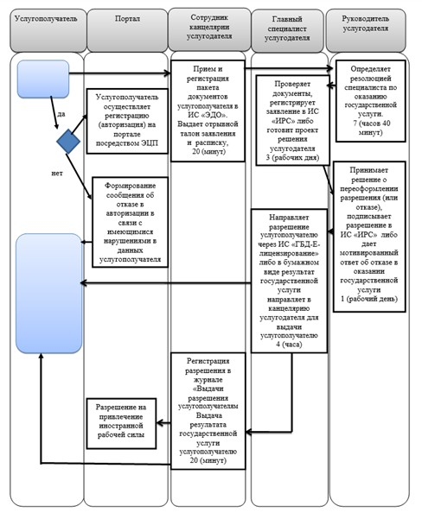

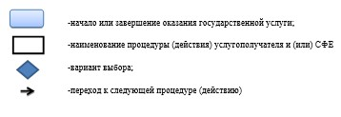

Утвержден
постановлением акимата
Павлодарской области
от "28" июля 2015 года № 222/8
Регламент государственной услуги
"Назначение государственной адресной социальной помощи"
Сноска. Регламент - в редакции постановления акимата Павлодарской области от 25.04.2017 № 106/2 (вводится в действие по истечении десяти календарных дней после дня его первого официального опубликования).
1. Общие положения
1. Государственная услуга "Назначение государственной адресной социальной помощи" (далее – государственная услуга) оказывается отделами занятости и социальных программ районов и городов областного значения (далее – услугодатель) согласно приложению 1 к настоящему регламенту.
Прием заявления и выдача результата оказания государственной услуги осуществляются через:
некоммерческое акционерное общество "Государственная корпорация "Правительство для граждан" (далее – Государственная корпорация);
2) услугодателя;
3) акима поселка, села, сельского округа (далее – аким сельского округа) – в случае отсутствия услугодателя по месту жительства.
2. Форма оказываемой государственной услуги: бумажная.
3. Результатом оказания государственной услуги является уведомление о назначении (отказе в назначении) государственной адресной социальной помощи.
Форма предоставления результата оказания государственной услуги: бумажная.
2. Описание порядка действий структурных подразделений (работников)
услугодателя в процессе оказания государственной услуги
4. Основанием для начала процедуры (действия) по оказанию государственной услуги является наличие заявления услугополучателя (или его представителя по нотариально заверенной доверенности) по форме согласно приложению 1 Стандарта государственной услуги "Назначение
государственной адресной социальной помощи", утвержденного приказом Министра здравоохранения и социального развития Республики Казахстан от 28 апреля 2015 года № 279 (далее – Стандарт) и необходимых документов, предусмотренных пунктом 9 Стандарта.
5. Содержание каждой процедуры (действия), входящей в состав процесса оказания государственной услуги, длительность ее выполнения:
специалист услугодателя принимает необходимые документы у услугополучателя, выдает отрывной талон заявления с указанием даты регистрации и даты получения государственной услуги – 30 (тридцать) минут, регистрирует в журнале входящей документации, подготавливает уведомление о назначении (отказе в назначении) государственной адресной социальной помощи либо мотивированный ответ об отказе в оказании государственной услуги по основаниям, предусмотренным пунктом 10-1 Стандарта – 4 (четыре) рабочих дня;
руководитель услугодателя подписывает результат государственной услуги – 1 (один) рабочий день;
специалист услугодателя осуществляет выдачу результата государственной услуги услугополучателю – 30 (тридцать) минут.
6. Результатом процедуры (действия) является выдача уведомления о назначении (отказе в назначении) государственной адресной социальной помощи.
3. Описание порядка взаимодействия структурных подразделений
(работников) услугодателя в процессе оказания государственной услуги
7. Перечень структурных подразделений (работников) услугодателя:
1) специалист услугодателя;
2) руководитель услугодателя.
8. Описание последовательности процедур (действий) прохождения каждой процедуры (действия) указано в приложении 2 (таблица) к настоящему регламенту.
4. Описание порядка взаимодействия с Государственной корпорации и (или) иными
услугодателями, а также порядка использования информационных систем
в процессе оказания государственной услуги
9. Услугополучатели для получения государственной услуги обращаются в Государственную корпорацию с предоставлением необходимых документов и информации согласно требованиям пункта 9 Стандарта.
Срок оказания государственной услуги с момента регистрации пакета документов услугодателем – 7 (семь) рабочих дней;
при обращении в Государственную корпорацию день приема не входит в срок оказания государственной услуги.
В случаях предоставления услугополучателем неполного пакета документов согласно перечню, предусмотренному пунктом 9 Стандарта, и (или) документов с истекшим сроком действия, работник Государственной корпораций выдает расписку об отказе в приеме заявления на назначение по форме согласно приложению 6 Стандарта.
Описание порядка обращения в Государственную корпорацию, длительность обработки запроса услугополучателя, порядок получения результата оказания государственной услуги:
процесс 1 – процесс авторизации работником Государственной корпорации в информационную среду Государственной корпорации (далее – ИС Государственной корпорации) для оказания государственной услуги;
условие 1 – проверка на ИС Государственной корпорации подлинности данных о зарегистрированном работнике через логин и пароль либо электронная цифровая подпись (далее - ЭЦП);
процесс 2 – формирование сообщения об отказе в авторизации на ИС Государственной корпорации в связи с имеющимися нарушениями в данных работника Государственной корпорации;
процесс 3 – выбор работником Государственной корпорации государственной услуги, вывод на экран формы запроса для оказания услуги и заполнение формы (ввод данных, прикреплением сканированного документа) с учетом ее структуры и форматных требований;
процесс 4 – подписание посредством ЭЦП работником Государственной корпорации заполненной формы (введенных данных, прикреплением сканированного документа), запрос на оказание государственной услуги и получение информации о дальнейших действиях работника;
условие 2 – проверка соответствия идентификационных данных (между индивидуальным идентификационным номером (далее - ИИН), указанным в запросе, и ИИН, в регистрационном свидетельстве ЭЦП), срока действия регистрационного свидетельства ЭЦП и отсутствия в списке отозванных (аннулированных) регистрационных свидетельств с ИС Государственной корпорации;
процесс 5 – формирование сообщения об отказе в запрашиваемой государственной услуге в связи с неподтверждением подлинности ЭЦП работника;
процесс 6 – направление подписанного ЭЦП услугополучателя услуги документа (запроса услугополучателя) через шлюз "электронного правительства" (далее – ШЭП/региональный шлюз "электронного правительства" (далее - РШЭП) в информационной среде местных исполнительных органов (далее – ИС МИО) и обработка электронной государственной услуги специалистом услугодателя;
процесс 7 – формирование специалистом услугодателя результата оказания государственной услуги. Электронный документ формируется с использованием ЭЦП специалистом услугодателя и передается в информационную систему Государственной корпорации;
процесс 8 – выдача работником Государственной корпорации нарочно услугополучателю результата государственной услуги.
Результатом оказания государственной услуги является выдача уведомления о назначении (отказе в назначении) государственной адресной социальной помощи.
10. При обращении к акиму сельского округа:
специалист акимата сельского округа принимает необходимые документы у услуполучателя и выдает отрывной талон заявления с указанием даты регистрации и даты получения государственной услуги – 30 (тридцать) минут, регистрирует заявление в журнале входящей документации и передает полученные от услугополучателя документы услугодателю –7 (семь) рабочих дней;
специалист услугодателя проверяет представленные акиматом сельского округа документы, регистрирует в журнале входящей документации, подготавливает уведомление о назначении (отказе в назначении) государственной адресной социальной помощи либо мотивированный ответ об отказе в оказании государственной услуги по основаниям, предусмотренным пунктом 10-1 Стандарта – 5 (пять) рабочих дней;
руководитель услугодателя подписывает результат государственной услуги – 1 (один) рабочий день;
специалист услугодателя направляет в акимат сельского округа результат государственной услуги – 7 (семь) рабочих дней;
специалист акимата сельского округа выдает услугополучателю результат государственной услуги – 30 (тридцать) минут.
Описание последовательности процедур (действий) приведено в приложении 2 (таблица) к настоящему регламенту.
11. Государственная услуга через веб-портал "электронного правительства" не оказывается.
12. Подробное описание последовательности процедур (действий), взаимодействий структурных подразделений (работников) услугодателя в процессе оказания государственной услуги, а также описание порядка взаимодействия с иными услугодателями и (или) Государственной корпорации в процессе оказания государственной услуги отражается в справочнике бизнес-процессов оказания государственной услуги согласно приложению 3 к настоящему регламенту.
Приложение 1
к регламенту государственной
услуги "Назначение
государственной адресной
социальной помощи"
Наименование услугодателя и их контактные данные
П/н | Наименование услугодателя | Контактные данные
1. | Государственное учреждение "Отдел занятости и социальных программ города Павлодара" | Город Павлодар,  улица Кривенко, 25,  телефон: 8(7182) 323332  opr.osz.ap@pavlodar.gov.kz
2. | Государственное учреждение "Отдел занятости и социальных программ города Экибастуза" | Город Экибастуз,  улица Мәшһүр Жүсіпа, 87 А,  телефон: 8(71877)70756  zan_ekibastuz@mail.ru
3. | Государственное учреждение "Отдел занятости и социальных программ города Аксу" | Город Аксу,  улица Советов, 10  телефон: 8(71837)50105  zanak@yandex.ru
4. | Государственное учреждение "Отдел занятости и социальных программ Актогайского района" | Село Актогай,  улица Абая, 118  телефон: 8(71841)21173  aktogai_sozprog@mail.ru
5. | Государственное учреждение "Отдел занятости и социальных программ Баянаульского района" | Село Баянаул,  улица Сатпаева, 56  телефон: 8(71840)91481  pavlzan@yandex.ru
6. | Государственное учреждение "Отдел занятости и социальных программ Железинского района" | Село Железинка,  улица Квиткова, 7  телефон: 8(71831)22146  gelez_oszn@mail.ru
7. | Государственное учреждение "Отдел занятости и социальных программ Иртышского района" | Село Иртышск,  улица Богембая, 97  телефон: 8(71832)21474  irtyshk@yandex.ru
8. | Государственное учреждение "Отдел занятости и социальных программ Качирского района" | Село Теренколь,  улица Елгина, 139  телефон: 8(71833)21371  kachirrouz@mail.ru
9. | Государственное учреждение "Отдел занятости и социальных программ Лебяжинского района" | Село Акку,  улица Амангельды, 57  телефон: 8(71839)21399  OZiSP@yandex.kz
10. | Государственное учреждение "Отдел занятости и социальных программ Майского района" | Село Коктобе,  улица Айтеке би, 18  телефон: 8(71838)91434  center5556@rambler.ru
11. | Государственное учреждение "Отдел занятости и социальных программ Павлодарского района" | Село Красноармейка,  улица 60 лет Октября, 20  телефон: 8(7182)533133  defence6@mail.ru  defence6@rambler.ru
12. | Государственное учреждение "Отдел занятости и социальных программ Успенского района" | Село Успенка,  улица 10 лет Независимости, 27  телефон: 8(71834)91400  zanusp@mail.ru
13. | Государственное учреждение "Отдел занятости и социальных программ Щербактинского района" | Село Щербакты,  улица 1 Мая, 18 телефон: 8 (71836)21354  sherb_zanet@mail.ru

Приложение 2
к регламенту государственной
услуги "Назначение
государственной адресной
социальной помощи"
Описание порядка взаимодействия структурных подразделений (работников)
услугодателя в процессе оказания государственной услуги
"Назначение государственной адресной социальной помощи"
1) при обращении услугодателю:
Действия основного процесса (хода, потока работ)
1. | № действия (хода, потока работ) | 1 |  | 2 | 3
2. | Наименование | Специалист услугодателя |  | Руководитель услугодателя | Специалист услугодателя
3. | Наименование действия (процесса, процедуры, операции) и их описание | Прием необходимых документов у услугополучателя. | Регистрация представленных услугополучателем документов. | Рассмотрение документов | Принимает подписанные документы
4. | Форма завершения (данные, документ, организационно-распорядительное решение) | Выдача отрывного талона заявления с указанием даты регистрации и даты получения государственной услуги. | Подготавка уведомления либо мотивированный ответ об отказе в оказании государственной услуги. | Подписание результата государственной услуги | Выдача результата государственной услуги услуполучателю.
5. | Сроки исполнения | 30 минут | 4 (четыре) рабочих дня | 1 (один) рабочий день | 30 минут
6. |  | 7 (семь) рабочих дней
2) при обращении акиму сельского округа:
Действия процессов (хода, потока работ)
1 | № действия (хода, потока работ) | 1 |  | 2 | 3 | 4 | 5
2 | Наименование | Специалист акимата сельского округа |  | Специалист услугодателя | Руководитель услугодателя | Специалист услугодателя | Специалист акимата сельского округа
3 | Наименование действия (процесса процедуры, операции) и их описание | Принятие всех необходимых документов | Регистрация в журнале | Прием и проверка представленных документов. Регистрация в журнале входящей документации | Рассмотрение документов | Осуществляет передачу результата государственной услуги в акимат | Прием результата государственной услуги
4 | Форма завершения (данные, документ, организационно - распорядительное решение) | Выдача отрывного талона заявления с указанием даты регистрации и даты получения государственной услуги | Направления документов услугодателю | Подготовка уведомления о назначении (отказе в назначении) государственной адресной социальной помощи либо мотивированный ответ об отказе в оказании государственной услуги | Подписание результата государственной услуги | Передача результата государственной услуги в акимат | Выдача результата государственной услуги услугополучателю
5 | Сроки исполнения | 30 минут | 7 (семь) рабочих дней | 5 (пять) рабочих дней | 1 (один) рабочий день | 7 (семь) рабочих дней | 30 минут
6 |  | 22 (двадцать два) рабочих дня
Приложение 3
к регламенту государственной
услуги "Назначение
государственной адресной
социальной помощи"
Справочник
бизнес-процессов оказания государственной услуги
"Назначение государственной адресной социальной помощи"

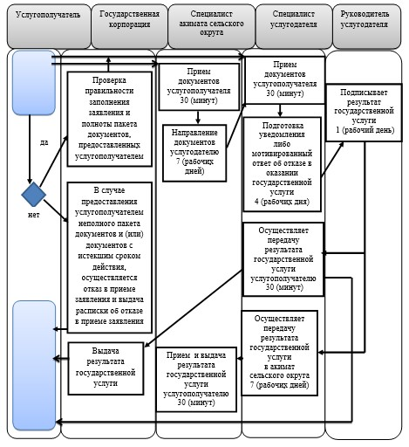

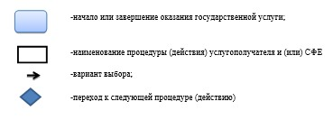

Утвержден
постановлением акимата
Павлодарской области
от "28" июля 2015 года № 222/8
Регламент государственной услуги
"Назначение социальной помощи отдельным категориям
нуждающихся граждан по решениям местных
представительных органов"
Сноска. По всему тексту регламента:
слова "с центром обслуживания населения" заменены соответственно словами "с Государственной корпорацией "Правительство для граждан" - постановлением акимата Павлодарской области от 26.02.2016 № 82/3 (вводится в действие по истечении десяти календарных дней после дня его первого официального опубликования).
1. Общие положения
1. Государственная услуга "Назначение социальной помощи отдельным категориям нуждающихся граждан по решениям местных представительных органов" (далее – государственная услуга) оказывается отделами занятости и социальных программ районов и городов областного значения (далее – услугодатель) согласно приложению 1 к настоящему регламенту.
Прием заявления и выдача результата оказания государственной услуги осуществляется через:
1) услугодателя;
2) акима поселка, села, сельского округа (далее – аким сельского округа);
3) веб-портал "электронного правительства": www.egov.kz (далее – портал) инвалиды и лица, имеющие социально значимые заболевания.
2. Форма оказываемой государственной услуги: электронная (частично автоматизированная) и (или) бумажная.
3. Результатом оказания государственной услуги является уведомление о назначении социальной помощи.
Форма предоставления результата оказания государственной услуги: электронная и (или) бумажная.
На портале уведомление о назначении социальной помощи, а также информация о назначении социальной помощи направляется в "личный кабинет" услугополучателя в форме электронного документа, удостоверенного электронной цифровой подписью (далее – ЭЦП) уполномоченного лица услугодателя.
2. Описание порядка действий структурных подразделений (работников)
услугодателя в процессе оказания государственной услуги
4. Основанием для начала процедуры (действия) по оказанию государственной услуги является наличие заявления в произвольной форме с предоставлением необходимых документов и информации согласно требованиям пункта 9 Стандарта государственной услуги "Назначение социальной помощи отдельным категориям нуждающихся граждан по решениям местных представительных органов", утвержденного приказом Министра здравоохранения и социального развития Республики Казахстан от 28 апреля 2015 года № 279 (далее - Стандарт).
5. Содержание каждой процедуры (действия), входящей в состав процесса оказания государственной услуги, длительность ее выполнения.
При подаче услугополучателем всех необходимых документов услугодателю - услугополучателю выдается талон с указанием даты регистрации и даты получения государственной услуги, фамилии и инициалов лица, принявшего документы – 1 (один) рабочий день, при этом максимально допустимое время обслуживания на одного услугополучателя – 30 (тридцать) минут.
Главный специалист услугодателя проверяет представленные услугополучателем документы, регистрирует в журнале входящей документации, подготавливает уведомление о назначении социальной помощи – 5 (пять) рабочих дней.
Руководитель услугодателя подписывает услугополучателю уведомление о назначении социальной помощи –1 (один) рабочий день.
Главный специалист услугодателя осуществляет выдачу уведомления о назначении социальной помощи услугополучателю при личном посещении или направляет почтой по адресу, указанному в заявлении услугополучателя – 1 (один) рабочий день.
В случаях недостаточности документов для оказания социальной помощи либо невозможности предоставления заявителем необходимых документов в связи с их порчей, утерей срок оказания государственной услуги – 20 (двадцать) рабочих дней.
6. Результатом процедуры является уведомление о назначении социальной помощи.
3. Описание порядка взаимодействия структурных подразделений (работников)
услугодателя в процессе оказания государственной услуги
7. Перечень структурных подразделений (работников) услугодателя:
главный специалист услугодателя;
руководитель услугодателя.
8. Описание последовательности процедур (действий) прохождения каждой процедуры (действия) указано в приложении 2 (таблица) к настоящему регламенту.
4. Описание порядка взаимодействия с Государственной корпорацией
"Правительство для граждан" и (или)
иными услугодателями, а также порядка использования
информационных систем
в процессе оказания государственной услуги.
9. Взаимодействие с Государственной корпорацией "Правительство для граждан" в процессе оказания государственной услуги не предусмотрено.
10. При обращении акиму сельского округа:
Для получения государственной услуги услугополучатель предоставляет заявление в произвольной форме с перечнем документов, перечисленных в пункте 9 Стандарта.
Услугополучателю выдается талон с указанием даты регистрации и получения государственной услуги, фамилии и инициалов лица, принявшего документы – 1 (один) рабочий день, при этом максимально допустимое время обслуживания услугополучателя – 30 (тридцать) минут.
Главный специалист акимата регистрирует заявление в журнале входящей документации и передает полученные от услугополучателя документы услугодателю – 1 (один) рабочий день.
Главный специалист услугодателя проверяет представленные главным специалистом акимата документы, регистрирует в журнале входящей документации, подготавливает уведомление о назначении социальной помощи – 3 (три) рабочих дня.
Руководитель услугодателя подписывает уведомление о назначении социальной помощи – 1 (один) рабочий день.
Главный специалист услугодателя передает акиму уведомление о назначении социальной помощи – 1 (один) рабочий день.
Главный специалист акимата выдает услугополучателю уведомление о назначении социальной помощи – 1 (один) рабочий день.
Описание последовательности процедур (действий) приведено в приложении 2 (таблица) к настоящему регламенту.
В случаях недостаточности документов для оказания социальной помощи либо невозможности предоставления заявителем необходимых документов в связи с их порчей, утерей срок оказания государственной услуги – 20 (двадцать) рабочих дней.
11. Услугополучатели для получения государственной услуги обращаются на портал с предоставлением необходимых документов и информации согласно требованиям пункта 9 Стандарта.
Срок оказания государственной услуги с момента сдачи пакета документов услугополучателем на портал – 8 (восемь) рабочих дней.
В случаях недостаточности документов для оказания социальной помощи либо невозможности предоставления заявителем необходимых документов в связи с их порчей, утерей срок оказания государственной услуги – 20 (двадцать) рабочих дней.
Описание порядка обращения и последовательности процедур (действий) услугополучателя для получения государственной услуги через портал:
процесс 1 – процесс ввода услугополучателем индивидуального идентификационного номера (далее – ИИН) и пароля (процесс авторизации) на портал для получения государственной услуги;
условие 1 – проверка на портале подлинности данных о зарегистрированном услугополучателем через ИИН и пароль;
процесс 2 – формирование на портале сообщения об отказе в авторизации в связи с имеющимися нарушениями в данных услугополучателя;
процесс 3 – выбор услугополучателем государственной услуги, вывод на экран формы запроса для оказания услуги и заполнение услугополучателем формы (ввод данных) с учетом ее структуры и форматных требований;
процесс 4 – подписание посредством ЭЦП услугополучателя заполненной формы (введенных данных, прикреплением сканированного документа), запроса на оказание государственной услуги;
условие 2 – проверка соответствия идентификационных данных (между ИИН, указанным в запросе, и ИИН, в регистрационном свидетельстве ЭЦП и отсутствия в списке отозванных (аннулированных) регистрационных свидетельств на портале;
процесс 5 – формирование сообщения об отказе в оказании запрашиваемой государственной услуги в связи с неподтверждением подлинности ЭЦП услугополучателя;
процесс 6 – направление подписанного ЭЦП услугополучателя электронного документа (запроса услугополучателя) через ШЭП/РШЭП в информационную систему местного исполнительного органа (далее - ИС МИО) и обработка государственной услуги главным специалистом услугодателя;
процесс 7 – формирование главным специалистом услугодателя результата оказания государственной услуги (уведомление о назначении социальной помощи). Электронный документ формируется с использованием ЭЦП главного специалиста и передается в "личный кабинет" услугополучателя на портал.
Диаграмма функционального взаимодействия информационных систем, задействованных в оказании государственной услуги приведена в приложении 3 (диаграмма) к настоящему регламенту.
12. Подробное описание последовательности процедур (действий), взаимодействий структурных подразделений (работников) услугодателя в процессе оказания государственной услуги, а также описание порядка взаимодействия с иными услугодателями и порядке использования информационных систем в процессе оказания государственной услуги отражается в справочнике бизнес-процессов оказания государственной услуги согласно приложению 4 к настоящему регламенту.
Приложение 1
к регламенту государственной
услуги "Назначение социальной
помощи отдельным категориям
нуждающихся граждан по
решениям местных
представительных органов"
Наименование услугодателя и их контактные данные
П/н | Наименование услугодателя | Контактные данные
1 | Государственное учреждение "Отдел занятости и социальных программ города Павлодара" | Город Павлодар,  улица Кривенко, 25,  телефон: 8(7182) 323332  opr.osz.ap@pavlodar.gov.kz
2 | Государственное учреждение "Отдел занятости и социальных программ города Экибастуза" | Город Экибастуз.  улица Мәшһүр Жүсіпа, 87 А,  телефон: 8(71877)70756  zan_ekibastuz1@mail.ru
3 | Государственное учреждение "Отдел занятости и социальных программ города Аксу" | Город Аксу,  улица Советов, 10  телефон: 8(71837)50105  zanak@yandex.ru
4 | Государственное учреждение "Отдел занятости и социальных программ Актогайского района" | Актогайский район,  улица Абая, 118  телефон: 8(71841)21173  aktogai_sozprog@mail.ru
5 | Государственное учреждение "Отдел занятости и социальных программ Баянаульского района" | Баянаульский район,  улица Сатпаева, 56  телефон: 8(71840)91481  pavlzan@yandex.ru
6 | Государственное учреждение "Отдел занятости и социальных программ Железинского района" | Железинский район,  улица Квиткова, 7  телефон: 8(71831)22146  gelez_oszn@mail.ru
7 | Государственное учреждение "Отдел занятости и социальных программ Иртышского района" | Иртышский район,  улица Богембая, 97  телефон: 8(71832)21474  irtyshk@yandex.ru
8 | Государственное учреждение "Отдел занятости и социальных программ Качирского района" | Качирский район,  улица Кравченко, 85а  телефон: 8(71833)21371  kachirrouz@mail.ru
9 | Государственное учреждение "Отдел занятости и социальных программ Лебяжинского района" | Лебяжинский район,  улица Амангельды, 57  телефон: 8(71839)21399  OZiSP@yandex.kz
10 | Государственное учреждение "Отдел занятости и социальных программ Майского района" | Майский район,  улица Валиханова, 34  телефон: 8(71838)91434  center5556@rambler.ru
11 | Государственное учреждение "Отдел занятости и социальных программ Павлодарского района" | Город Павлодар,  улица Генерала Дюсенова, 1  телефон: 8(7182)533133  defence6@mail.ru  defence6@rambler.ru
12 | Государственное учреждение "Отдел занятости и социальных программ Успенского района" | Успенский район,  улица 10 лет Независимости, 27  телефон: 8(71834)91400  zanusp@mail.ru
13 | Государственное учреждение "Отдел занятости и социальных программ Щербактинского района" | Щербактинский район,  улица 1 Мая, 18  телефон: 8 (71836)21354  sherb_zanet@mail.ru
Приложение 2
к регламенту государственной
услуги "Назначение социальной
помощи отдельным категориям
нуждающихся граждан по
решениям местных
представительных органов"
Описание порядка взаимодействия структурных подразделений (работников)
услугодателя в процессе оказания государственной услуги
1) при обращении услугодателю:
Действия основного процесса (хода, потока работ)
1 |  | № действия (хода, потока работ) |  | 1 |  | 2 |  | 3 |  | 4
2 |  | Наименование |  | Главный специалист услугодателя |  |  |  | Руководитель услугодателя |  | Главный специалист услугодателя
3 |  | Наименование действия (процесса, процедуры, операции) и их описание |  | Принимает все необходимые документы |  | Проверяет представленные услугополучателем документы, регистрирует в журнале входящей документации |  | Рассматривает документы |  | Осуществляет выдачу уведомления
4 |  | Форма завершения (данные, документ, организационно-распорядительное решение) |  | Выдает отрывной талон заявления |  | Подготавливает проект уведомления о назначении социальной помощи |  | Подписывает уведомление о назначении социальной помощи |  | Выдача уведомления о назначении социальной помощи
5 |  | Сроки исполнения |  | 1 рабочий день |  | 5 рабочих дней |  | 1 рабочий день |  | 1 рабочий день
2) при обращении акиму:Действия процессов (хода, потока работ)
1 | № действия (хода, потока работ) |  | 1 |  | 2 | 3 | 4 |  | 5 |  | 6
2 | Наименование |  | Главный специалист акимата |  |  | Главный специалист услугодателя | Руководитель услугодателя |  | Главный специалист услугодателя |  | Главный специалист акимата
3 | Наименование действия (процесса процедуры, операции) и их описание |  | Принимает все необходимые документы |  | Проверка представленных услугополучателем документов, выдача расписки о приеме соответствующих документов | Проверяет представленные акиматом документы, регистрирует в журнале входящей документации | Рассматривает документы |  | Осуществляет передачу уведомления |  | Прием уведомления о назначении социальной помощи
4 | Форма завершения (данные, документ, организационно-распорядительное решение) |  | Выдает отрывной талон заявления |  | Направление пакета документа услугодателю | Подготавливает уведомление о назначении социальной помощи | Подписывает уведомление о назначении социальной помощи |  | Передает уведомление о назначении социальной помощи |  | Выдача услугополучателю уведомления о назначении социальной помощи
5 | Сроки исполнения |  | 1 рабочий день |  | 1 рабочий день | 3 рабочих дня | 1 рабочий день |  | 1 рабочий день |  | 1 рабочий день
Приложение 3
к регламенту государственной
услуги "Назначение социальной
помощи отдельным категориям
нуждающихся граждан по
решениям местных
представительных органов"
Диаграмма функционального взаимодействия при оказании
электронной государственной услуги через портал
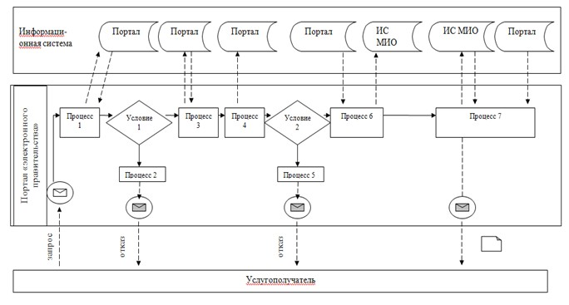

Условные обозначения:
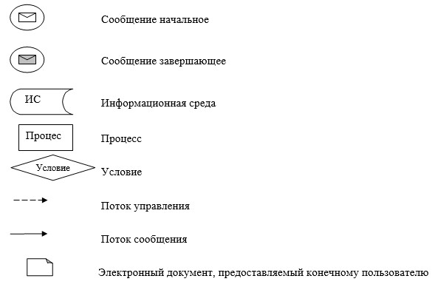

Приложение 4
к регламенту государственной
услуги "Назначение социальной
помощи отдельным категориям
нуждающихся граждан по
решениям местных
представительных органов"
Справочник
бизнес-процессов оказания государственной услуги
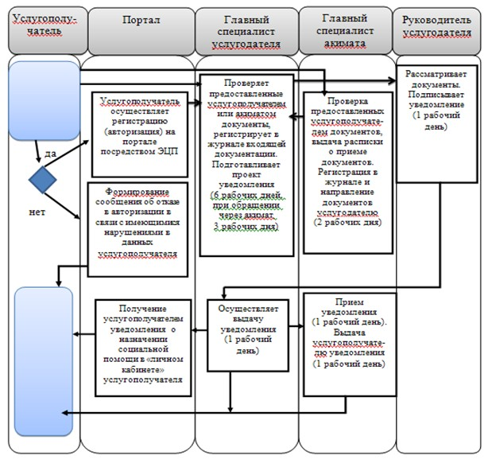

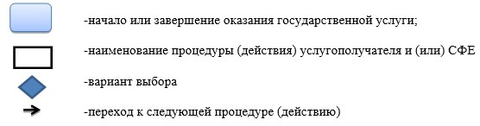

Утвержден
постановлением акимата
Павлодарской области
от "28" июля 2015 года № 222/8
Регламент государственной услуги
"Назначение социальной помощи специалистам социальной сферы,
проживающим и работающим в сельских населенных пунктах,
по приобретению топлива"
Сноска. Регламент - в редакции постановления акимата Павлодарской области от 26.02.2016 № 82/3 (вводится в действие по истечении десяти календарных дней после дня его первого официального опубликования).
1. Общие положения
1. Государственная услуга "Назначение социальной помощи специалистам социальной сферы, проживающим и работающим в сельских населенных пунктах, по приобретению топлива" (далее – государственная услуга) оказывается отделами занятости и социальных программ районов и городов областного значения (далее – услугодатель) согласно приложению 1 к настоящему регламенту.
Прием заявления и выдача результата оказания государственной услуги осуществляются через:
некоммерческое акционерное общество "Государственная корпорация "Правительство для граждан" (далее – Государственная корпорация);
2) услугодателя;
3) акима поселка, села, сельского округа (далее – аким сельского округа), в случае отсутствия услугодателя по месту жительства.
2. Форма оказываемой государственной услуги: бумажная.
3. Результатом оказания государственной услуги является уведомление о назначении социальной помощи специалистам социальной сферы, проживающим и работающим в сельских населенных пунктах, по приобретению топлива (далее - уведомление).
Форма предоставления результата оказания государственной услуги: бумажная.
2. Описание порядка действий структурных подразделений (работников)
услугодателя в процессе оказания государственной услуги
4. Основанием для начала процедуры (действия) по оказанию государственной услуги является наличие заявления в произвольной форме с предоставлением необходимых документов и информации согласно требованиям пункта 9 Стандарта государственной услуги "Назначение социальной помощи специалистам социальной сферы, проживающим и работающим в сельских населенных пунктах, по приобретению топлива", утвержденного приказом Министра здравоохранения и социального развития Республики Казахстан от 28 апреля 2015 года № 279 (далее - Стандарт).
Сноска. Пункт 4 - в редакции постановления акимата Павлодарской области от 25.04.2017 № 106/2 (вводится в действие по истечении десяти календарных дней после дня его первого официального опубликования).
5. Содержание каждой процедуры (действия), входящей в состав процесса оказания государственной услуги, длительность ее выполнения.
Специалист услугодателя проверяет представленные услугополучателем документы, регистрирует в журнале входящей документации, подготавливает уведомление – 7 (семь) рабочих дней.
Руководитель услугодателя подписывает уведомление – 2 (два) рабочих дня.
Специалист услугодателя осуществляет выдачу уведомления услугополучателю (либо его представителю по нотариально заверенной доверенности) при личном посещении или направлении почтой по адресу, указанному в заявлении услугополучателя – 1 (один) рабочий день.
6. Результатом процедуры (действия) является выдача уведомления о назначении социальной помощи специалистам социальной сферы, проживающим и работающим в сельских населенных пунктах, по приобретению топлива.
3. Описание порядка взаимодействия структурных подразделений
(работников) услугодателя в процессе оказания государственной услуги
7. Перечень структурных подразделений (работников) услугодателя:
специалист услугодателя;
руководитель услугодателя.
8. Описание последовательности процедур (действий) прохождения каждой процедуры (действия) указано в приложении 2 (таблица) к настоящему регламенту.
4. Описание порядка взаимодействия с Государственной корпорацией и (или)
иными услугодателями, а также порядка использования информационных систем
в процессе оказания государственной услуги.
9. Услугополучатели для получения государственной услуги обращаются в Государственную корпорацию с предоставлением необходимых документов и информации согласно требованиям пункта 9 Стандарта.
Срок оказания государственной услуги с момента регистрации пакета документов в Государственной корпорации – 10 (десять) рабочих дней;
при обращении в Государственную корпорацию день приема не входит в срок оказания государственной услуги.
В случае предоставления услугополучателем неполного пакета документов согласно перечню, предусмотренному пунктом 9 Стандарта, и (или) документов с истекшим сроком действия, работником Государственной корпорации выдается расписка об отказе в приеме документов по форме согласно приложению Стандарта.
Описание порядка обращения в Государственную корпорацию, длительность обработки запроса услугополучателя, порядок получения результата оказания государственной услуги:
процесс 1 – процесс авторизации работником Государственной корпорации в информационную среду Государственной корпорации (далее – ИС Государственной корпорации) для оказания государственной услуги;
условие 1 – проверка на ИС Государственной корпорации подлинности данных о зарегистрированном работнике через логин и пароль либо электронная цифровая подпись (далее - ЭЦП);
процесс 2 – формирование сообщения об отказе в авторизации на ИС Государственной корпорации в связи с имеющимися нарушениями в данных работником Государственной корпорации;
процесс 3 – выбор работником Государственной корпорации государственной услуги, вывод на экран формы запроса для оказания услуги и заполнение формы (ввод данных, прикреплением сканированного документа) с учетом ее структуры и форматных требований;
процесс 4 – подписание посредством ЭЦП работником Государственной корпорации заполненной формы (введенных данных, прикреплением сканированного документа), запрос на оказание государственной услуги и получение информации о дальнейших действиях работника;
условие 2 – проверка соответствия идентификационных данных (между индивидуальным идентификационным номером (далее - ИИН), указанным в запросе, и ИИН, в регистрационном свидетельстве ЭЦП), срока действия регистрационного свидетельства ЭЦП и отсутствия в списке отозванных (аннулированных) регистрационных свидетельств с ИС Государственной корпорации;
процесс 5 – формирование сообщения об отказе в запрашиваемой государственной услуге в связи с не подтверждением подлинности ЭЦП работника;
процесс 6 – направление подписанного ЭЦП услугополучателя услуги документа (запроса услугополучателя) через шлюз "электронного правительства" (далее – ШЭП/региональный шлюз "электронного правительства" (далее - РШЭП) в информационной среде местных исполнительных органов (далее – ИС МИО) и обработка электронной государственной услуги специалистом услугодателя;
процесс 7 – формирование специалистом услугодателя результата оказания государственной услуги. Электронный документ формируется с использованием ЭЦП специалистом услугодателя и передается в информационную систему Государственной корпорации;
процесс 8 – выдача работником Государственной корпорации нарочно услугополучателю результата государственной услуги.
Результатом оказания государственной услуги является уведомление о назначении социальной помощи специалистам социальной сферы, проживающим и работающим в сельских населенных пунктах, по приобретению топлива.
Сноска. Пункт 9 с изменениями внесенными постановлением акимата Павлодарской области от 25.04.2017 № 106/2 (вводится в действие по истечении десяти календарных дней после дня его первого официального опубликования).
10. При обращении акиму:
Для получения государственной услуги услугополучатель предоставляет документы, перечисленные в пункте 9 Стандарта.
Специалист акимата регистрирует в журнале входящей документации и передает полученные от услугополучателя документы услугодателю – 4 (четыре) рабочих дня.
Специалист услугодателя проверяет представленные акимом сельского округа документы, регистрирует в журнале входящей документации, подготавливает уведомление – 5 (пять) рабочих дней.
Руководитель услугодателя подписывает услугополучателю уведомление – 1 (один) рабочий день.
Специалист услугодателя передает в акимат сельского округа уведомление – 1 (один) рабочий день.
Специалист акимата сельского округа выдает услугополучателю уведомление – 4 (четыре) рабочих дня.
Описание последовательности процедур (действий) приведено в приложении 2 (таблица) к настоящему регламенту.
11. Государственная услуга через веб-портал "электронного правительства" не оказывается.
12. Подробное описание последовательности процедур (действий), взаимодействий структурных подразделений (работников) услугодателя в процессе оказания государственной услуги, а также описание порядка взаимодействия с иными услугодателями и (или) Государственной корпорации отражается в справочнике бизнес-процессов оказания государственной услуги согласно приложению 3 к настоящему регламенту.
Приложение 1
к регламенту государственной
услуги "Назначение социальной
помощи специалистам
социальной сферы,
проживающим и работающим
в сельских населенных пунктах,
по приобретению топлива"
Наименование услугодателя и их контактные данные
П/н | Наименование услугодателя | Контактные данные
1 | Государственное учреждение "Отдел занятости и социальных программ города Павлодара" | Город Павлодар, улица Кривенко, 25, телефон: 8 (7182) 323332 opr.osz.ap@pavlodar.gov.kz
2 | Государственное учреждение "Отдел занятости и социальных программ города Экибастуза" | Город Экибастуз, улица Мәшһүр Жүсіпа, 87 А, телефон: 8 (71877) 70756 zan_ekibastuz1@mail.ru
3 | Государственное учреждение "Отдел занятости и социальных программ города Аксу" | Город Аксу, улица Советов, 10 телефон: 8 (71837) 50105 zanak@yandex.ru
4 | Государственное учреждение "Отдел занятости и социальных программ Актогайского района" | Актогайский район, улица Абая, 118 телефон: 8 (71841) 21173 aktogai_sozprog@mail.ru
5 | Государственное учреждение "Отдел занятости и социальных программ Баянаульского района" | Баянаульский район, улица Сатпаева, 56 телефон: 8 (71840) 91481 pavlzan@yandex.ru
6 | Государственное учреждение "Отдел занятости и социальных программ Железинского района" | Железинский район, улица Квиткова, 7 телефон: 8 (71831) 22146 gelez_oszn@mail.ru
7 | Государственное учреждение "Отдел занятости и социальных программ Иртышского района" | Иртышский район, улица Богембая, 97 телефон: 8 (71832) 21474 irtyshk@yandex.ru
8 | Государственное учреждение "Отдел занятости и социальных программ Качирского района" | Качирский район, улица Кравченко, 85а телефон: 8 (71833) 21371 kachirrouz@mail.ru
9 | Государственное учреждение "Отдел занятости и социальных программ Лебяжинского района" | Лебяжинский район, улица Амангельды, 57 телефон: 8 (71839) 21399 OZiSP@yandex.kz
10 | Государственное учреждение "Отдел занятости и социальных программ Майского района" | Майский район, улица Валиханова, 34 телефон: 8 (71838) 91434 center5556@rambler.ru
11 | Государственное учреждение "Отдел занятости и социальных программ Павлодарского района" | Город Павлодар, улица Генерала Дюсенова, 1 телефон: 8 (7182) 533133 defence6@mail.ru defence6@rambler.ru
12 | Государственное учреждение "Отдел занятости и социальных программ Успенского района" | Успенский район, улица 10 лет Независимости, 27 телефон: 8 (71834) 91400 zanusp@mail.ru
13 | Государственное учреждение "Отдел занятости и социальных программ Щербактинского района" | Щербактинский район, улица 1 Мая, 18 телефон: 8 (71836) 21354 sherb_zanet@mail.ru
Приложение 2
к регламенту государственной
услуги "Назначение социальной
помощи специалистам
социальной сферы,
проживающим и работающим в
сельских населенных пунктах,
по приобретению топлива"
Описание порядка взаимодействия структурных подразделений
(работников) услугодателя в процессе оказания государственной услуги
1) при обращении услугодателю:
Действия основного процесса (хода, потока работ)
1 | № действия (хода, потока работ) | 1 | 2
2 | Наименование | Специалист услугодателя | Руководитель услугодателя | Специалист услугодателя
3 | Наименование действия (процесса, процедуры, операции) и их описание | Прием и проверка представленных документов. Получение письменного согласия услугополучателя на использование сведений, составляющих охраняемую законом тайну, содержащихся в информационных системах, при оказании государственных услуг. Регистрация в журнале входящей документации, рассмотрение документов | Рассмотрение документов | Осуществление выдачи уведомления
4 | Форма завершения (данные, документ, организационно-распорядительное решение) | Подготовка уведомления о назначении социальной помощи | Подписание уведомления о назначении социальной помощи | Выдача услугополучателю уведомления о назначении социальной помощи
5 | Сроки исполнения | 7 рабочих дней | 2 рабочих дня | 1 рабочий день
2) при обращении акиму:
Действия процессов (хода, потока работ)
1 | № действия (хода, потока работ) | 1 | 2 | 3 | 4 | 5
2 | Наименование | специалист акимата | специалист услугодателя | Руководитель услугодателя | специалист услугодателя | специалист акимата
3 | Наименование действия (процесса процедуры, операции) и их описание | Прием и проверка представленных услугополучателем документов, регистрация в журнале входящей документации | Прием и проверка представленных документов. Регистрация в журнале входящей документации | Рассмотрение документов | Осуществление передачи документов | Прием документов от услугодателя
4 | Форма завершения (данные, документ, организационно-распорядительное решение) | Передача полученных от услугополучателя документов услугодателю | Подготовка уведомления о назначении социальной помощи | Подписание уведомления о назначении социальной помощи | Передача уведомления о назначении социальной помощи в акимат | Выдача услугополучателю уведомления о назначении социальной помощи
5 | Сроки исполнения | 4 рабочих дня | 5 рабочих дней | 1 рабочий день | 1 рабочий день | 4 рабочих дня
Приложение 3
к регламенту государственной
услуги "Назначение социальной
помощи специалистам
социальной сферы,
проживающим и работающим
в сельских населенных пунктах,
по приобретению топлива"
Справочник бизнес-процессов оказания государственной услуги

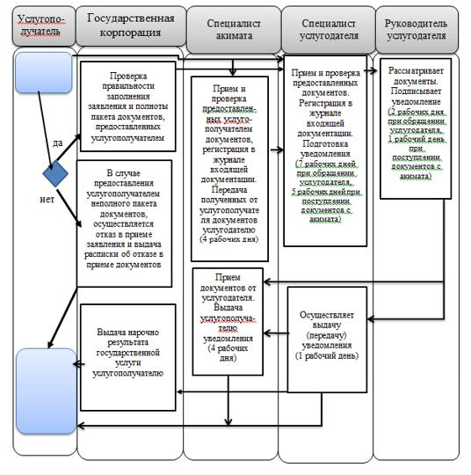

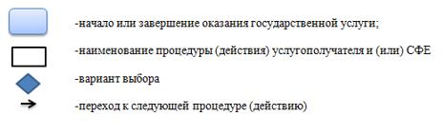

Утвержден
постановлением акимата
Павлодарской области
от "28" июля 2015 года № 222/8
Регламент государственной услуги
"Регистрация граждан, пострадавших вследствие ядерных испытаний на
Семипалатинском испытательном ядерном полигоне, выплата единовременной
государственной денежной компенсации, выдача удостоверений"
Сноска. Регламент - в редакции постановления акимата Павлодарской области от 25.04.2017 № 106/2 (вводится в действие по истечении десяти календарных дней после дня его первого официального опубликования).
1. Общие положения
1. Государственная услуга "Регистрация граждан, пострадавших вследствие ядерных испытаний на Семипалатинском испытательном ядерном полигоне, выплата единовременной государственной денежной компенсации, выдача удостоверений" (далее – государственная услуга) оказывается отделами занятости и социальных программ районов и городов областного значения (далее – услугодатель) согласно приложению 1 к настоящему регламенту.
Прием заявления и выдача результата оказания государственной услуги осуществляются через:
1) некоммерческое акционерное общество "Государственная корпорация "Правительство для граждан" (далее – Государственная корпорация);
2) услугодателя.
2. Форма оказываемой государственной услуги: бумажная.
3. Результатом оказания государственной услуги является:
услугодателем:
1) решение о признании граждан Республики Казахстан пострадавшими вследствие ядерных испытаний на Семипалатинском испытательном ядерном полигоне;
2) выдача удостоверения или его дубликата.
в Государственной корпорации:
1) решение о признании граждан Республики Казахстан пострадавшими вследствие ядерных испытаний на Семипалатинском испытательном ядерном полигоне;
2) выдача удостоверения или его дубликата;
3) выплата компенсации путем перечисления на лицевые счета услугополучателей;
4) выплата компенсации путем перечисления на контрольные счета наличности временного размещения денег физических и юридических лиц услугополучателей, отбывающих наказание в местах лишения свободы.
2. Описание порядка действий структурных подразделений (работников)
услугодателя в процессе оказания государственной услуги
4. Основанием для начала процедуры (действия) по оказанию государственной услуги является наличие заявления (ий) услугополучателя по формам согласно приложению (ям) 1 и (или) 2 Стандарта государственной услуги "Регистрация граждан, пострадавших вследствие ядерных испытаний на Семипалатинском испытательном ядерном полигоне, выплата единовременной государственной денежной компенсации, выдача удостоверений", утвержденного приказом Министра здравоохранения и социального развития Республики Казахстан от 28 апреля 2015 года № 279 (далее - Стандарт) и необходимых документов, предусмотренных пунктом 9 Стандарта.
5. Содержание каждой процедуры (действия), входящей в состав процесса оказания государственной услуги, длительность ее выполнения:
1) Для принятия решения о регистрации или отказе в регистрации гражданам, пострадавшим вследствие ядерных испытаний на Семипалатинском испытательном ядерном полигоне:
специалист услугодателя принимает представленные услугополучателем документы, выдает талон с указанием даты регистрации и даты получения государственной услуги – 30 (тридцать) минут, регистрирует в журнале входящей документации, подготавливает решение о признании гражданина Республики Казахстан пострадавшим вследствие ядерных испытаний на Семипалатинском испытательном ядерном полигоне либо мотивированный ответ об отказе в оказании государственной услуги по основаниям, предусмотренным пунктом 10-1 Стандарта – 17 (семнадцать) рабочих дней;
руководитель услугодателя подписывает результат государственной услуги – 1 (один) рабочий день;
специалист услугодателя выдает услугополучателю результат государственной услуги, при выдаче решения о признании направляет в Государственную корпорацию документы услугополучателя для выплаты единовременной государственной денежной компенсации (далее – компенсация) согласно графику выплаты компенсации в разрезе областей, городов Астаны и Алматы – 30 (тридцать) минут.
2) Для получения удостоверения впервые обратившимся или его дубликата:
специалист услугодателя принимает представленные услугополучателем документы, выдает талон с указанием даты регистрации и даты получения государственной услуги – 30 (тридцать) минут, при наличии решения о регистрации гражданина, пострадавшего вследствие ядерных испытаний на Семипалатинском испытательном ядерном полигоне, подготавливает удостоверение или его дубликат – 2 (два) рабочих дня;
руководитель услугодателя подписывает удостоверение или его дубликат – 1 (один) рабочий день;
специалист услугодателя осуществляет выдачу удостоверения или его дубликата – 30 (тридцать) минут.
Срок оказания государственной услуги продлевается на 1 (один) месяц в случаях, когда необходимо проведение дополнительных запросов, проверок для принятия решения об оказании государственной услуги.
6. Результатом процедуры (действия) является решение о признании граждан Республики Казахстан пострадавшими вследствие ядерных испытаний на Семипалатинском испытательном ядерном полигоне, выдача удостоверения или его дубликата, выплата компенсаций.
3. Описание порядка взаимодействия структурных подразделений (работников)
услугодателя в процессе оказания государственной услуги
7. Перечень структурных подразделений (работников) услугодателя:
1) специалист услугодателя;
2) руководитель услугодателя;
8. Описание последовательности процедур (действий) прохождения каждой процедуры (действия) указано в приложении 2 (таблица) к настоящему регламенту.
4. Описание порядка взаимодействия с Государственной корпорацией и (или) иными
услугодателями, а также порядка использования информационных систем в процессе
оказания государственной услуги
9. Услугополучатели для получения государственной услуги обращаются в Государственную корпорацию с предоставлением необходимых документов и информации согласно требованиям пункта 9 Стандарта.
Сроки оказания государственной услуги при обращении в Государственную корпорацию - с момента регистрации пакета документов услугодателем:
1) принятие решения о регистрации или отказе в регистрации гражданам, пострадавшим вследствие ядерных испытаний на Семипалатинском испытательном ядерном полигоне – 20 (двадцать) рабочих дней со дня регистрации заявления;
2) выдача удостоверения впервые обратившимся услугополучателям – 5 (пять) рабочих дней после принятия решения о регистрации граждан, пострадавших вследствие ядерных испытаний на Семипалатинском испытательном ядерном полигоне;
3) выдача дубликата удостоверения - 5 (пять) рабочих дней со дня регистрации заявления услугополучателя;
4) выплата компенсации путем перечисления на лицевые счета
услугополучателей;
5) выплата компенсации путем перечисления на контрольные счета наличности временного размещения денег физических и юридических лиц услугополучателей, отбывающим наказание в местах лишения свободы.
Срок оказания государственной услуги продлевается на 1 (один) месяц в случаях, когда необходимо проведение дополнительных запросов, проверок для принятия решения об оказании государственной услуги.
При обращении в Государственную корпорацию день приема не входит в срок оказания государственной услуги.
В случаях предоставления услугополучателем неполного пакета документов согласно перечню, предусмотренному пунктом 9 Стандарта, и (или) документов с истекшим сроком действия, работник Государственной корпораций выдает расписку об отказе в приеме документов по форме согласно приложению 3 Стандарта.
Описание порядка обращения в Государственную корпорацию, длительность обработки запроса услугополучателя, порядок получения результата оказания государственной услуги:
процесс 1 – процесс авторизации работником Государственной корпорации в информационную среду Государственной корпорации (далее – ИС Государственной корпорации) для оказания государственной услуги;
условие 1 – проверка на ИС Государственной корпорации подлинности данных о зарегистрированном работнике через логин и пароль либо электронная цифровая подпись (далее - ЭЦП);
процесс 2 – формирование сообщения об отказе в авторизации на ИС Государственной корпорации в связи с имеющимися нарушениями в данных работника Государственной корпорации;
процесс 3 – выбор работником Государственной корпорации государственной услуги, вывод на экран формы запроса для оказания услуги и заполнение формы (ввод данных, прикреплением сканированного документа) с учетом ее структуры и форматных требований;
процесс 4 – подписание посредством ЭЦП работником Государственной корпорации заполненной формы (введенных данных, прикреплением сканированного документа), запрос на оказание государственной услуги и получение информации о дальнейших действиях работника;
условие 2 – проверка соответствия идентификационных данных (между индивидуальным идентификационным номером (далее - ИИН), указанным в запросе, и ИИН, в регистрационном свидетельстве ЭЦП), срока действия регистрационного свидетельства ЭЦП и отсутствия в списке отозванных (аннулированных) регистрационных свидетельств с ИС Государственной корпорации;
процесс 5 – формирование сообщения об отказе в запрашиваемой государственной услуге в связи с неподтверждением подлинности ЭЦП работника;
процесс 6 – направление подписанного ЭЦП услугополучателя услуги документа (запроса услугополучателя) через шлюз "электронного правительства" (далее – ШЭП/региональный шлюз "электронного правительства" (далее - РШЭП) в информационной среде местных исполнительных органов (далее – ИС МИО) и обработка электронной государственной услуги специалистом услугодателя;
процесс 7 – формирование специалистом услугодателя результата оказания государственной услуги. Электронный документ формируется с использованием ЭЦП специалистом услугодателя и передается в информационную систему Государственной корпорации;
процесс 8 – выдача работником Государственной корпорации нарочно услугополучателю результата государственной услуги.
Результатом оказания государственной услуги является:
1) решение о признании граждан Республики Казахстан пострадавшими вследствие ядерных испытаний на Семипалатинском испытательном ядерном полигоне;
2) выдача удостоверения или его дубликата;
3) выплата компенсации путем перечисления на лицевые счета услугополучателей;
4) выплата компенсации путем перечисления на контрольные счета наличности временного размещения денег физических и юридических лиц услугополучателей, отбывающих наказание в местах лишения свободы.
10. Государственная услуга через веб-портал "электронного правительства" не оказывается.
11. Подробное описание последовательности процедур (действий), взаимодействий структурных подразделений (работников) услугодателя в процессе оказания государственной услуги, а также описание порядка взаимодействия с Государственной корпорацией отражается в справочнике бизнес-процессов оказания государственной услуги согласно приложению 3 к настоящему регламенту.
Приложение 1
к регламенту государственной
услуги "Регистрация граждан,
пострадавших вследствие
ядерных испытаний на
Семипалатинском
испытательном ядерном
полигоне, выплата
единовременной
государственной денежной
компенсации, выдача
удостоверений"
Наименование услугодателя и их контактные данные
П/н | Наименование услугодателя | Контактные данные
1 | 2 | 3
1. | Государственное учреждение "Отдел занятости и социальных программ города Павлодара" | Город Павлодар,  улица Кривенко, 25,  телефон: 8(7182) 323332  opr.osz.ap@pavlodar.gov.kz
2. | Государственное учреждение "Отдел занятости и социальных программ города Экибастуза" | Город Экибастуз,  улица Мәшһүр Жүсіпа, 87 А,  телефон: 8(71877)70756  zan_ekibastuz@mail.ru
3. | Государственное учреждение "Отдел занятости и социальных программ города Аксу" | Город Аксу,  улица Советов, 10  телефон: 8(71837)50105  zanak@yandex.ru
4. | Государственное учреждение "Отдел занятости и социальных программ Актогайского района" | Село Актогай,  улица Абая, 118  телефон: 8(71841)21173  aktogai_sozprog@mail.ru
5. | Государственное учреждение "Отдел занятости и социальных программ Баянаульского района" | Село Баянаул,  улица Сатпаева, 56  телефон: 8(71840)91481  pavlzan@yandex.ru
6. | Государственное учреждение "Отдел занятости и социальных программ Железинского района" | Село Железинка,  улица Квиткова, 7  телефон: 8(71831)22146  gelez_oszn@mail.ru
7. | Государственное учреждение "Отдел занятости и социальных программ Иртышского района" | Село Иртышск,  улица Богембая, 97  телефон: 8(71832)21474  irtyshk@yandex.ru
8. | Государственное учреждение "Отдел занятости и социальных программ Качирского района" | Село Теренколь,  улица Елгина, 139  телефон: 8(71833)21371  kachirrouz@mail.ru
9. | Государственное учреждение "Отдел занятости и социальных программ Лебяжинского района" | Село Акку,  улица Амангельды, 57  телефон: 8(71839)21399  OZiSP@yandex.kz
10. | Государственное учреждение "Отдел занятости и социальных программ Майского района" | Село Коктобе,  улица Айтеке би, 18  телефон: 8(71838)91434  center5556@rambler.ru
11. | Государственное учреждение "Отдел занятости и социальных программ Павлодарского района" | Село Красноармейка,  улица 60 лет Октября, 20  телефон: 8(7182)533133  defence6@mail.ru  defence6@rambler.ru
12. | Государственное учреждение "Отдел занятости и социальных программ Успенского района" | Село Успенка,  улица 10 лет Независимости, 27  телефон: 8(71834)91400  zanusp@mail.ru
13. | Государственное учреждение "Отдел занятости и социальных программ Щербактинского района" | Село Щербакты,  улица 1 Мая, 18 телефон: 8 (71836)21354  sherb_zanet@mail.ru
Приложение 2
к регламенту государственной
услуги "Регистрация граждан,
пострадавших вследствие
ядерных испытаний на
Семипалатинском
испытательном ядерном
полигоне, выплата
единовременной
государственной денежной
компенсации, выдача
удостоверений"
Описание порядка взаимодействия структурных подразделений (работников)
услугодателя в процессе оказания государственной услуги
1) при обращении услугодателю за решением о регистрации или отказе в регистрации граждан, пострадавшим вследствие ядерных испытаний на Семипалатинском испытательном ядерном полигоне:
Действия основного процесса (хода, потока работ)
1. | № действия (хода, потока работ) | 1 | 2 | 3
2. | Наименование | Специалист услугодателя | Руководитель услугодателя | Специалист услугодателя
3. | Наименование действия (процесса, процедуры, операции) и их описание | Прием документов услугополучателя | Регистрация представленных услугополучателем документов. | Рассмотрение документов | Выдача услугополучателю результата государственной услуги. При выдаче решения о признании, направляет в Государственную корпорацию документы услугополучателя для выплаты компенсации
4. | Форма завершения (данные, документ, организациионно распорядительное решение) | Выдача талона с указанием даты регистрации и даты получения государственной услуги | Подготавливает решение о признании пострадавшим вследствие ядерных испытаний на Семипалатинском испытательном ядерном полигоне либо мотивированный ответ об отказе в оказании государственной услуги | Подписание результата государственной услуги | Выплата компенсации в Государственной корпорации
5. | Сроки исполнения | 30 минут | 17 (семнадцать) рабочих дней | 1 (один) рабочий день | 30 минут
6. |  | 20 (двадцать) рабочих дней
2) при обращении услугодателю за удостоверением или его дубликатом:
Действия основного процесса (хода, потока работ)
1. | № действия (хода, потока работ) | 1 |  | 2 | 3
2. | Наименование | Специалист услугодателя |  | Руководитель услугодателя | Специалист услугодателя
3. | Наименование действия (процесса, процедуры, операции) и их описание | Прием документов услугополучателя | После регистрации гражданина, пострадавшим вследствие ядерных испытаний на Семипалатинском испытательном ядерном полигоне, рассматривает документы на выдачу удостоверения или его дубликата | Рассмотрение документов | Осуществление выдачи удостоверения или его дубликата
4. | Форма завершения (данные, документ, организационно-распорядительное решение) | Выдача талона с указанием даты регистрации и даты получения государственной услуги | Подготовка удостоверения или его дубликата | Подписание удостоверения или его дубликата | Выдача услугополучателю удостоверения или его дубликата
5. | Сроки исполнения | 30 минут | 2 (два) рабочих дня | 1 (один) рабочий день | 30 минут
6. |  | 5 (пять) рабочих дней

Приложение 3
к регламенту государственной
услуги "Регистрация граждан,
пострадавших вследствие
ядерных испытаний на
Семипалатинском
испытательном ядерном
полигоне, выплата
единовременной
государственной денежной
компенсации, выдача
удостоверений"
Справочник
бизнес-процессов оказания государственной услуги
"Регистрация граждан, пострадавших вследствие ядерных испытаний на
Семипалатинском испытательном ядерном полигоне, выплата единовременной
государственной денежной компенсации, выдача удостоверений"
1) при обращении услугодателю за решением о регистрации или отказе в регистрации граждан пострадавшими вследствие ядерных испытаний на Семипалатинском испытательном ядерном полигоне:

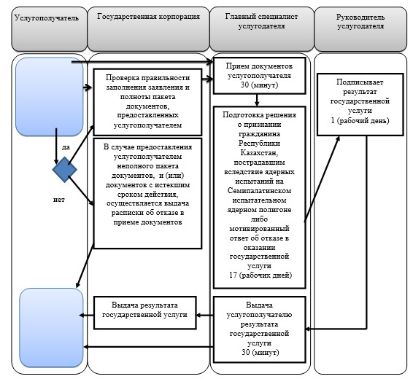

2) при обращении услугодателю за удостоверением или его дубликатом:

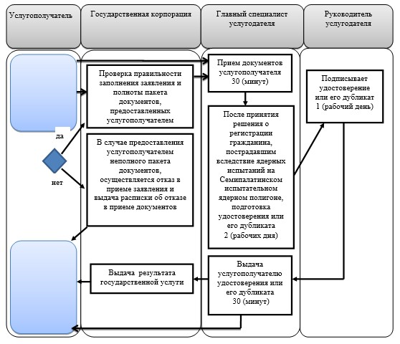

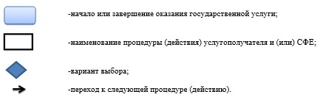

Утвержден
постановлением акимата
Павлодарской области
от "28" июля 2015 года № 222/8
Регламент государственной услуги
"Оформление документов на инвалидов для предоставления
им протезно-ортопедической помощи"
Сноска. Регламент - в редакции постановления акимата Павлодарской области от 25.04.2017 № 106/2 (вводится в действие по истечении десяти календарных дней после дня его первого официального опубликования).
1. Общие положения
1. Государственная услуга "Оформление документов на инвалидов для предоставления им протезно-ортопедической помощи" (далее – государственная услуга) оказывается отделами занятости и социальных программ районов и городов областного значения (далее – услугодатель) согласно приложению 1 к настоящему регламенту.
Прием заявления и выдача результата оказания государственной услуги осуществляются через услугодателя.
2. Форма оказываемой государственной услуги: бумажная.
3. Результатом оказания государственной услуги является уведомление об оформлении документов с указанием сроков предоставления инвалидам протезно-ортопедической помощи (далее - уведомление).
Форма предоставления результата оказания государственной услуги: бумажная.
2. Описание порядка действий структурных подразделений (работников)
услугодателя в процессе оказания государственной услуги
4. Основанием для начала процедуры (действия) по оказанию государственной услуги является наличие заявления услугополучателя по форме согласно приложению Стандарта государственной услуги "Оформление документов на инвалидов для предоставления им протезно-ортопедической помощи", утвержденного приказом Министра здравоохранения и социального развития Республики Казахстан от 28 апреля 2015 года № 279 (далее - Стандарт) и необходимых документов, предусмотренным пунктом 9 Стандарта.
5. Содержание каждой процедуры (действия), входящей в состав процесса оказания государственной услуги, длительность ее выполнения:
специалист услугодателя проверяет представленные услугополучателем документы, в случаях представления услугополучателем неполного пакета документов согласно перечню, предусмотренному пунктом 9 Стандарта, и (или) документов с истекшим сроком действия, услугодатель отказывает в приеме заявления и выдает расписку об отказе в приеме документов по форме согласно пунктом 9-2 Стандарта – 30 (тридцать) минут;
при подаче услугополучателем всех требуемых документов специалист услугодателя регистрирует заявление в журнале входящей документации, подготавливает уведомление либо мотивированный ответ об отказе в оказании государственной услуги по основаниям, предусмотренным пунктом 9-2 Стандарта – 7 (семь) рабочих дней;
руководитель услугодателя подписывает результат государственной услуги – 1 (один) рабочий день;
специалист услугодателя осуществляет выдачу результата государственной услуги услугополучателю – 30 (тридцать) минут.
6. Результатом процедуры (действия) является выдача уведомления об оформлении документов с указанием сроков предоставления инвалидам протезно-ортопедической помощи.
3. Описание порядка взаимодействия структурных подразделений (работников)
услугодателя в процессе оказания государственной услуги
7. Перечень структурных подразделений (работников) услугодателя:
1) специалист услугодателя;
2) руководитель услугодателя.
8. Описание последовательности процедур (действий), взаимодействий структурных подразделений (работников) услугодателя в процессе оказания государственной услуги отражается в справочнике бизнес-процессов оказания государственной услуги согласно приложению 2 к настоящему регламенту.
4. Описание порядка взаимодействия с Государственной корпорацией
"Правительство для граждан" и (или) иными услугодателями, а также порядка
использования информационных систем в процессе оказания государственной услуги
9. Взаимодействия с Государственной корпорацией "Правительство для граждан" и (или) иными услугодателями, а также использование информационных систем в процессе оказания государственной услуги не предусмотрены.
Приложение 1
к регламенту государственной
услуги "Оформление
документов на инвалидов
для предоставления им
протезно-ортопедической
помощи"
Наименование услугодателя и их контактные данные
П/н | Наименование услугодателя | Контактные данные
1. | Государственное учреждение "Отдел занятости и социальных программ города Павлодара" | Город Павлодар,  улица Кривенко, 25,  телефон: 8(7182) 323332  opr.osz.ap@pavlodar.gov.kz
2. | Государственное учреждение "Отдел занятости и социальных программ города Экибастуза" | Город Экибастуз,  улица Мәшһүр Жүсіпа, 87 А,  телефон: 8(71877)70756  zan_ekibastuz@mail.ru
3. | Государственное учреждение "Отдел занятости и социальных программ города Аксу" | Город Аксу,  улица Советов, 10  телефон: 8(71837)50105  zanak@yandex.ru
4. | Государственное учреждение "Отдел занятости и социальных программ Актогайского района" | Село Актогай,  улица Абая, 118  телефон: 8(71841)21173  aktogai_sozprog@mail.ru
5. | Государственное учреждение "Отдел занятости и социальных программ Баянаульского района" | Село Баянаул,  улица Сатпаева, 56  телефон: 8(71840)91481  pavlzan@yandex.ru
6. | Государственное учреждение "Отдел занятости и социальных программ Железинского района" | Село Железинка,  улица Квиткова, 7  телефон: 8(71831)22146  gelez_oszn@mail.ru
7. | Государственное учреждение "Отдел занятости и социальных программ Иртышского района" | Село Иртышск,  улица Богембая, 97  телефон: 8(71832)21474  irtyshk@yandex.ru
8. | Государственное учреждение "Отдел занятости и социальных программ Качирского района" | Село Теренколь,  улица Елгина, 139  телефон: 8(71833)21371  kachirrouz@mail.ru
9. | Государственное учреждение "Отдел занятости и социальных программ Лебяжинского района" | Село Акку,  улица Амангельды, 57  телефон: 8(71839)21399  OZiSP@yandex.kz
10. | Государственное учреждение "Отдел занятости и социальных программ Майского района" | Село Коктобе,  улица Айтеке би, 18  телефон: 8(71838)91434  center5556@rambler.ru
11. | Государственное учреждение "Отдел занятости и социальных программ Павлодарского района" | Село Красноармейка,  улица 60 лет Октября, 20  телефон: 8(7182)533133  defence6@mail.ru  defence6@rambler.ru
12. | Государственное учреждение "Отдел занятости и социальных программ Успенского района" | Село Успенка,  улица 10 лет Независимости, 27  телефон: 8(71834)91400  zanusp@mail.ru
13. | Государственное учреждение "Отдел занятости и социальных программ Щербактинского района" | Село Щербакты,  улица 1 Мая, 18 телефон: 8 (71836)21354  sherb_zanet@mail.ru
Приложение 2
к регламенту государственной
услуги "Оформление
документов на инвалидов
для предоставления им
протезно-ортопедической
помощи"
Справочник
бизнес-процессов оказания государственной услуги
"Оформление документов на инвалидов для предоставления
им протезно-ортопедической помощи"

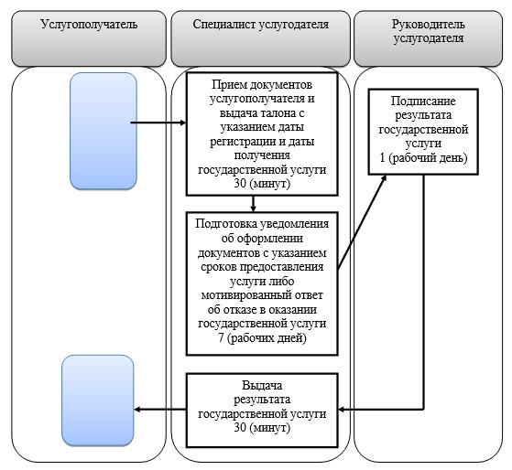

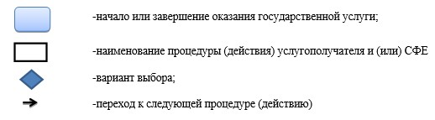

Утвержден
постановлением акимата
Павлодарской области
от "28" июля 2015 года № 222/8
Регламент государственной услуги
"Обеспечение инвалидов сурдо-тифлотехническими и обязательными
гигиеническими средствами"
Сноска. Регламент - в редакции постановления акимата Павлодарской области от 25.04.2017 № 106/2 (вводится в действие по истечении десяти календарных дней после дня его первого официального опубликования).
1. Общие положения
1. Государственная услуга "Обеспечение инвалидов сурдо-тифлотехническими и обязательными гигиеническими средствами" (далее – государственная услуга) оказывается отделами занятости и социальных программ районов и городов областного значения (далее – услугодатель) согласно приложению 1 к настоящему регламенту.
Прием заявления и выдача результата оказания государственной услуги осуществляются через услугодателя.
2. Форма оказываемой государственной услуги: бумажная.
3. Результатом оказания государственной услуги является уведомление об оформлении документов с указанием сроков предоставления инвалидам сурдо-тифлотехнических и обязательных гигиенических средств (далее – уведомление).
Форма предоставления результата оказания государственной услуги: бумажная.
2. Описание порядка действий структурных подразделений (работников)
услугодателя в процессе оказания государственной услуги
4. Основанием для начала процедуры (действия) по оказанию государственной услуги является наличие заявления услугополучателя по форме согласно приложению Стандарта государственной услуги "Обеспечение инвалидов сурдо-тифлотехническими и обязательными гигиеническими средствами", утвержденного приказом Министра здравоохранения и социального развития Республики Казахстан от 28 апреля 2015 года № 279 (далее - Стандарт) и необходимых документов, предусмотренным пунктом 9 Стандарта.
5. Содержание каждой процедуры (действия), входящей в состав процесса оказания государственной услуги, длительность ее выполнения:
специалист услугодателя проверяет представленные услугополучателем документы, в случаях представления услугополучателем неполного пакета документов согласно перечню, предусмотренному пунктом 9 Стандарта, и (или) документов с истекшим сроком действия, услугодатель отказывает в приеме заявления и выдает расписку об отказе в приеме документов по форме согласно приложению 2 Стандарта – 30 (тридцать) минут;
при подаче услугополучателем всех необходимых документов специалист услугодателя регистрирует заявление в журнале входящей документации, подготавливает уведомление или мотивированный ответ об отказе в оказании государственной услуги по основаниям, предусмотренным пунктом 9-2 Стандарта – 7 (семь) рабочих дней;
руководитель услугодателя подписывает результат государственной услуги – 1 (один) рабочий день;
специалист услугодателя осуществляет выдачу результата государственной услуги услугополучателю – 30 (тридцать) минут.
6. Результатом процедуры (действия) является выдача уведомления об оформлении документов с указанием сроков предоставления инвалидам сурдо-тифлотехнических и обязательных гигиенических средств.
3. Описание порядка взаимодействия структурных подразделений
(работников) услугодателя в процессе оказания государственной услуги
7. Перечень структурных подразделений (работников) услугодателя:
1) специалист услугодателя;
2) руководитель услугодателя.
8. Описание последовательности процедур (действий), взаимодействий структурных подразделений (работников) услугодателя в процессе оказания государственной услуги отражается в справочнике бизнес- процессов оказания государственной услуги согласно приложению 2 к настоящему регламенту.
4. Описание порядка взаимодействия с Государственной корпорацией
"Правительство для граждан" и (или) иными услугодателями, а также порядка
использования информационных систем в процессе оказания государственной услуги
9. Взаимодействия с Государственной корпорацией "Правительство для граждан" и (или) иными услугодателями, а также использование информационных систем в процессе оказания государственной услуги не предусмотрены.
Приложение 1
к регламенту государственной
услуги "Обеспечение инвалидов
сурдо-тифлотехническими
и обязательными
гигиеническими средствами"
Наименование услугодателя и их контактные данные
П/н | Наименование услугодателя | Контактные данные
1. | Государственное учреждение "Отдел занятости и социальных программ города Павлодара" | Город Павлодар,  улица Кривенко, 25,  телефон: 8(7182) 323332  opr.osz.ap@pavlodar.gov.kz
2. | Государственное учреждение "Отдел занятости и социальных программ города Экибастуза" | Город Экибастуз,  улица Мәшһүр Жүсіпа, 87 А,  телефон: 8(71877)70756  zan_ekibastuz@mail.ru
3. | Государственное учреждение "Отдел занятости и социальных программ города Аксу" | Город Аксу,  улица Советов, 10  телефон: 8(71837)50105  zanak@yandex.ru
4. | Государственное учреждение "Отдел занятости и социальных программ Актогайского района" | Село Актогай,  улица Абая, 118  телефон: 8(71841)21173  aktogai_sozprog@mail.ru
5. | Государственное учреждение "Отдел занятости и социальных программ Баянаульского района" | Село Баянаул,  улица Сатпаева, 56  телефон: 8(71840)91481  pavlzan@yandex.ru
6. | Государственное учреждение "Отдел занятости и социальных программ Железинского района" | Село Железинка,  улица Квиткова, 7  телефон: 8(71831)22146  gelez_oszn@mail.ru
7. | Государственное учреждение "Отдел занятости и социальных программ Иртышского района" | Село Иртышск,  улица Богембая, 97  телефон: 8(71832)21474  irtyshk@yandex.ru
8. | Государственное учреждение "Отдел занятости и социальных программ Качирского района" | Село Теренколь,  улица Елгина, 139  телефон: 8(71833)21371  kachirrouz@mail.ru
9. | Государственное учреждение "Отдел занятости и социальных программ Лебяжинского района" | Село Акку,  улица Амангельды, 57  телефон: 8(71839)21399  OZiSP@yandex.kz
10. | Государственное учреждение "Отдел занятости и социальных программ Майского района" | Село Коктобе,  улица Айтеке би, 18  телефон: 8(71838)91434  center5556@rambler.ru
11. | Государственное учреждение "Отдел занятости и социальных программ Павлодарского района" | Село Красноармейка,  улица 60 лет Октября, 20  телефон: 8(7182)533133  defence6@mail.ru  defence6@rambler.ru
12. | Государственное учреждение "Отдел занятости и социальных программ Успенского района" | Село Успенка,  улица 10 лет Независимости, 27  телефон: 8(71834)91400  zanusp@mail.ru
13. | Государственное учреждение "Отдел занятости и социальных программ Щербактинского района" | Село Щербакты,  улица 1 Мая, 18 телефон: 8 (71836)21354  sherb_zanet@mail.ru
Приложение 2
к регламенту государственной
услуги "Обеспечение инвалидов
сурдо-тифлотехническими
и обязательными
гигиеническими средствами"
Справочник
бизнес-процессов оказания государственной услуги
"Обеспечение инвалидов сурдо-тифлотехническими и обязательными
гигиеническими средствами"

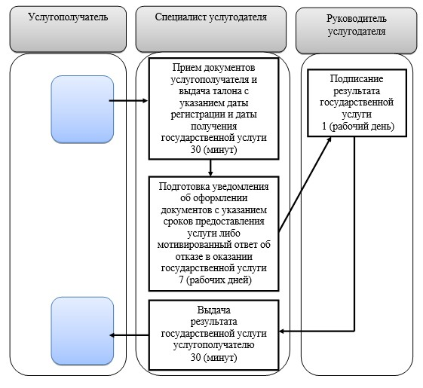

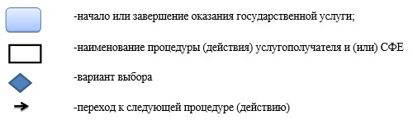

Утвержден
постановлением акимата
Павлодарской области
от "28" июля 2015 года № 222/8
Регламент государственной услуги
"Оформление документов на инвалидов для предоставления им услуги
индивидуального помощника для инвалидов первой группы, имеющих затруднение
в передвижении, и специалиста жестового языка для инвалидов по слуху"
Сноска. Регламент - в редакции постановления акимата Павлодарской области от 25.04.2017 № 106/2 (вводится в действие по истечении десяти календарных дней после дня его первого официального опубликования).
1. Общие положения
1. Государственная услуга "Оформление документов на инвалидов для предоставления им услуги индивидуального помощника для инвалидов первой группы, имеющих затруднение в передвижении, и специалиста жестового языка для инвалидов по слуху" (далее – государственная услуга) оказывается отделами занятости и социальных программ районов и городов областного значения (далее – услугодатель) согласно приложению 1 к настоящему регламенту.
Прием заявления и выдача результата оказания государственной услуги осуществляются через услугодателя.
2. Форма оказываемой государственной услуги: бумажная.
3. Результатом оказания государственной услуги является уведомление об оформлении документов с указанием сроков предоставления инвалидам услуги индивидуального помощника для инвалидов первой группы, имеющих затруднение в передвижении и специалиста жестового языка для инвалидов по слуху (далее – уведомдение об оформлении документов).
Форма предоставления результата оказания государственной услуги: бумажная.
2. Описание порядка действий структурных подразделений (работников)
услугодателя в процессе оказания государственной услуги
4. Основанием для начала процедуры (действия) по оказанию государственной услуги является наличие заявления услугополучателя по форме согласно приложению 1 Стандарта государственной услуги "Оформление документов на инвалидов для предоставления им услуги индивидуального помощника для инвалидов первой группы, имеющих затруднение в передвижении и специалиста жестового языка для инвалидов по слуху", утвержденного приказом Министра здравоохранения и социального развития Республики Казахстан от 28 апреля 2015 года № 279 (далее - Стандарт) и необходимых документов, предусмотренных пунктом 9 Стандарта.
5. Содержание каждой процедуры (действия), входящей в состав процесса оказания государственной услуги, длительность ее выполнения:
специалист услугодателя проверяет представленные услугополучателем документы, в случаях представления услугополучателем неполного пакета документов согласно перечню, предусмотренному пунктом 9 Стандарта, и (или) документов с истекшим сроком действия, услугодатель отказывает в приеме заявления и выдает расписку об отказе в приеме заявления по форме согласно приложению 2 Стандарта – 30 (тридцать) минут;
при подаче услугополучателем всех необходимых документов услугодатель регистрирует заявление в журнале входящей документации, готовит уведомление об оформлении документов либо мотивированный ответ об отказе в оказании государственной услуги по основаниям, предусмотренным пунктом 9-2 Стандарта – 7 (семь) рабочих дней;
руководитель услугодателя подписывает результат государственной услуги – 1 (один) рабочий день;
специалист услугодателя осуществляет выдачу результата государственной услуги услугополучателю – 30 (тридцать) минут.
6. Результатом процедуры (действия) является выдача уведомления об оформлении документов с указанием сроков предоставления инвалидам услуги индивидуального помощника для инвалидов первой группы, имеющих затруднение в передвижении и специалиста жестового языка для инвалидов по слуху.
3. Описание порядка взаимодействия структурных подразделений (работников)
услугодателя в процессе оказания государственной услуги
7. Перечень структурных подразделений (работников) услугодателя:
1) специалист услугодателя;
2) руководитель услугодателя.
8. Описание последовательности процедур (действий), взаимодействий структурных подразделений (работников) услугодателя в процессе оказания государственной услуги отражается в справочнике бизнес-процессов оказания государственной услуги согласно приложению 2 к настоящему регламенту.
4. Описание порядка взаимодействия с Государственной корпорацией
"Правительство для граждан" и (или) иными услугодателями,
а также порядка использования информационных систем
в процессе оказания государственной услуги
9. Взаимодействия с Государственной корпорацией "Правительство для граждан" и (или) иными услугодателями, а также использование информационных систем в процессе оказания государственной услуги не предусмотрены.
Приложение 1
к регламенту государственной
услуги "Оформление
документов на инвалидов для
предоставления им услуги
индивидуального
помощника для инвалидов
первой группы, имеющих
затруднение в передвижении,
и специалиста жестового языка
для инвалидов по слуху"
Наименование услугодателя и их контактные данные
П/н | Наименование услугодателя | Контактные данные
1. | Государственное учреждение "Отдел занятости и социальных программ города Павлодара" | Город Павлодар,  улица Кривенко, 25,  телефон: 8(7182) 323332  opr.osz.ap@pavlodar.gov.kz
2. | Государственное учреждение "Отдел занятости и социальных программ города Экибастуза" | Город Экибастуз,  улица Мәшһүр Жүсіпа, 87 А,  телефон: 8(71877)70756  zan_ekibastuz@mail.ru
3. | Государственное учреждение "Отдел занятости и социальных программ города Аксу" | Город Аксу,  улица Советов, 10  телефон: 8(71837)50105  zanak@yandex.ru
4. | Государственное учреждение "Отдел занятости и социальных программ Актогайского района" | Село Актогай,  улица Абая, 118  телефон: 8(71841)21173  aktogai_sozprog@mail.ru
5. | Государственное учреждение "Отдел занятости и социальных программ Баянаульского района" | Село Баянаул,  улица Сатпаева, 56  телефон: 8(71840)91481  pavlzan@yandex.ru
6. | Государственное учреждение "Отдел занятости и социальных программ Железинского района" | Село Железинка,  улица Квиткова, 7  телефон: 8(71831)22146  gelez_oszn@mail.ru
7. | Государственное учреждение "Отдел занятости и социальных программ Иртышского района" | Село Иртышск,  улица Богембая, 97  телефон: 8(71832)21474  irtyshk@yandex.ru
8. | Государственное учреждение "Отдел занятости и социальных программ Качирского района" | Село Теренколь,  улица Елгина, 139  телефон: 8(71833)21371  kachirrouz@mail.ru
9. | Государственное учреждение "Отдел занятости и социальных программ Лебяжинского района" | Село Акку,  улица Амангельды, 57  телефон: 8(71839)21399  OZiSP@yandex.kz
10. | Государственное учреждение "Отдел занятости и социальных программ Майского района" | Село Коктобе,  улица Айтеке би, 18  телефон: 8(71838)91434  center5556@rambler.ru
11. | Государственное учреждение "Отдел занятости и социальных программ Павлодарского района" | Село Красноармейка,  улица 60 лет Октября, 20  телефон: 8(7182)533133  defence6@mail.ru  defence6@rambler.ru
12. | Государственное учреждение "Отдел занятости и социальных программ Успенского района" | Село Успенка,  улица 10 лет Независимости, 27  телефон: 8(71834)91400  zanusp@mail.ru
13. | Государственное учреждение "Отдел занятости и социальных программ Щербактинского района" | Село Щербакты,  улица 1 Мая, 18 телефон: 8 (71836)21354  sherb_zanet@mail.ru
Приложение 2
к регламенту государственной
услуги "Оформление
документов на инвалидов для
предоставления им услуги
индивидуального
помощника для инвалидов
первой группы, имеющих
затруднение в передвижении,
и специалиста жестового языка
для инвалидов по слуху"
Справочник
бизнес-процессов оказания государственной услуги
"Оформление документов на инвалидов для предоставления им услуги
индивидуального помощника для инвалидов первой группы, имеющих затруднение
в передвижении, и специалиста жестового языка для инвалидов по слуху"

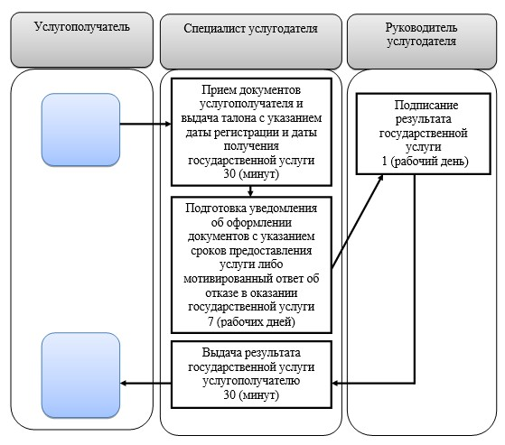

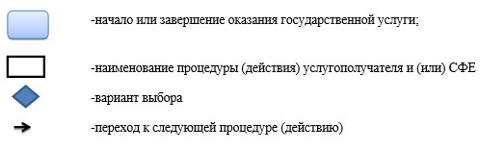

Утвержден
постановлением акимата
Павлодарской области
от "28" июля 2015 года № 222/8
Регламент государственной услуги
"Предоставление инвалидам кресла-колясок"
Сноска. Регламент - в редакции постановления акимата Павлодарской области от 25.04.2017 № 106/2 (вводится в действие по истечении десяти календарных дней после дня его первого официального опубликования).
1. Общие положения
1. Государственная услуга "Предоставление инвалидам кресла-колясок" (далее – государственная услуга) оказывается отделами занятости и социальных программ районов и городов областного значения (далее – услугодатель) согласно приложению 1 к настоящему регламенту.
Прием заявления и выдача результата оказания государственной услуги осуществляются через услугодателя.
2. Форма оказываемой государственной услуги: бумажная.
3. Результатом оказания государственной услуги является уведомление об оформлении документов с указанием сроков предоставления инвалидам кресла-коляски (далее - уведомление).
Форма предоставления результата оказания государственной услуги: бумажная.
2. Описание порядка действий структурных подразделений (работников)
услугодателя в процессе оказания государственной услуги
4. Основанием для начала процедуры (действия) по оказанию государственной услуги является наличие заявления услугополучателя по форме согласно приложению 1 Стандарта государственной услуги "Предоставление инвалидам кресла-колясок", утвержденного приказом Министра здравоохранения и социального развития Республики Казахстан от 28 апреля 2015 года № 279 (далее - Стандарт) и необходимых документов, предусмотренным пунктом 9 Стандарта.
5. Содержание каждой процедуры (действия), входящей в состав процесса оказания государственной услуги, длительность ее выполнения:
специалист услугодателя проверяет представленные услугополучателем документы, в случаях представления услугополучателем неполного пакета документов согласно перечню, предусмотренному пунктом 9 Стандарта, и (или) документов с истекшим сроком действия, услугодатель отказывает в приеме заявления и выдает расписку об отказе в приеме документов по форме согласно приложению 2 Стандарта – 30 (тридцать) минут;
при подаче услугополучателем всех необходимых документов специалист услугодателя регистрирует заявление в журнале входящей документации, подготавливает уведомление или мотивированный ответ об отказе в оказании государственной услуги по основаниям, предусмотренным пунктом 9-2 Стандарта, – 7 (семь) рабочих дней;
руководитель услугодателя подписывает результат государственной услуги – 1 (один) рабочий день;
специалист услугодателя осуществляет выдачу результата государственной услуги услугополучателю – 30 (тридцать) минут.
6. Результатом процедуры (действия) является выдача уведомления об оформлении документов с указанием сроков предоставления инвалидам кресла-коляски.
3. Описание порядка взаимодействия структурных подразделений
(работников) услугодателя в процессе оказания государственной услуги
7. Перечень структурных подразделений (работников) услугодателя:
1) специалист услугодателя;
2) руководитель услугодателя.
8. Описание последовательности процедур (действий), взаимодействий структурных подразделений (работников) услугодателя в процессе оказания государственной услуги отражается в справочнике бизнес-процессов оказания государственной услуги согласно приложению 2 к настоящему регламенту.
4. Описание порядка взаимодействия с Государственной корпорацией
"Правительство для граждан" и (или) иными услугодателями, а также порядка
использования информационных систем в процессе оказания государственной услуги
9. Взаимодействия с Государственной корпорацией "Правительство для граждан" и (или) иными услугодателями, а также использование информационных систем в процессе оказания государственной услуги не предусмотрены.
Приложение 1
к регламенту государственной
услуги "Предоставление
инвалидам кресла-колясок"
Наименование услугодателя и их контактные данные
П/н | Наименование услугодателя | Контактные данные
1. | Государственное учреждение "Отдел занятости и социальных программ города Павлодара" | Город Павлодар,  улица Кривенко, 25,  телефон: 8(7182) 323332  opr.osz.ap@pavlodar.gov.kz
2. | Государственное учреждение "Отдел занятости и социальных программ города Экибастуза" | Город Экибастуз,  улица Мәшһүр Жүсіпа, 87 А,  телефон: 8(71877)70756  zan_ekibastuz@mail.ru
3. | Государственное учреждение "Отдел занятости и социальных программ города Аксу" | Город Аксу,  улица Советов, 10  телефон: 8(71837)50105  zanak@yandex.ru
4. | Государственное учреждение "Отдел занятости и социальных программ Актогайского района" | Село Актогай,  улица Абая, 118  телефон: 8(71841)21173  aktogai_sozprog@mail.ru
5. | Государственное учреждение "Отдел занятости и социальных программ Баянаульского района" | Село Баянаул,  улица Сатпаева, 56  телефон: 8(71840)91481  pavlzan@yandex.ru
6. | Государственное учреждение "Отдел занятости и социальных программ Железинского района" | Село Железинка,  улица Квиткова, 7  телефон: 8(71831)22146  gelez_oszn@mail.ru
7. | Государственное учреждение "Отдел занятости и социальных программ Иртышского района" | Село Иртышск,  улица Богембая, 97  телефон: 8(71832)21474  irtyshk@yandex.ru
8. | Государственное учреждение "Отдел занятости и социальных программ Качирского района" | Село Теренколь,  улица Елгина, 139  телефон: 8(71833)21371  kachirrouz@mail.ru
9. | Государственное учреждение "Отдел занятости и социальных программ Лебяжинского района" | Село Акку,  улица Амангельды, 57  телефон: 8(71839)21399  OZiSP@yandex.kz
10. | Государственное учреждение "Отдел занятости и социальных программ Майского района" | Село Коктобе,  улица Айтеке би, 18  телефон: 8(71838)91434  center5556@rambler.ru
11. | Государственное учреждение "Отдел занятости и социальных программ Павлодарского района" | Село Красноармейка,  улица 60 лет Октября, 20  телефон: 8(7182)533133  defence6@mail.ru  defence6@rambler.ru
12. | Государственное учреждение "Отдел занятости и социальных программ Успенского района" | Село Успенка,  улица 10 лет Независимости, 27  телефон: 8(71834)91400  zanusp@mail.ru
13. | Государственное учреждение "Отдел занятости и социальных программ Щербактинского района" | Село Щербакты,  улица 1 Мая, 18 телефон: 8 (71836)21354  sherb_zanet@mail.ru
Приложение 2
к регламенту государственной
услуги "Предоставление
инвалидам кресла-колясок"
Справочник
бизнес-процессов оказания государственной услуги
"Предоставление инвалидам кресла-колясок"

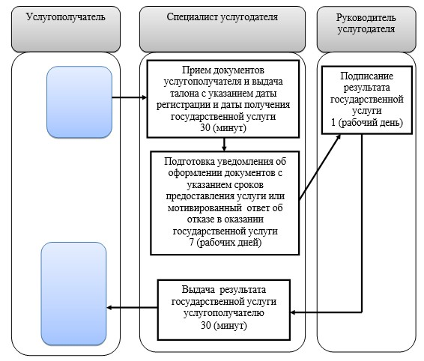

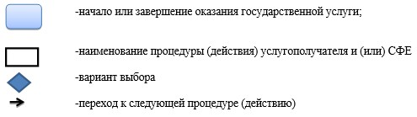

Утвержден
постановлением акимата
Павлодарской области
от "28" июля 2015 года № 222/8
Регламент государственной услуги
"Обеспечение инвалидов санаторно-курортным лечением"
Сноска. Регламент - в редакции постановления акимата Павлодарской области от 25.04.2017 № 106/2 (вводится в действие по истечении десяти календарных дней после дня его первого официального опубликования).
1. Общие положения
1. Государственная услуга "Обеспечение инвалидов санаторно-курортным лечением" (далее – государственная услуга) оказывается отделами занятости и социальных программ районов и городов областного значения (далее – услугодатель) согласно приложению 1 к настоящему регламенту.
Прием заявления и выдача результата оказания государственной услуги осуществляются через услугодателя.
2. Форма оказываемой государственной услуги: бумажная.
3. Результатом оказания государственной услуги является уведомление об оформлении документов с указанием сроков предоставления инвалидам санаторно-курортного лечения (далее – уведомление).
Форма предоставления результата оказания государственной услуги: бумажная.
2. Описание порядка действий структурных подразделений (работников)
услугодателя в процессе оказания государственной услуги
4. Основанием для начала процедуры (действия) по оказанию государственной услуги является наличие заявления услугополучателя по форме согласно приложению 1 Стандарта государственной услуги "Обеспечение инвалидов санаторно-курортным лечением", утвержденного приказом Министра здравоохранения и социального развития Республики Казахстан от 28 апреля 2015 года № 279 (далее – Стандарт) и необходимых документов, предусмотренных пунктом 9 Стандарта.
5. Содержание каждой процедуры (действия), входящей в состав процесса оказания государственной услуги, длительность ее выполнения:
специалист услугодателя проверяет представленные услугополучателем документы, в случаях представления услугополучателем неполного пакета документов согласно перечню, предусмотренному пунктом 9 Стандарта, и (или) документов с истекшим сроком действия, услугодатель отказывает в приеме заявления и выдает расписку об отказе в приеме документов по форме согласно приложению 2 Стандарта – 30 (тридцать) минут;
при подаче услугополучателем всех необходимых документов специалист услугодателем регистрирует заявление в журнале входящей документации, подготавливает уведомление или мотивированный ответ об отказе в оказании государственной услуги по основаниям, предусмотренным пунктом 9-2 Стандарта, – 7 (семь) рабочих дней;
руководитель услугодателя подписывает результат государственной услуги – 1 (один) рабочий день;
специалист услугодателя осуществляет выдачу результата государственной услуги услугополучателю – 30 (тридцать) минут.
6. Результатом процедуры (действия) является выдача уведомления об оформлении документов с указанием сроков предоставления инвалидам санаторно-курортного лечения.
3. Описание порядка взаимодействия структурных подразделений
(работников) услугодателя в процессе оказания государственной услуги
7. Перечень структурных подразделений (работников) услугодателя:
1) специалист услугодателя;
2) руководитель услугодателя.
8. Описание последовательности процедур (действий), взаимодействий структурных подразделений (работников) услугодателя в процессе оказания государственной услуги отражается в справочнике бизнес-процессов оказания государственной услуги согласно приложению 2 к настоящему регламенту.
4. Описание порядка взаимодействия с Государственной орпорацией
"Правительство для граждан" и (или) иными услугодателями, а также порядка
использования информационных систем в процессе оказания государственной услуги
9. Взаимодействия с Государственной корпорацией "Правительство для граждан" и (или) иными услугодателями, а также использование информационных систем в процессе оказания государственной услуги не предусмотрены.
Приложение 1
к регламенту государственной
услуги "Обеспечение инвалидов
санаторно-курортным
лечением"
Наименование услугодателя и их контактные данные
П/н |  | Наименование услугодателя |  | Контактные данные
1. |  | Государственное учреждение "Отдел занятости и социальных программ города Павлодара" |  | Город Павлодар,  улица Кривенко, 25,  телефон: 8(7182) 323332  opr.osz.ap@pavlodar.gov.kz
2. |  | Государственное учреждение "Отдел занятости и социальных программ города Экибастуза" |  | Город Экибастуз,  улица Мәшһүр Жүсіпа, 87 А,  телефон: 8(71877)70756  zan_ekibastuz@mail.ru
3. |  | Государственное учреждение "Отдел занятости и социальных программ города Аксу" |  | Город Аксу,  улица Советов, 10  телефон: 8(71837)50105  zanak@yandex.ru
4. |  | Государственное учреждение "Отдел занятости и социальных программ Актогайского района" |  | Село Актогай,  улица Абая, 118  телефон: 8(71841)21173  aktogai_sozprog@mail.ru
5. |  | Государственное учреждение "Отдел занятости и социальных программ Баянаульского района" |  | Село Баянаул,  улица Сатпаева, 56  телефон: 8(71840)91481  pavlzan@yandex.ru
6. |  | Государственное учреждение "Отдел занятости и социальных программ Железинского района" |  | Село Железинка,  улица Квиткова, 7  телефон: 8(71831)22146  gelez_oszn@mail.ru
7. |  | Государственное учреждение "Отдел занятости и социальных программ Иртышского района" |  | Село Иртышск,  улица Богембая, 97  телефон: 8(71832)21474  irtyshk@yandex.ru
8. |  | Государственное учреждение "Отдел занятости и социальных программ Качирского района" |  | Село Теренколь,  улица Елгина, 139  телефон: 8(71833)21371  kachirrouz@mail.ru
9. |  | Государственное учреждение "Отдел занятости и социальных программ Лебяжинского района" |  | Село Акку,  улица Амангельды, 57  телефон: 8(71839)21399  OZiSP@yandex.kz
10. |  | Государственное учреждение "Отдел занятости и социальных программ Майского района" |  | Село Коктобе,  улица Айтеке би, 18  телефон: 8(71838)91434  center5556@rambler.ru
11. |  | Государственное учреждение "Отдел занятости и социальных программ Павлодарского района" |  | Село Красноармейка,  улица 60 лет Октября, 20  телефон: 8(7182)533133  defence6@mail.ru  defence6@rambler.ru
12. |  | Государственное учреждение "Отдел занятости и социальных программ Успенского района" |  | Село Успенка,  улица 10 лет Независимости, 27  телефон: 8(71834)91400  zanusp@mail.ru
13. |  | Государственное учреждение "Отдел занятости и социальных программ Щербактинского района" |  | Село Щербакты,  улица 1 Мая, 18 телефон: 8 (71836)21354  sherb_zanet@mail.ru
Приложение 2
к регламенту государственной
услуги "Обеспечение инвалидов
санаторно-курортным
лечением"
Справочник
бизнес-процессов оказания государственной услуги
"Обеспечение инвалидов санаторно-курортным лечением"

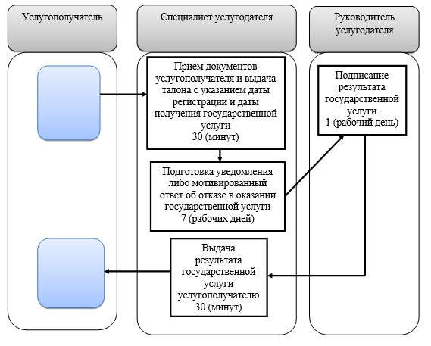

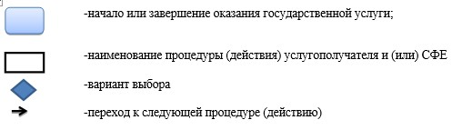

Утвержден
постановлением акимата
Павлодарской области
от "28" июля 2015 года № 222/8
Регламент государственной услуги
"Оформление документов на оказание специальных социальных услуг
в условиях ухода на дому"
Сноска. Регламент - в редакции постановления акимата Павлодарской области от 25.04.2017 № 106/2 (вводится в действие по истечении десяти календарных дней после дня его первого официального опубликования).
1. Общие положения
1. Государственная услуга "Оформление документов на оказание специальных социальных услуг в условиях ухода на дому" (далее – государственная услуга) оказывается отделами занятости и социальных программ районов и городов областного значения (далее – услугодатель) согласно приложению 1 к настоящему регламенту.
Прием заявления и выдача результата оказания государственной услуги осуществляются через услугодателя.
2. Форма оказываемой государственной услуги: бумажная.
3. Результатом оказания государственной услуги является уведомление об оформлении документов с указанием срока оказания специальных социальных услуг в условиях ухода на дому (далее – уведомление об оформлении документов), либо мотивированный ответ об отказе в оказании государственной услуги в случаях и по основаниям, предусмотренным пунктом 10 Стандарта государственной услуги "Оформление документов на оказание специальных социальных услуг в условиях ухода на дому", утвержденного приказом Министра здравоохранения и социального развития Республики Казахстан от 28 апреля 2015 года № 279 (далее – Стандарт).
Форма предоставления результата оказания государственной услуги: бумажная.
2. Описание порядка действий структурных подразделений (работников)
услугодателя в процессе оказания государственной услуги
4. Основанием для начала процедуры (действия) по оказанию государственной услуги является наличие заявления услугополучателя (или его законного представителя или при ходатайстве медицинской организации) по форме согласно приложению 1 Стандарта и необходимых документов, предусмотренных пунктом 9 Стандарта.
5. Содержание каждой процедуры (действия), входящей в состав процесса оказания государственной услуги, длительность ее выполнения:
специалист услугодателя проверяет представленные услугополучателем документы, в случаях представления услугополучателем неполного пакета документов согласно перечню, предусмотренному пунктом 9 Стандарта, и (или) документов с истекшим сроком действия, услугодатель отказывает в приеме заявления и выдает расписку об отказе в приеме документов по форме согласно приложению 3 Стандарта – 30 (тридцать) минут;
при подаче услугополучателем всех необходимых документов специалист услугодателя регистрирует заявление в журнале входящей документации, подготавливает уведомление об оформлении документов либо мотивированный ответ об отказе в оказании государственной услуги по основаниям, предусмотренным пунктом 10 Стандарта, – 11 (одиннадцать) рабочих дней;
руководитель услугодателя подписывает результат государственной услуги – 1 (один) рабочий день;
специалист услугодателя осуществляет выдачу результата государственной услуги услугополучателю – 30 (тридцать) минут.
6. Результатом процедуры (действия) является выдача уведомления об оформлении документов с указанием срока оказания специальных социальных услуг в условиях ухода на дому либо мотивированный ответ об отказе в оказании государственной услуги в случаях и по основаниям, предусмотренным пунктом 10 Стандарта.
3. Описание порядка взаимодействия структурных подразделений
(работников) услугодателя в процессе оказания государственной услуги
7. Перечень структурных подразделений (работников) услугодателя:
1) специалист услугодателя;
2) руководитель услугодателя.
8. Описание последовательности процедур (действий), взаимодействий структурных подразделений (работников) услугодателя в процессе оказания государственной услуги отражается в справочнике бизнес-процессов оказания государственной услуги согласно приложению 2 к настоящему регламенту.
4. Описание порядка взаимодействия с Государственной корпорацией
"Правительство для граждан" и (или) иными услугодателями, а также порядка
использования информационных систем в процессе оказания государственной услуги
9. Взаимодействия с Государственной корпорацией "Правительство для граждан" и (или) иными услугодателями, а также использование информационных систем в процессе оказания государственной услуги не предусмотрены.
Приложение 1
к регламенту государственной
услуги "Оформление
документов на оказание
специальных социальных услуг
в условиях ухода на дому"
Наименование услугодателя и их контактные данные
П/н | Наименование услугодателя | Контактные данные
1. | Государственное учреждение "Отдел занятости и социальных программ города Павлодара" | Город Павлодар,  улица Кривенко, 25,  телефон: 8(7182) 323332  opr.osz.ap@pavlodar.gov.kz
2. | Государственное учреждение "Отдел занятости и социальных программ города Экибастуза" | Город Экибастуз,  улица Мәшһүр Жүсіпа, 87 А,  телефон: 8(71877)70756  zan_ekibastuz@mail.ru
3. | Государственное учреждение "Отдел занятости и социальных программ города Аксу" | Город Аксу,  улица Советов, 10  телефон: 8(71837)50105  zanak@yandex.ru
4. | Государственное учреждение "Отдел занятости и социальных программ Актогайского района" | Село Актогай,  улица Абая, 118  телефон: 8(71841)21173  aktogai_sozprog@mail.ru
5. | Государственное учреждение "Отдел занятости и социальных программ Баянаульского района" | Село Баянаул,  улица Сатпаева, 56  телефон: 8(71840)91481  pavlzan@yandex.ru
6. | Государственное учреждение "Отдел занятости и социальных программ Железинского района" | Село Железинка,  улица Квиткова, 7  телефон: 8(71831)22146  gelez_oszn@mail.ru
7. | Государственное учреждение "Отдел занятости и социальных программ Иртышского района" | Село Иртышск,  улица Богембая, 97  телефон: 8(71832)21474  irtyshk@yandex.ru
8. | Государственное учреждение "Отдел занятости и социальных программ Качирского района" | Село Теренколь,  улица Елгина, 139  телефон: 8(71833)21371  kachirrouz@mail.ru
9. | Государственное учреждение "Отдел занятости и социальных программ Лебяжинского района" | Село Акку,  улица Амангельды, 57  телефон: 8(71839)21399  OZiSP@yandex.kz
10. | Государственное учреждение "Отдел занятости и социальных программ Майского района" | Село Коктобе,  улица Айтеке би, 18  телефон: 8(71838)91434  center5556@rambler.ru
11. | Государственное учреждение "Отдел занятости и социальных программ Павлодарского района" | Село Красноармейка,  улица 60 лет Октября, 20  телефон: 8(7182)533133  defence6@mail.ru  defence6@rambler.ru
12. | Государственное учреждение "Отдел занятости и социальных программ Успенского района" | Село Успенка,  улица 10 лет Независимости, 27  телефон: 8(71834)91400  zanusp@mail.ru
13. | Государственное учреждение "Отдел занятости и социальных программ Щербактинского района" | Село Щербакты,  улица 1 Мая, 18 телефон: 8 (71836)21354  sherb_zanet@mail.ru
Приложение 2
к регламенту государственной
услуги "Оформление
документов на оказание
специальных социальных услуг
в условиях ухода на дому"
Справочник
бизнес-процессов оказания государственной услуги
"Оформление документов на оказание специальных социальных услуг
в условиях ухода на дому"

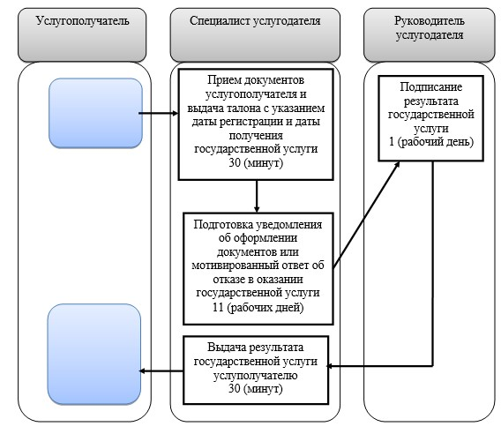

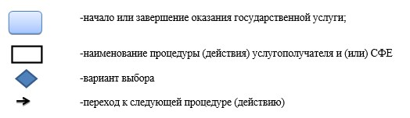

Утвержден
постановлением акимата
Павлодарской области
от "28" июля 2015 года № 222/8
Регламент государственной услуги
"Оформление документов на оказание специальных социальных
услуг в медико-социальных учреждениях (организациях)"
Сноска. Регламент - в редакции постановления акимата Павлодарской области от 25.04.2017 № 106/2 (вводится в действие по истечении десяти календарных дней после дня его первого официального опубликования).
1. Общие положения
1. Государственная услуга "Оформление документов на оказание специальных социальных услуг в медико-социальных учреждениях (организациях)" (далее – государственная услуга) оказывается отделами занятости и социальных программ районов и городов областного значения (далее – услугодатель) согласно приложению 1 к настоящему регламенту.
Прием заявления и выдача результата оказания государственной услуги осуществляются через услугодателя.
2. Форма оказываемой государственной услуги: бумажная.
3. Результатом оказания государственной услуги является уведомление об оформлении документов с указанием срока оказания специальных социальных услуг в медико-социальных учреждениях (организациях), или мотивированный ответ об отказе в оказании государственной услуги в случаях и по основаниям, предусмотренным пунктом 10 Стандарта государственной услуги "Оформление документов на оказание специальных социальных услуг в медико-социальных учреждениях (организациях)", утвержденного приказом Министра здравоохранения и социального развития Республики Казахстан от 28 апреля 2015 года № 279 (далее – Стандарт).
Форма предоставления результата оказания государственной услуги: бумажная.
2. Описание порядка действий структурных подразделений (работников)
услугодателя в процессе оказания государственной услуги
4. Основанием для начала процедуры (действия) по оказанию государственной услуги является наличие заявления услугополучателя (или его законного представителя или при ходатайстве медицинской организации) по форме согласно приложениям 1 или 2 Стандарта и необходимых документов, предусмотренных пунктом 9 Стандарта.
5. Содержание каждой процедуры (действия), входящей в состав процесса оказания государственной услуги, длительность ее выполнения:
специалист услугодателя проверяет представленные услугополучателем документы, в случаях представления услугополучателем неполного пакета документов согласно перечню, предусмотренному пунктом 9 Стандарта, и (или) документов с истекшим сроком действия, услугодатель отказывает в приеме заявления и выдает расписку об отказе в приеме документов по форме согласно приложению 4 Стандарта - 30 (тридцать) минут;
при подаче услугополучателем всех необходимых документов специалист услугодателя регистрирует заявление в журнале входящей документации, подготавливает уведомление об оформлении документов с указанием срока оказания специальных социальных услуг в медико-социальных учреждениях (организациях) либо мотивированный ответ об отказе в оказании государственной услуги по основаниям, предусмотренным пунктом 10 Стандарта, – 14 (четырнадцать) рабочих дней;
руководитель услугодателя подписывает результат государственной услуги – 1 (один) рабочий день;
специалист услугодателя осуществляет выдачу результата государственной услуги услугополучателю – 30 (тридцать) минут.
6. Результатом процедуры (действия) является выдача уведомления об оформлении документов с указанием срока оказания специальных социальных услуг в медико-социальных учреждениях (организациях), или мотивированный ответ об отказе в оказании государственной услуги в случаях и по основаниям, предусмотренным пунктом 10 Стандарта.
3. Описание порядка взаимодействия структурных подразделений
(работников) услугодателя в процессе оказания государственной услуги
7. Перечень структурных подразделений (работников) услугодателя:
1) специалист услугодателя;
2) руководитель услугодателя.
8. Описание последовательности процедур (действий), взаимодействий структурных подразделений (работников) услугодателя в процессе оказания государственной услуги отражается в справочнике бизнес-процессов оказания государственной услуги согласно приложению 2 к настоящему регламенту.
4. Описание порядка взаимодействия с Государственной корпорацией
"Правительство для граждан" и (или) иными услугодателями,
а также порядка использования информационных систем
в процессе оказания государственной услуги
9. Взаимодействия с Государственной корпорацией "Правительство для граждан" и (или) иными услугодателями, а также использование информационных систем в процессе оказания государственной услуги не предусмотрены.
Приложение 1
к регламенту государственной
услуги "Оформление
документов на оказание
специальных социальных услуг
в медико-социальных
учреждениях (организациях)"
Наименование услугодателя и их контактные данные
П/н | Наименование услугодателя | Контактные данные
1. | Государственное учреждение "Отдел занятости и социальных программ города Павлодара" | Город Павлодар,  улица Кривенко, 25,  телефон: 8(7182) 323332  opr.osz.ap@pavlodar.gov.kz
2. | Государственное учреждение "Отдел занятости и социальных программ города Экибастуза" | Город Экибастуз,  улица Мәшһүр Жүсіпа, 87 А,  телефон: 8(71877)70756  zan_ekibastuz@mail.ru
3. | Государственное учреждение "Отдел занятости и социальных программ города Аксу" | Город Аксу,  улица Советов, 10  телефон: 8(71837)50105  zanak@yandex.ru
4. | Государственное учреждение "Отдел занятости и социальных программ Актогайского района" | Село Актогай,  улица Абая, 118  телефон: 8(71841)21173  aktogai_sozprog@mail.ru
5. | Государственное учреждение "Отдел занятости и социальных программ Баянаульского района" | Село Баянаул,  улица Сатпаева, 56  телефон: 8(71840)91481  pavlzan@yandex.ru
6. | Государственное учреждение "Отдел занятости и социальных программ Железинского района" | Село Железинка,  улица Квиткова, 7  телефон: 8(71831)22146  gelez_oszn@mail.ru
7. | Государственное учреждение "Отдел занятости и социальных программ Иртышского района" | Село Иртышск,  улица Богембая, 97  телефон: 8(71832)21474  irtyshk@yandex.ru
8. | Государственное учреждение "Отдел занятости и социальных программ Качирского района" | Село Теренколь,  улица Елгина, 139  телефон: 8(71833)21371  kachirrouz@mail.ru
9. | Государственное учреждение "Отдел занятости и социальных программ Лебяжинского района" | Село Акку,  улица Амангельды, 57  телефон: 8(71839)21399  OZiSP@yandex.kz
10. | Государственное учреждение "Отдел занятости и социальных программ Майского района" | Село Коктобе,  улица Айтеке би, 18  телефон: 8(71838)91434  center5556@rambler.ru
11. | Государственное учреждение "Отдел занятости и социальных программ Павлодарского района" | Село Красноармейка,  улица 60 лет Октября, 20  телефон: 8(7182)533133  defence6@mail.ru  defence6@rambler.ru
12. | Государственное учреждение "Отдел занятости и социальных программ Успенского района" | Село Успенка,  улица 10 лет Независимости, 27  телефон: 8(71834)91400  zanusp@mail.ru
13. | Государственное учреждение "Отдел занятости и социальных программ Щербактинского района" | Село Щербакты,  улица 1 Мая, 18 телефон: 8 (71836)21354  sherb_zanet@mail.ru
Приложение 2
к регламенту государственной
услуги "Оформление
документов на оказание
специальных социальных услуг
в медико-социальных
учреждениях (организациях)"
Справочник
бизнес-процессов оказания государственной услуги
"Оформление документов на оказание специальных социальных
услуг в медико-социальных учреждениях (организациях)"

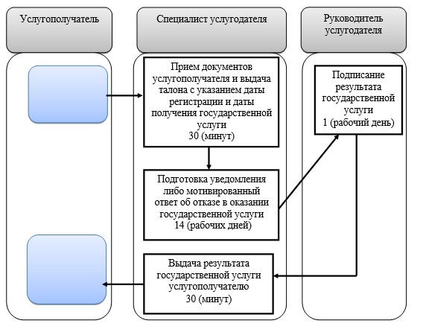

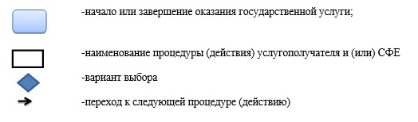

Утвержден
постановлением акимата
Павлодарской области
от "28" июля 2015 года № 222/8
Регламент государственной услуги
"Выдача справки, подтверждающей принадлежность заявителя
(семьи) к получателям адресной социальной помощи"
Сноска. Регламент - в редакции постановления акимата Павлодарской области от 26.02.2016 № 82/3 (вводится в действие по истечении десяти календарных дней после дня его первого официального опубликования).
1. Общие положения
1. Государственная услуга "Выдача справки, подтверждающей принадлежность заявителя (семьи) к получателям адресной социальной помощи" (далее – государственная услуга) оказывается отделами занятости и социальных программ районов и городов областного значения (далее – услугодатель) согласно приложению 1 к настоящему регламенту и акимами поселка, села, сельского округа (далее – аким сельского округа).
Прием заявления и выдача результата оказания государственной услуги осуществляются через:
некоммерческое акционерное общество "Государственная корпорация "Правительство для граждан" (далее – Государственная корпорация);
2) услугодателя;
3) акима сельского округа.
2. Форма оказания государственной услуги: бумажная и (или) электронная (полностью автоматизированная).
3. Результат оказания государственной услуги: справка, подтверждающая принадлежность (либо отсутствие принадлежности) услугополучателя к получателям адресной социальной помощи.
Форма предоставления результата оказания государственной услуги: бумажная и (или) электронная.
2. Описание порядка действий структурных подразделений (работников)
услугодателя в процессе оказания государственной услуги
4. Основанием для начала процедуры (действия) по оказанию государственной услуги является наличие заявления услугополучателя по форме согласно приложению 1 Стандарта государственной услуги "Выдача справки, подтверждающей принадлежность заявителя (семьи) к получателям адресной социальной помощи", утвержденного приказом Министра здравоохранения и социального развития Республики Казахстан от 28 апреля 2015 года № 279 (далее – Стандарт), и необходимых документов, предусмотренных пунктом 9 Стандарта.
Сноска. Пункт 4 - в редакции постановления акимата Павлодарской области от 25.04.2017 № 106/2 (вводится в действие по истечении десяти календарных дней после дня его первого официального опубликования).
5. Содержание каждой процедуры (действия), входящей в состав процесса оказания государственной услуги, длительность ее выполнения.
Специалист услугодателя проверяет представленные услугополучателем документы, регистрирует в журнале входящей документации, подготавливает справку, подтверждающую принадлежность (либо отсутствие принадлежности) услугополучателя к получателям адресной социальной помощи – 5 (пять) минут.
Руководитель услугодателя подписывает услугополучателю справку, подтверждающую принадлежность (либо отсутствие принадлежности) услугополучателя к получателям адресной социальной помощи – 5 (пять) минут.
Специалист услугодателя осуществляет выдачу справки, подтверждающей принадлежность (либо отсутствие принадлежности) услугополучателя к получателям адресной социальной помощи услугополучателю (или его представителю по нотариально заверенной доверенности) – 5 (пять) минут.
6. Результатом процедуры является выдача справки, подтверждающей принадлежность (либо отсутствие принадлежности) услугополучателя к получателям адресной социальной помощи.
3. Описание порядка взаимодействия структурных подразделений
(работников) услугодателя в процессе оказания государственной услуги
7. Перечень структурных подразделений (работников) услугодателя:
специалист услугодателя;
руководитель услугодателя.
8. Описание последовательности процедур (действий) прохождения каждой процедуры (действия) указано в приложении 2 (таблица) к настоящему регламенту.
4. Описание порядка взаимодействия с Государственной корпорацией и (или)
иными услугодателями, а также порядка использования
информационных систем в процессе оказания государственной услуги.
9. При обращении к акиму:
Для получения государственной услуги услугополучатель предоставляет заявление по форме согласно приложению 1 к Стандарту с перечнем документов, перечисленных в пункте 9 Стандарта.
Специалист акимата проверяет представленные услугополучателем документы, регистрирует в журнале входящей документации, подготавливает справку, подтверждающую принадлежность (либо отсутствие принадлежности) услугополучателя к получателям адресной социальной помощи – 5 (пять) минут.
Аким сельского округа подписывает услугополучателю справку, подтверждающую принадлежность (либо отсутствие принадлежности) услугополучателя к получателям адресной социальной помощи – 5 (пять) минут.
Специалист акимата осуществляет выдачу справки, подтверждающей принадлежность (либо отсутствие принадлежности) услугополучателя к получателям адресной социальной помощи услугополучателю (или его представителю по нотариально заверенной доверенности) – 5 (пять) минут.
Описание последовательности процедур (действий) приведено в приложении 2 (таблица) к настоящему регламенту.
10. Услугополучатели для получения государственной услуги обращаются в Государственную корпорацию с предоставлением необходимых документов и информации согласно требованиям пункта 9 Стандарта.
Срок оказания государственной услуги с момента сдачи пакета документов услугополучателем в Государственную корпорацию – 3 (три) рабочих дня (день приема документов в Государственную корпорацию не входит в срок оказания государственной услуги).
В случае предоставления услугополучателем неполного пакета документов согласно перечню, предусмотренному пунктом 9 Стандарта, и (или) документов с истекшим сроком действия, работником Государственной корпорации выдается расписка об отказе в приеме документов по форме согласно приложению 2 Стандарта.
Описание порядка обращения в Государственную корпорацию, длительность обработки запроса услугополучателя, порядок получения результата оказания государственной услуги:
процесс 1 – процесс авторизации работником Государственной корпорации в информационную среду Государственной корпорации (далее – ИС Государственной корпорации) для оказания государственной услуги;
условие 1 – проверка на ИС Государственной корпорации подлинности данных о зарегистрированном работнике через логин и пароль либо электронная цифровая подпись (далее - ЭЦП);
процесс 2 – формирование сообщения об отказе в авторизации на ИС Государственной корпорации в связи с имеющимися нарушениями в данных работника Государственной корпорации;
процесс 3 – выбор работником Государственной корпорации государственной услуги, вывод на экран формы запроса для оказания услуги и заполнение формы (ввод данных, прикреплением сканированного документа) с учетом ее структуры и форматных требований;
процесс 4 – подписание посредством ЭЦП работником Государственной корпорации заполненной формы (введенных данных, прикреплением сканированного документа), запрос на оказание государственной услуги и получение информации о дальнейших действиях работника;
условие 2 – проверка соответствия идентификационных данных (между индивидуальным идентификационным номером (далее - ИИН), указанным в запросе, и ИИН, в регистрационном свидетельстве ЭЦП), срока действия регистрационного свидетельства ЭЦП и отсутствия в списке отозванных (аннулированных) регистрационных свидетельств с ИС Государственной корпорации;
процесс 5 – формирование сообщения об отказе в запрашиваемой государственной услуге в связи с неподтверждением подлинности ЭЦП работника;
процесс 6 – направление подписанного ЭЦП услугополучателя услуги документа (запроса услугополучателя) через шлюз "электронного правительства" (далее – ШЭП/региональный шлюз "электронного правительства" (далее - РШЭП) в информационной среде местных исполнительных органов (далее – ИС МИО) и обработка электронной государственной услуги специалистом услугодателя;
процесс 7 – формирование специалистом услугодателя результата оказания государственной услуги. Электронный документ формируется с использованием ЭЦП специалистом услугодателя и передается в информационную систему Государственной корпорации;
процесс 8 – выдача работником Государственной корпорации нарочно услугополучателю результата государственной услуги.
Результат оказания государственной услуги является выдача справки, подтверждающей принадлежность (либо отсутствие принадлежности) услугополучателя к получателям адресной социальной помощи.
Сноска. Пункт 10 с изменениями, внесенными постановлением акимата Павлодарской области от 25.04.2017 № 106/2 (вводится в действие по истечении десяти календарных дней после дня его первого официального опубликования).
11. Государственная услуга через веб-портал "электронного правительства" не оказывается.
12. Подробное описание последовательности процедур (действий), взаимодействий структурных подразделений (работников) услугодателя в процессе оказания государственной услуги, а также описание порядка взаимодействия с иными услугодателями и (или) Государственной корпорацией в процессе оказания государственной услуги отражается в справочнике бизнес-процессов оказания государственной услуги согласно приложению 3 к настоящему регламенту.
Приложение 1
к регламенту государственной
услуги "Выдача справки,
подтверждающей
принадлежность заявителя
(семьи) к получателям адресной
социальной помощи"
Наименование услугодателя и их контактные данные
П/н | Наименование услугодателя | Контактные данные
1 | Государственное учреждение "Отдел занятости и социальных программ города Павлодара" | Город Павлодар, улица Кривенко, 25, телефон: 8 (7182) 323332 opr.osz.ap@pavlodar.gov.kz
2 | Государственное учреждение "Отдел занятости и социальных программ города Экибастуза" | Город Экибастуз, улица Мәшһүр Жүсіпа, 87 А, телефон: 8 (71877) 70756 zan_ekibastuz1@mail.ru
3 | Государственное учреждение "Отдел занятости и социальных программ города Аксу" | Город Аксу, улица Советов, 10 телефон: 8 (71837) 50105 zanak@yandex.ru
4 | Государственное учреждение "Отдел занятости и социальных программ Актогайского района" | Актогайский район, улица Абая, 118 телефон: 8 (71841) 21173 aktogai_sozprog@mail.ru
5 | Государственное учреждение "Отдел занятости и социальных программ Баянаульского района" | Баянаульский район, улица Сатпаева, 56 телефон: 8 (71840) 91481  pavlzan@yandex.ru
6 | Государственное учреждение "Отдел занятости и социальных программ Железинского района" | Железинский район, улица Квиткова, 7 телефон: 8 (71831) 22146gelez_oszn@mail.ru
7 | Государственное учреждение "Отдел занятости и социальных программ Иртышского района" | Иртышский район, улица Богембая, 97 телефон: 8 (71832) 21474 irtyshk@yandex.ru
8 | Государственное учреждение "Отдел занятости и социальных программ Качирского района" | Качирский район, улица Кравченко, 85а телефон: 8 (71833) 21371 kachirrouz@mail.ru
9 | Государственное учреждение "Отдел занятости и социальных программ Лебяжинского района" | Лебяжинский район, улица Амангельды, 57 телефон: 8 (71839) 21399 OZiSP@yandex.kz
10 | Государственное учреждение "Отдел занятости и социальных программ Майского района" | Майский район, улица Валиханова, 34 телефон: 8 (71838) 91434 center5556@rambler.ru
11 | Государственное учреждение "Отдел занятости и социальных программ Павлодарского района" | Город Павлодар, улица Генерала Дюсенова, 1 телефон: 8 (7182) 533133 defence6@mail.ru defence6@rambler.ru
12 | Государственное учреждение "Отдел занятости и социальных программ Успенского района" | Успенский район, улица 10 лет Независимости, 27 телефон: 8 (71834) 91400 zanusp@mail.ru
13 | Государственное учреждение "Отдел занятости и социальных программ Щербактинского района" | Щербактинский район, улица 1 Мая, 18 телефон: 8 (71836) 21354 sherb_zanet@mail.ru
Приложение 2
к регламенту государственной
услуги "Выдача справки,
подтверждающей
принадлежность
заявителя (семьи) к получателям
адресной социальной помощи"
Описание порядка взаимодействия структурных подразделений
(работников) услугодателя в процессе оказания государственной услуги
1) при обращении услугодателю:
Действия основного процесса (хода, потока работ)
1 | № действия (хода, потока работ) | 1 | 2 | 3
2 | Наименование | Специалист услугодателя | Руководитель услугодателя | Специалист услугодателя
3 | Наименование действия процесса, процедуры, операции) и их описание | Проверяет представленные услуго-получателем документы, получает письменное согласие услугополучателя на использование сведений, составляющих охраняемую законом тайну, содержащихся в информационных системах, при оказании государственных услуг, регистрирует в журнале входящей документации | Рассматривает документы | Осуществляет выдачу справки, подтверждающей принадлежность (либо отсутствие принадлежности) услугополучателя к получателям адресной социальной помощи в текущем квартале
4 | Форма завершения (данные, документ, организационно-распорядительное решение) | Подготавливает справку, подтверждающую принадлежность (либо отсутствие принадлежности) услугополучателя к получателям адресной социальной помощи в текущем квартале | Подписывает справку, подтверждающую принадлежность (либо отсутствие принадлежности) услугополучателя к получателям адресной социальной помощи в текущем квартале | Выдача справки, подтверждающую принадлежность (либо отсутствие принадлежности) услугополучателя к получателям адресной социальной помощи в текущем квартале
5 | Сроки исполнения | 5 минут | 5 минут | 5 минут
2) при обращении акиму:
Действия процессов (хода, потока работ)
1 | № действия (хода, потока работ) | 1 | 2 | 3
2 | Наименование | Специалист акимата | Аким сельского округа | Специалист акимата
3 | Наименование действия (процесса процедуры, операции) и их описание | Принимает и проверяет представленные услугополучателем документы, регистрирует в журнале входящей документации | Рассматривает документы | Осуществляет выдачу справки, подтверждающей принадлежность (либо отсутствие принадлежности) услугополучателя к получателям адресной социальной помощи в текущем квартале
4 | Форма завершения (данные, документ, организационно-распорядительное решение) | Подготавливает справку, подтверждающую принадлежность (либо отсутствие принадлежности) услугополучателя к получателям адресной социальной помощи в текущем квартале | Подписывает справку, подтверждающую принадлежность (либо отсутствие принадлежности) услугополучателя к получателям адресной социальной помощи в текущем квартале | Выдача справки, подтверждающую принадлежность (либо отсутствие принадлежности) услугополучателя к получателям адресной социальной помощи в текущем квартале
5 | Сроки исполнения | 5 минут | 5 минут | 5 минут
Приложение 3
к регламенту государственной
услуги "Выдача справки,
подтверждающей
принадлежность
заявителя (семьи) к получателям
адресной социальной помощи"
Справочник бизнес-процессов оказания государственной услуги

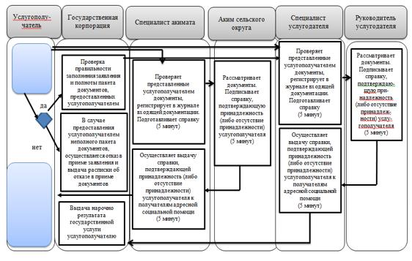

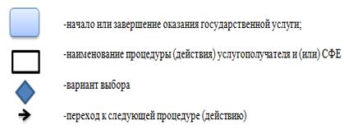

Утвержден
постановлением акимата
Павлодарской области
от "28" июля 2015 года № 222/8
Регламент государственной услуги
"Регистрация лиц, ищущих работу, в качестве безработного"
Сноска. Регламент - в редакции постановления акимата Павлодарской области от 21.12.2017 № 416/6 (вводится в действие по истечении десяти календарных дней после дня его первого официального опубликования).
Глава 1. Общие положения
1. Государственная услуга "Регистрация лиц, ищущих работу, в качестве безработного" (далее - государственная услуга) оказывается коммунальными государственными учреждениями "Центр занятости населения" районов и городов областного значения (далее - услугодатель) согласно приложению 1 к настоящему регламенту.
Прием заявления и выдача результата оказания государственной услуги осуществляются через канцелярию услугодателя.
2. Форма оказания государственной услуги: бумажная.
3. Результатом оказания государственной услуги является справка о регистрации в качестве безработного в бумажном или электронном виде (далее–справка) согласно приложению 1 стандарта государственной услуги "Регистрация лиц, ищущих работу, в качестве безработного", утвержденного приказом Министра здравоохранения и социального развития Республики Казахстан от 28 апреля 2015 года № 279 "Об утверждении стандартов государственных услуг в социально-трудовой сфере" (далее - Стандарт) либо мотивированный ответ об отказе в оказании государственной услуги по основаниям, предусмотренным пунктом 10 Стандарта.
Форма предоставления результата государственной услуги: бумажная.
Глава 2. Описание порядка действий структурных подразделений
(работников) услугодателя в процессе оказания государственной услуги
4. Основанием для начала процедуры (действия) по оказанию государственной услуги является наличие заявления услугополучателя и необходимых документов, предусмотренных пунктом 9 Стандарта.
5. Содержание каждой процедуры (действия), входящей в состав процесса оказания государственной услуги, длительность ее выполнения:
1) сотрудник канцелярии услугодателя принимает документы услугополучателя, производит регистрацию полученных документов и передает на рассмотрение руководителю услугодателя для рассмотрения – 20 (двадцать) минут.
В случае предоставления услугополучателем неполного пакета документов согласно перечню, предусмотренному пунктом 9 Стандарта, и (или) документов с истекшим сроком действия сотрудник канцелярии отказывает в приеме заявления;
2) руководитель услугодателя рассматривает документы и определяет ответственного исполнителя – 30 (тридцать) минут;
3) ответственный специалист услугодателя проверяет представленные документы, подготавливает справку о регистрации в качестве безработного в бумажном или электронном виде либо мотивированный ответ об отказе в оказании государственной услуги по основаниям, предусмотренным пунктом 10 Стандарта – 6 (шесть) часов 20 (двадцать) минут;
4) руководитель услугодателя подписывает результат оказания государственной услуги – 30 (тридцать) минут;
5) сотрудник канцелярии услугодателя выдает услугополучателю результат оказания государственной услуги – 20 (двадцать) минут.
6. Результатом процедуры (действия) является выдача справки о регистрации в качестве безработного в бумажном или электронном виде, согласно приложению 1 Стандарта либо мотивированный ответ об отказе в оказании государственной услуги в случаях и по основаниям, предусмотренным пунктом 10 Стандарта.
Глава 3. Описание порядка взаимодействия структурных подразделений (работников)
услугодателя в процессе оказания государственной услуги
7. Перечень структурных подразделений (работников) услугодателя:
1) сотрудник канцелярии услугодателя;
2) руководитель услугодателя;
3) ответственный специалист услугодателя.
8. Описание последовательности процедур (действий) прохождения каждой процедуры (действия) указано в приложении 2 (таблица) к настоящему регламенту.
Глава 4. Описание порядка взаимодействия с Государственной корпорацией
"Правительство для граждан" и (или) иными услугодателями, а также порядка
использования информационных систем в процессе оказания государственной услуги
9. Взаимодействие с Государственной корпорацией "Правительство для граждан" и веб-портал "электронного правительства" в процессе оказания государственной услуги не предусмотрено.
10. Подробное описание последовательности процедур (действий), взаимодействий структурных подразделений (работников) услугодателя в процессе оказания государственной услуги отражается в справочнике бизнес-процессов оказания государственной услуги согласно приложению 3 к настоящему регламенту.
Приложение 1
к регламенту государственной
услуги "Регистрация лиц,
ищущих работу,
в качестве безработного"
Наименование услугодателя и их контактные данные
н/п | Наименование услугодателя | Контактные данные
1 | Коммунальное государственное учреждение "Центр занятости населения города Павлодара" | Город Павлодар,  улица Бектурова, 115  телефон: 8(7182) 329383  czpavlodar@mail.ru
2 | Коммунальное государственное учреждение "Центр занятости населения города Экибастуза" | Город Экибастуз,  улица Энергетиков, 62  телефон: 8(7187)347123  zan_ekibastuz2012@mail.ru
3 | Коммунальное государственное учреждение "Центр занятости населения города Аксу" | Город Аксу,  улица Советов, 10  телефон: 8(71837)69995  centr_aksu@mail.ru
4 | Коммунальное государственное учреждение "Центр занятости населения Актогайского района" | Село Актогай,  улица Абая, 118  телефон: 8(71841)22136  czanyatosti@list.ru
5 | Коммунальное государственное учреждение "Центр занятости населения Баянаульского района" | Село Баянаул,  улица Сатпаева, 34  телефон: 8(71840)91768  centrzanbayan@mail.ru
6 | Коммунальное государственное учреждение "Центр занятости населения Железинского района" | Село Железинка,  улица Квиткова, 7  телефон: 8(71831)22447  zhelezin_cz@mail.ru
7 | Коммунальное государственное учреждение "Центр занятости населения Иртышского района" | Село Иртышск,  улица Богембая, 97  телефон: 8(71832)22880  cz22880@yandex.kz
8 | Коммунальное государственное учреждение "Центр занятости населения Качирского района" | Село Теренколь,  улица Елгина, 139  телефон: 8(71833)21779  cz-kachiry@mail.ru
9 | Коммунальное государственное учреждение "Центр занятости населения Лебяжинского района" | Село Акку  улица Мира, 7  телефон: 8(71839)21462  akku_cz@mail.ru
10 | Коммунальное государственное учреждение "Центр занятости населения Майского района" | Село Коктобе,  улица Валиханова, 34  телефон: 8(71838)91742  maisk_center.z@mail.ru
11 | Коммунальное государственное учреждение "Центр занятости населения Павлодарского района" | Город Павлодар,  улица Генерала Дюсенова, 1  телефон: 8(7182)533133  centrof_employment@mail.ru
12 | Коммунальное государственное учреждение "Центр занятости населения Успенского района" | Село Успенка,  улица 10 лет  Независимости, 27  телефон: 8(71834)91663  usp_czn@mail.ru
13 | Коммунальное государственное учреждение "Центр занятости населения Щербактинского района" | Село Щербакты,  улица 1 Мая, 18  телефон: 8 (71836)21721  sherb_cz@mail.ru
Приложение 2
к регламенту государственной
услуги "Регистрация лиц,
ищущих работу, в качестве
безработного"
Описание порядка взаимодействия структурных подразделений (работников)
услугодателя в процессе оказания государственной услуги
"Регистрация лиц, ищущих работу, в качестве безработного"
 | Действия основного процесса (хода, потока работ)
№ действия (хода, потока работ) | 1 | 2 | 3 | 4 | 5
Наименование структурного подразделения (работников) | Специалист канцелярии услугодателя | Руководитель услугодателя | Специалист услугодателя | Руководитель услугодателя | Специалист канцелярии услугодателя
Наименование действия (процесса, процедуры, операции) и их описание | Прием представленных документов, в случае предоставления услугополучателем неполного пакета документов согласно перечню, предусмотренному пунктом 9 Стандарта и (или) документов с истекшим сроком действия отказывает в приеме заявления | Определение ответственного специалиста | Рассмотрение представленных документов | Проверка предоставленного результата государственной услуги | Регистрация в журнале исходящей документации
Форма завершения (данные, документ, организационно распорядительное решение) | Передача руководителю услугодателя | Резолюция | Подготовка справки о регистрации в качестве безработного либо мотивированный ответ об отказе в оказании государственной услуги по основаниям, предусмотренным пунктом 10 Стандарта | Подписание справки либо мотивированного ответа об отказе в оказании государственной услуги по основаниям, предусмотренным пунктом 10 Стандарта | Выдача результата государственной услуги услугополучателю
Сроки исполнения | 20 (двадцать) минут | 30 (тридцать) минут | 6 (шесть) часов 20 (двадцать) минут | 30 (тридцать) минут | 20 (двадцать) минут
Всего | 1 (один) рабочий день
Приложение 3
к регламенту государственной
услуги "Регистрация лиц,
ищущих работу,
в качестве безработного"
Справочник бизнес-процессов
оказания государственной услуги "Регистрация лиц, ищущих работу,
в качестве безработного"
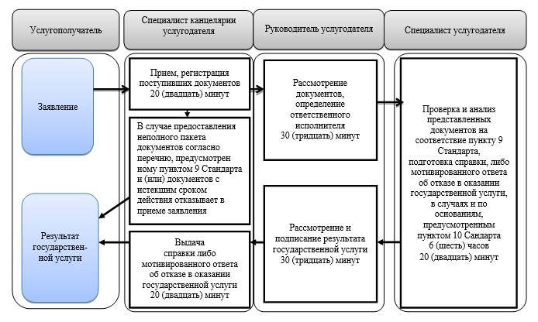

Условные обозначения:

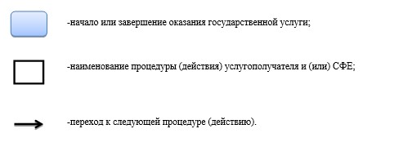

Утвержден
постановлением акимата
Павлодарской области
от "28" июля 2015 года № 222/8
Регламент государственной услуги
"Назначение государственного пособия на детей до восемнадцати лет"
Сноска. Регламент - в редакции постановления акимата Павлодарской области от 25.04.2017 № 106/2 (вводится в действие по истечении десяти календарных дней после дня его первого официального опубликования).
1. Общие положения
1. Государственная услуга "Назначение государственного пособия на детей до восемнадцати лет" (далее – государственная услуга) оказывается отделами занятости и социальных программ районов и городов областного значения (далее – услугодатель) согласно приложению 1 к настоящему регламенту.
Прием заявления и выдача результата оказания государственной услуги осуществляются через:
1) некоммерческое акционерное общество "Государственная корпорация "Правительство для граждан" (далее – Государственная корпорация);
2) услугодателя;
3) акима поселка, села, сельского округа (далее – аким сельского округа).
2. Форма оказываемой государственной услуги: бумажная.
3. Результатом оказания государственной услуги является уведомление о назначении или об отказе в назначении государственного пособия на детей до восемнадцати лет (далее – уведомление).
Форма предоставления результата оказания государственной услуги: бумажная.
2. Описание порядка действий структурных подразделений
(работников) услугодателя в процессе оказания государственной услуги
4. Основанием для начала процедуры (действия) по оказанию государственной услуги является наличие заявления услугополучателя (либо его представителя по нотариально заверенной доверенности) по форме согласно приложению 1 Стандарта государственной услуги "Назначение государственного пособия на детей до восемнадцати лет", утвержденного приказом Министра здравоохранения и социального развития Республики Казахстан от 28 апреля 2015 года № 279 (далее - Стандарт) и необходимых документов, предусмотренных пунктом 9 Стандарта;
5. Содержание каждой процедуры (действия), входящий в состав процесса оказания государственной услуги, длительность ее выполнения:
специалист услугодателя принимает необходимые документы у услугополучателя, выдает отрывной талон заявления с указанием даты регистрации и даты получения государственной услуги – 30 (тридцать) минут, регистрирует заявление в журнале входящей документации, подготавливает уведомление либо мотивированный ответ об отказе в оказании государственной услуги по основаниям, предусмотренным пунктами 10, 10-1 Стандарта – 4 (четыре) рабочих дня;
руководитель услугодателя подписывает результат государственной услуги – 1 (один) рабочий день;
специалист услугодателя осуществляет выдачу результата государственной услуги услугополучателю –30 (тридцать) минут.
6. Результатом процедуры (действия) является выдача уведомления о назначении или об отказе в назначении государственного пособия на детей до восемнадцати лет.
3. Описание порядка взаимодействия структурных подразделений
(работников) услугодателя в процессе оказания государственной услуги
7. Перечень структурных подразделений (работников) услугодателя:
1) специалист услугодателя;
2) руководитель услугодателя.
8. Описание последовательности процедур (действий) прохождения каждой процедуры (действия) указано в приложении 2 (таблица) к настоящему регламенту.
4. Описание порядка взаимодействия с Государственной корпорацией и (или)
иными услугодателями, а также порядка использования информационных систем
в процессе оказания государственной услуги
9. При обращении к акиму сельского округа:
специалист акимата сельского округа принимает у услугополучателя все необходимые документы, выдает отрывной талон заявления с указанием даты регистрации и даты получения государственной услуги – 30 (тридцать) минут, регистрирует в журнале входящей документации и передает полученные документы специалисту услугодателя –7 (семь) рабочих дней;
специалист услугодателя принимает представленные акиматом сельского округа документы, регистрирует в журнале входящей документации, подготавливает уведомление либо мотивированный ответ об отказе в оказании государственной услуги по основаниям, предусмотренным пунктами 10, 10-1 Стандарта – 5 (пять) рабочих дней;
руководитель услугодателя подписывает результат государственной услуги – 1 (один) рабочий день;
специалист услугодателя направляет в акимат сельского округа результат государственной услуги – 7 (семь) рабочих дней;
специалист акимата сельского округа выдает услугополучателю результат государственной услуги – 30 (тридцать) минут.
Описание последовательности процедур (действий) приведено в приложении 2 (таблица) к настоящему регламенту.
Результатом процедуры оказания государственной услуги через акима является выдача услугополучателю уведомления о назначении или об отказе в назначении государственного пособия на детей до восемнадцати лет.
10. Услугополучатели для получения государственной услуги обращаются в Государственную корпорацию с предоставлением необходимых документов и информации согласно требованиям пункта 9 Стандарта.
Срок оказания государственной услуги с момента сдачи пакета документов в Государственную корпорацию – 7 (семь) рабочих дней.
В случае предоставления услугополучателем неполного пакета документов согласно перечню, предусмотренному пунктом 9 Стандарта, и (или) документов с истекшим сроком действия, работник Государственной корпораций выдает расписку об отказе в приеме заявления на назначение по форме согласно приложению 5 Стандарта.
Описание порядка обращения в Государственную корпорацию, длительность обработки запроса услугополучателя, порядок получения результата оказания государственной услуги:
процесс 1 – процесс авторизации работником Государственной корпорации в информационную среду Государственной корпорации (далее – ИС Государственной корпорации) для оказания государственной услуги;
условие 1 – проверка в ИС Государственной корпорации подлинности данных о зарегистрированном работнике через логин и пароль либо электронная цифровая подпись (далее - ЭЦП);
процесс 2 – формирование сообщения об отказе в авторизации на ИС Государственной корпорации в связи с имеющимися нарушениями в данных работника Государственной корпорации;
процесс 3 – выбор работником Государственной корпорации государственной услуги, вывод на экран формы запроса для оказания услуги и заполнение формы (ввод данных, прикреплением сканированного документа) с учетом ее структуры и форматных требований;
процесс 4 – подписание посредством ЭЦП работником Государственной корпорации заполненной формы (введенных данных, прикреплением сканированного документа), запрос на оказание государственной услуги и получение информации о дальнейших действиях работника;
условие 2 – проверка соответствия идентификационных данных (между индивидуальным идентификационным номером (далее - ИИН), указанным в запросе, и ИИН, в регистрационном свидетельстве ЭЦП), срока действия регистрационного свидетельства ЭЦП и отсутствия в списке отозванных (аннулированных) регистрационных свидетельств с ИС Государственной корпорации;
процесс 5 – формирование сообщения об отказе в запрашиваемой государственной услуге в связи с неподтверждением подлинности ЭЦП работника;
процесс 6 – направление подписанного ЭЦП услугополучателя услуги документа (запроса услугополучателя) через шлюз "электронного правительства" (далее – ШЭП/региональный шлюз "электронного правительства" (далее - РШЭП) в информационной среде местных исполнительных органов (далее – ИС МИО) и обработка электронной государственной услуги специалистом услугодателя;
процесс 7 – формирование специалистом услугодателя результата оказания государственной услуги. Электронный документ формируется с использованием ЭЦП специалистом услугодателя и передается в информационную систему Государственной корпорации;
процесс 8 – выдача работником Государственной корпорации нарочно услугополучателю результата государственной услуги.
Результатом процедуры оказания государственной услуги через Государственную корпорацию является выдача услугополучателю уведомления о назначении или об отказе в назначении государственного пособия на детей до восемнадцати лет.
11. Государственная услуга через веб-портал "электронного правительства" не оказывается.
12. Подробное описание последовательности процедур (действий), взаимодействий структурных подразделений (работников) услугодателя в процессе оказания государственной услуги, а также описание порядка взаимодействия с иными услугодателями и (или) Государственной корпорацией отражается в справочнике бизнес-процессов оказания государственной услуги согласно приложению 3 к настоящему регламенту.
Приложение 1
к регламенту государственной
услуги "Назначение
государственного пособия
на детей до восемнадцати лет"
Наименование услугодателя и их контактные данные
П/н | Наименование услугодателя | Контактные данные
1. | Государственное учреждение "Отдел занятости и социальных программ города Павлодара" | Город Павлодар,  улица Кривенко, 25,  телефон: 8(7182) 323332  opr.osz.ap@pavlodar.gov.kz
2. | Государственное учреждение "Отдел занятости и социальных программ города Экибастуза" | Город Экибастуз,  улица Мәшһүр Жүсіпа, 87 А,  телефон: 8(71877)70756  zan_ekibastuz@mail.ru
3. | Государственное учреждение "Отдел занятости и социальных программ города Аксу" | Город Аксу,  улица Советов, 10  телефон: 8(71837)50105  zanak@yandex.ru
4. | Государственное учреждение "Отдел занятости и социальных программ Актогайского района" | Село Актогай,  улица Абая, 118  телефон: 8(71841)21173  aktogai_sozprog@mail.ru
5. | Государственное учреждение "Отдел занятости и социальных программ Баянаульского района" | Село Баянаул,  улица Сатпаева, 56  телефон: 8(71840)91481  pavlzan@yandex.ru
6. | Государственное учреждение "Отдел занятости и социальных программ Железинского района" | Село Железинка,  улица Квиткова, 7  телефон: 8(71831)22146  gelez_oszn@mail.ru
7. | Государственное учреждение "Отдел занятости и социальных программ Иртышского района" | Село Иртышск,  улица Богембая, 97  телефон: 8(71832)21474  irtyshk@yandex.ru
8. | Государственное учреждение "Отдел занятости и социальных программ Качирского района" | Село Теренколь,  улица Елгина, 139  телефон: 8(71833)21371  kachirrouz@mail.ru
9. | Государственное учреждение "Отдел занятости и социальных программ Лебяжинского района" | Село Акку,  улица Амангельды, 57  телефон: 8(71839)21399  OZiSP@yandex.kz
10. | Государственное учреждение "Отдел занятости и социальных программ Майского района" | Село Коктобе,  улица Айтеке би, 18  телефон: 8(71838)91434  center5556@rambler.ru
11. | Государственное учреждение "Отдел занятости и социальных программ Павлодарского района" | Село Красноармейка,  улица 60 лет Октября, 20  телефон: 8(7182)533133  defence6@mail.ru  defence6@rambler.ru
12. | Государственное учреждение "Отдел занятости и социальных программ Успенского района" | Село Успенка,  улица 10 лет Независимости, 27  телефон: 8(71834)91400  zanusp@mail.ru
13. | Государственное учреждение "Отдел занятости и социальных программ Щербактинского района" | Село Щербакты,  улица 1 Мая, 18 телефон: 8 (71836)21354  sherb_zanet@mail.ru
Приложение 2
к регламенту государственной
услуги "Назначение
государственного пособия
на детей до восемнадцати лет"
Описание порядка взаимодействия структурных подразделений (работников)
услугодателя в процессе оказания государственной услуги
"Назначение государственного пособия на детей до восемнадцати лет"
1) при обращении к услугодателю:
Действия основного процесса (хода, потока работ)
1. | № действия (хода, потока работ) | 1 |  | 2 | 3
2. | Наименование | Специалист услугодателя |  | Руководитель услугодателя | Специалист услугодателя
3. | Наименование действия (процесса, процедуры, операции) и их описание | Прием необходимых документов у услугополучателя. | Регистрация представленных документов. | Рассмотрение документов | Принимает подписанные документы
4. | Форма завершения (данные, документ, организационно-распорядительное решение) | Выдача отрывного талона заявления с указанием даты регистрации и даты получения государственной услуги. | Подготавка уведомления либо мотивированный ответ об отказе в оказании государственной услуги. | Подписание результата государственной услуги | Выдача результата государственной услуги услуполучателю.
5. | Сроки исполнения | 30 минут | 4 (четыре) рабочих дня | 1 (один) рабочий день | 30 минут
6. |  | 7 (семь) рабочих дней
2) при обращении к акиму:
Действия основного процесса (хода, потока работ)
1. | № действия (хода, потока работ) | 1 |  | 2 | 3 | 4 | 5
2. | Наименование | Специалист акимата сельского округа |  | Специалист услугодателя | Руководитель услугодателя | Специалист услугодателя | Специалист акимата сельского округа
3. | Наименование действия (процесса процедуры, операции) и их описание | Принятие всех необходимых документов | Регистрация в журнале | Прием и регистрация представленных документов. | Рассмотрение документов | Осуществляет передачу результата государственной услуги в акимат сельского округа | Прием результата государственной услуги
4. | Форма завершения (данные, документ, организационно-распорядительное решение) | Выдача отрывного талона заявления с указанием даты регистрации и даты получения государственной услуги. | Направление документов услугодателю | Подготовка уведомления либо мотивированный ответ об отказе в оказании государственной услуги. | Подписание результата государственной услуги | Передача результата государственной услуги в акимат сельского округа | Выдача результата государственной услуги услугополучателю
5. | Сроки исполнения | 30 минут | 7 (семь) рабочих дней | 5 (пять) рабочих дней | 1 (один) рабочий день | 7 (семь) рабочих дней | 30 минут
6. |  | 22 (двадцать два) рабочих дня
Приложение 3
к регламенту государственной
услуги "Назначение
государственного пособия
на детей до восемнадцати лет"
Справочник
бизнес-процессов оказания государственной услуги
"Назначение государственного пособия на детей до восемнадцати лет"

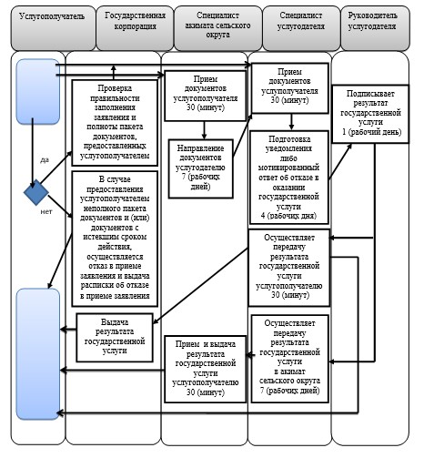

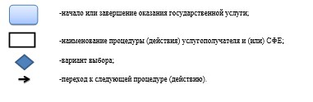

© 2012. РГП на ПХВ «Институт законодательства и правовой информации Республики Казахстан» Министерства юстиции Республики Казахстан

